岩手県沿岸小中学校での津波防災教育への支援

岩手大学工学部 教授

堺 茂樹

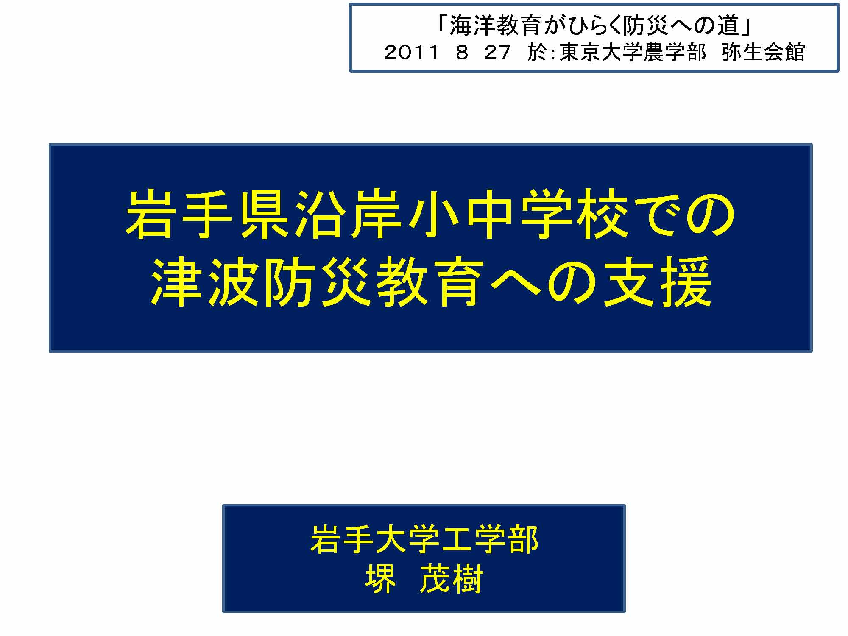
岩手大学には、工学部附属の地域防災研究センターがあります。私がセンター長を務めていますが、学部附属の施設なので特別な人や予算が付いているわけではなく、メンバーは通常の業務の合間を縫って防災活動を行ってきました。3月11日以降は、結局われわれは何もできなかったという無力感と、「今から思えば、ああすればよかった」「違うやり方もあったのではないか」という後悔の念が重くのし掛かって、なかなか前に進もうという気持ちになれなかったのですが、たまたま窪川先生からお話がありまして、後ろを振り向くのは前に進むためだと、気持ちを切り替えつつあるところです。
そういう意味で、今日は、今後の津波防災はこうあるべきだという提言はできませんが、岩手県で行われてきた津波防災の活動がどう生かされたか、あるいはどう生かされなかったかということを報告させていただきます。われわれ当事者が気が付かない点で、これから津波防災体制を整えようという地域の方にとってヒントになるものがあれば幸いです。

1.戦後の大災害とハード対策の時代
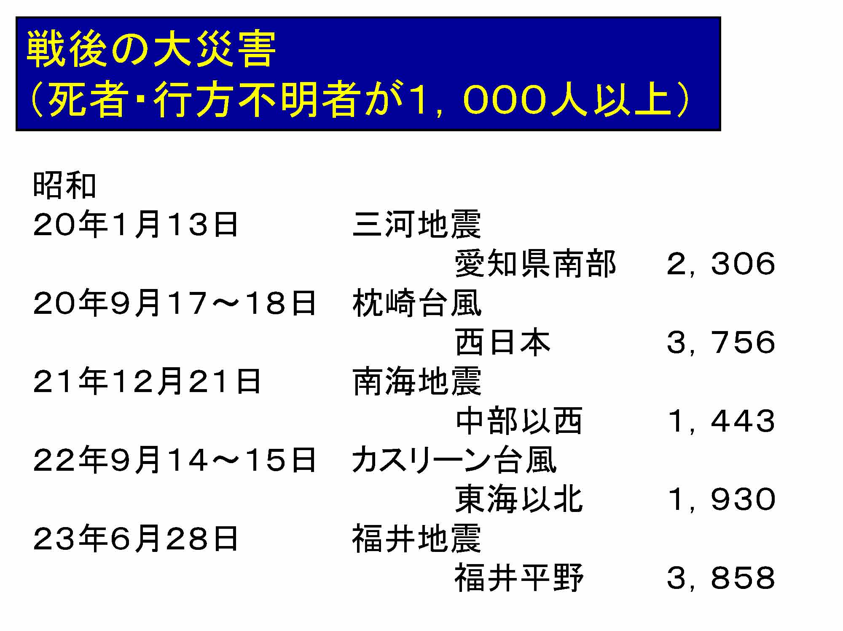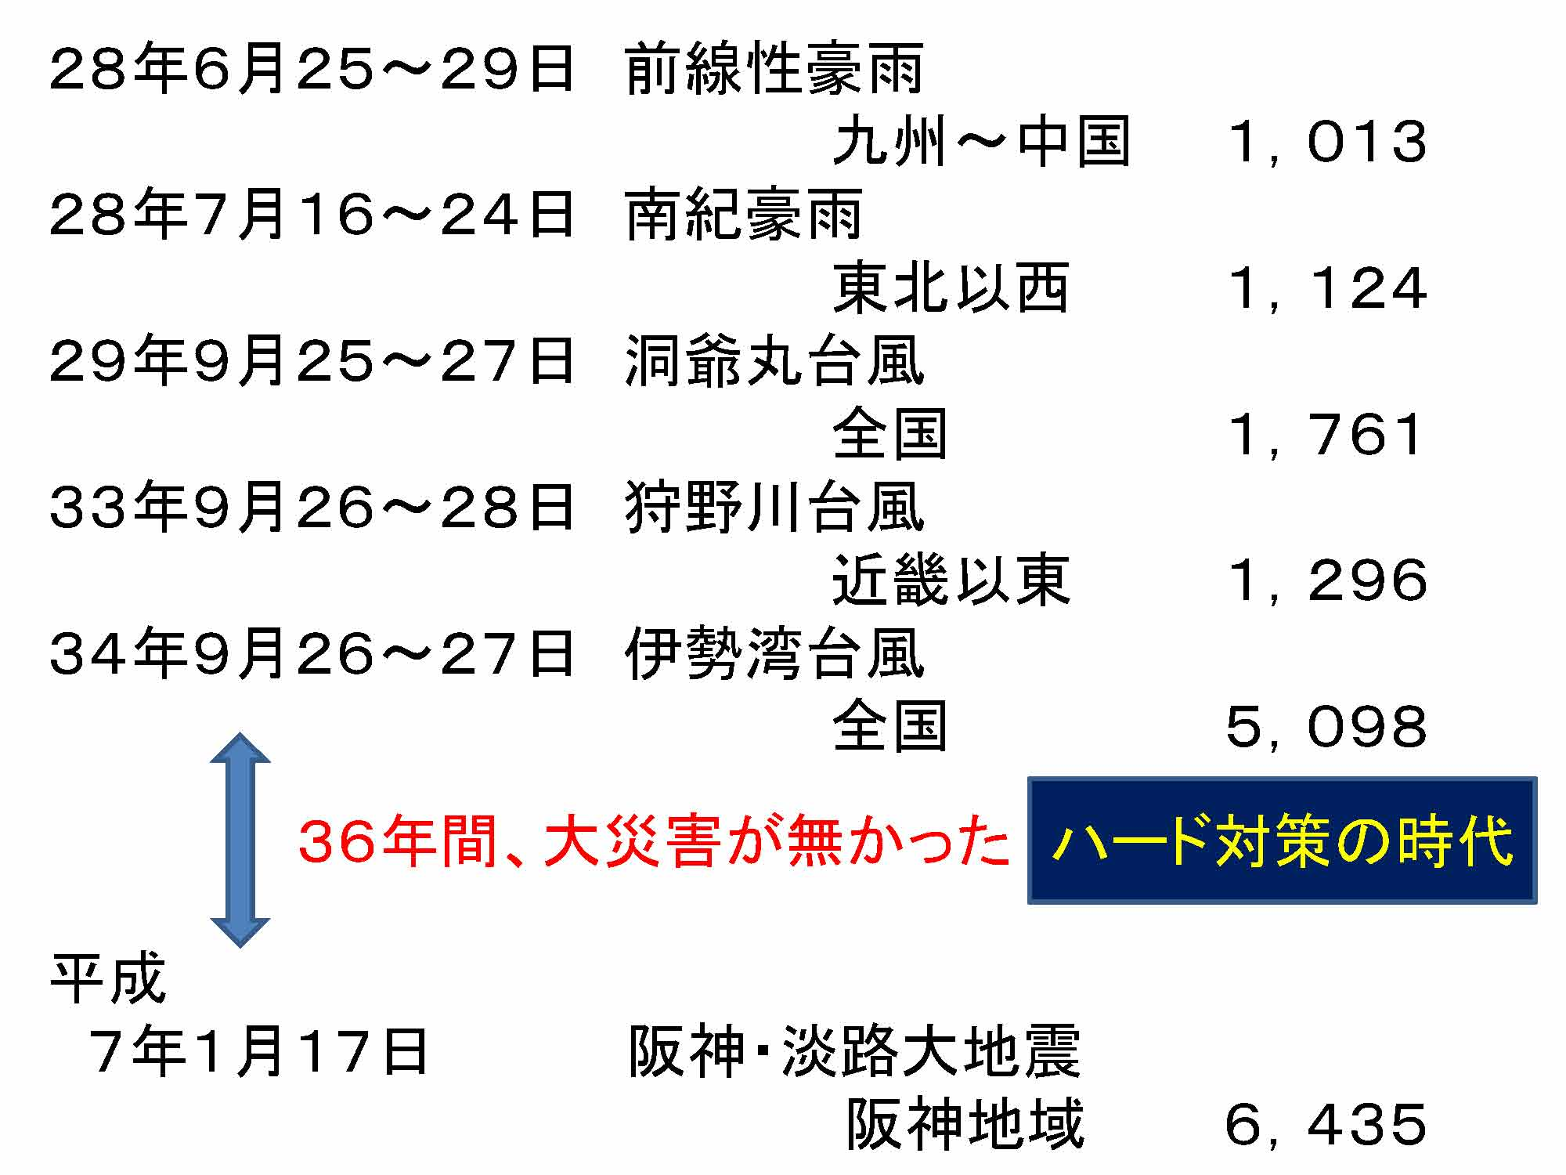
戦後の大災害（死者・行方不明者が1000人以上）をリストアップしてみると、昭和20～23年は、ほぼ毎年のように地震あるいは台風で1000人を超す犠牲者が出ており、その後も同じように前線性豪雨あるいは台風が続いています。そして、昭和34年に5000名を超える方が亡くなった伊勢湾台風が襲来し、われわれの年代にとってはこれが戦後最大の災害だったのですが、平成7年に阪神・淡路大震災が起きて「戦後最大」が変わってしまいました。しかし、この36年間、地震がなかったわけでも、台風が来なかったわけでもなく、まさに国を挙げてのハード対策が功を奏してきた時代だといえます。
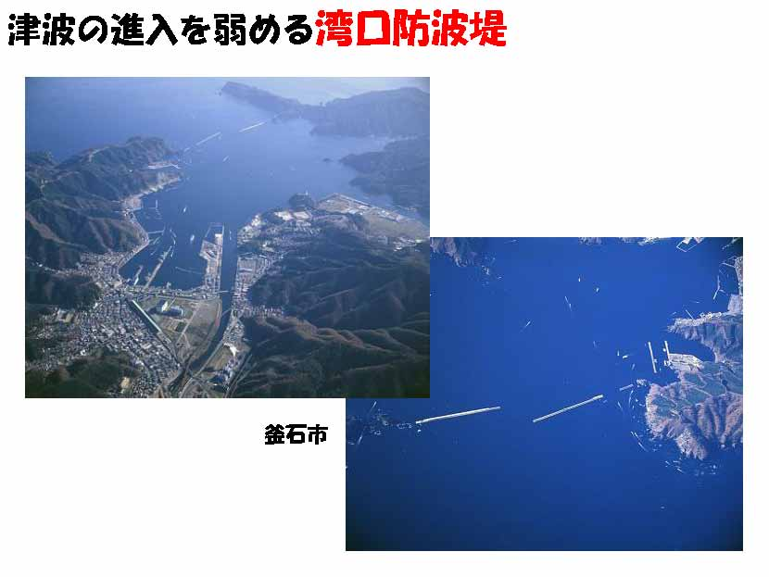
岩手県での代表的な例が、湾口防波堤の建造です。残念ながら今回の震災で原形をとどめていませんが、かなり大きな効果を発揮しています。ただし、その建設には膨大な費用と30～40年という歳月がかかりますので、進捗状況としては思わしくない構造物です。
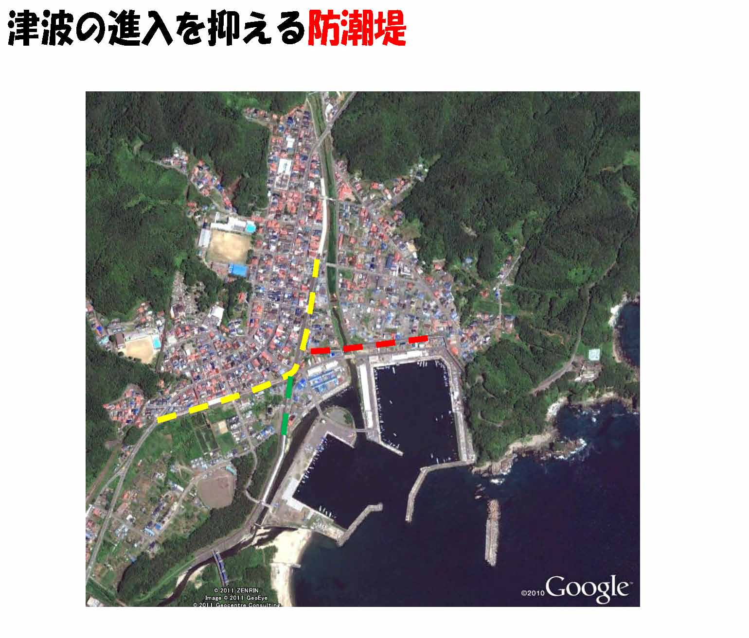
これは、宮古市田老地区にある防潮堤です。最初は黄色い線のところに防潮堤ができたのですが、黄色い線の右側にどんどん住居ができたので赤い線上にもう一つ防波堤を作り、さらに左下の方にも工場や住宅ができたので、青い線上にもう1本防波堤を作りました。上部から見るとXの字になっていますが、当初は1本だけだったものがどんどん増えてきたということです。
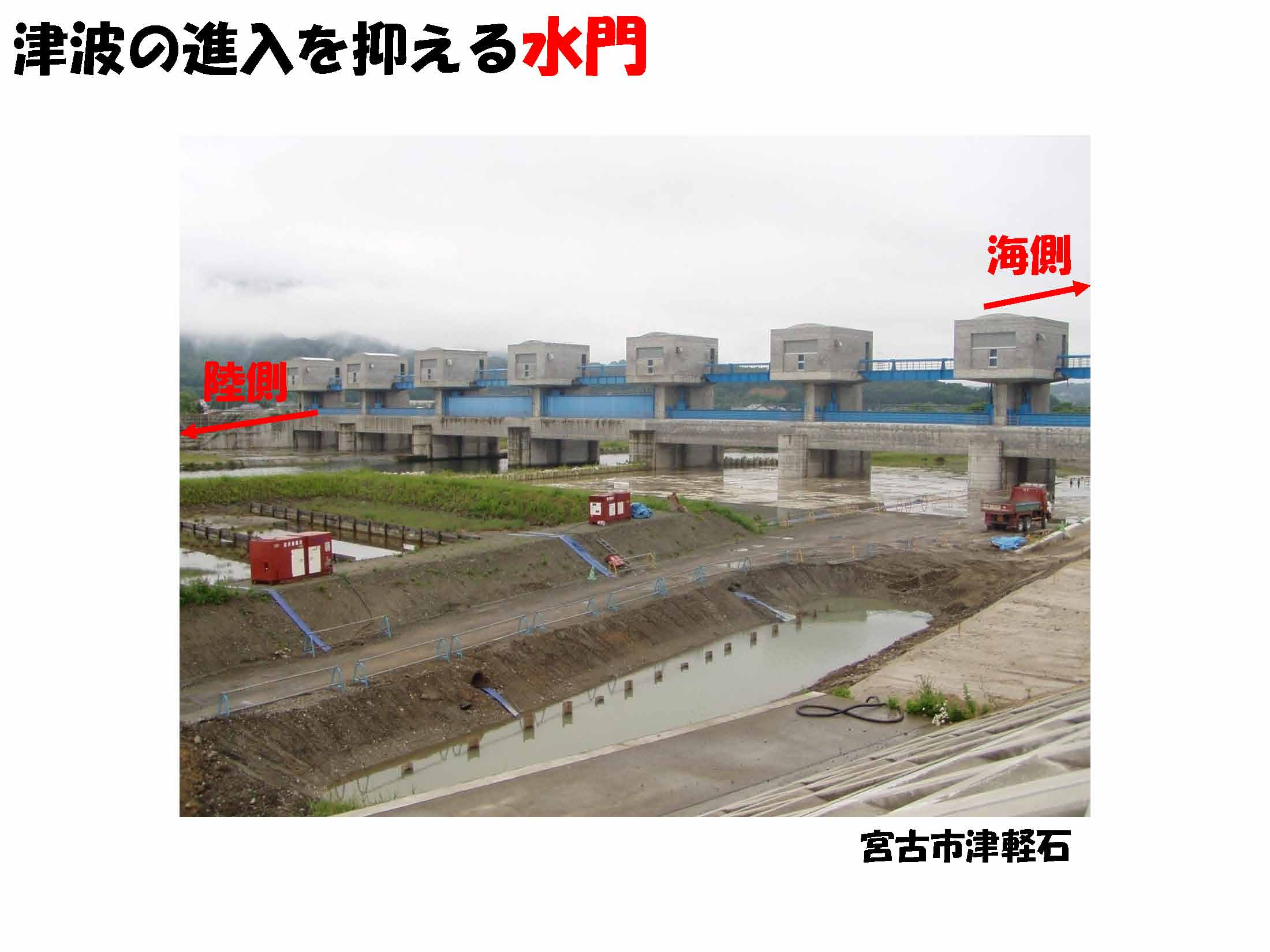
これは宮古市の津軽石川の水門です。津波は河川を遡上しますので、入り口にはこのような水門が建築されていますが、今回かなり損壊しています。

2.平成大津波でのハード対策の効果
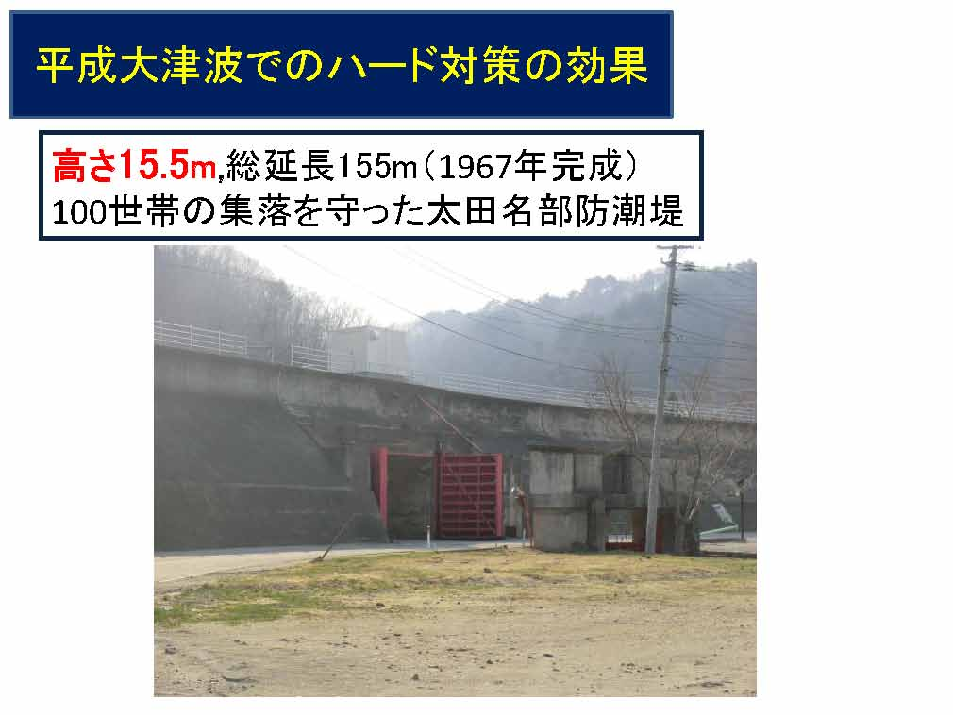
こういったハード整備が今回の津波でどのような効果を発揮したかというと、高さ15.5mの太田名部防潮堤の内側の地区は、人的にも物的にも全く被害を受けませんでした。15.5mというのは岩手県の中でも一番高い構造物です。建設に際しては相当住民の反対がありましたが、当時の村長が「この地区を守るためにはこれしかない」とリーダーシップを発揮して作ったそうです。建設当時はかなり批判を浴びたそうですが、完成から四十数年たったつい先日、まさに効果が発揮されたということです。
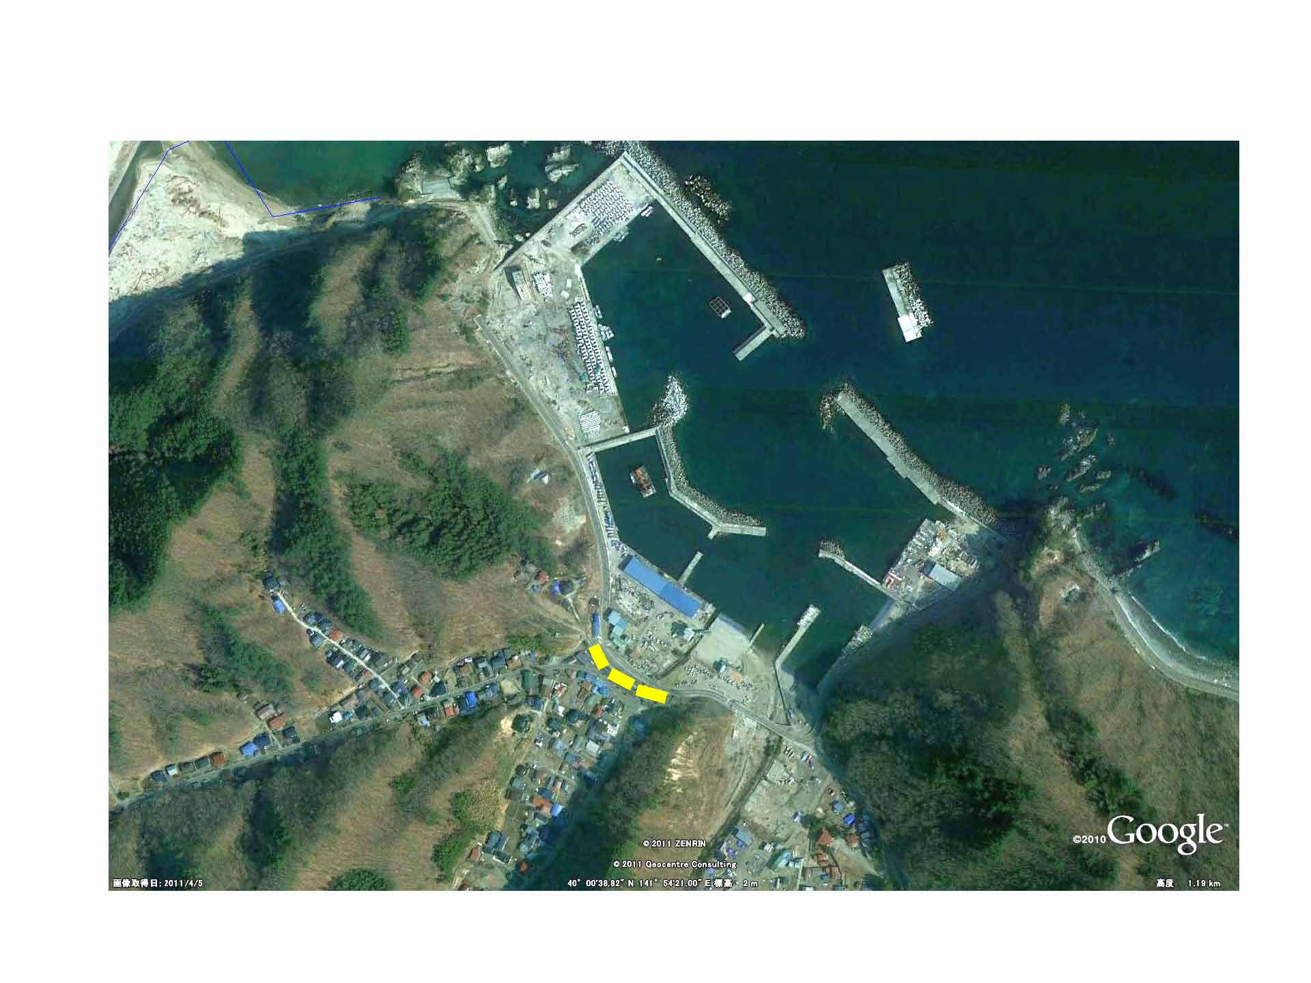
上空から見ると、黄色い部分が防潮堤です。間口が狭いのでこのように大きな構造物ができるという、ある意味でこの構造物にふさわしい地形だったわけです。ご覧のように、防潮堤の背部の家屋は一切被害を受けていません。
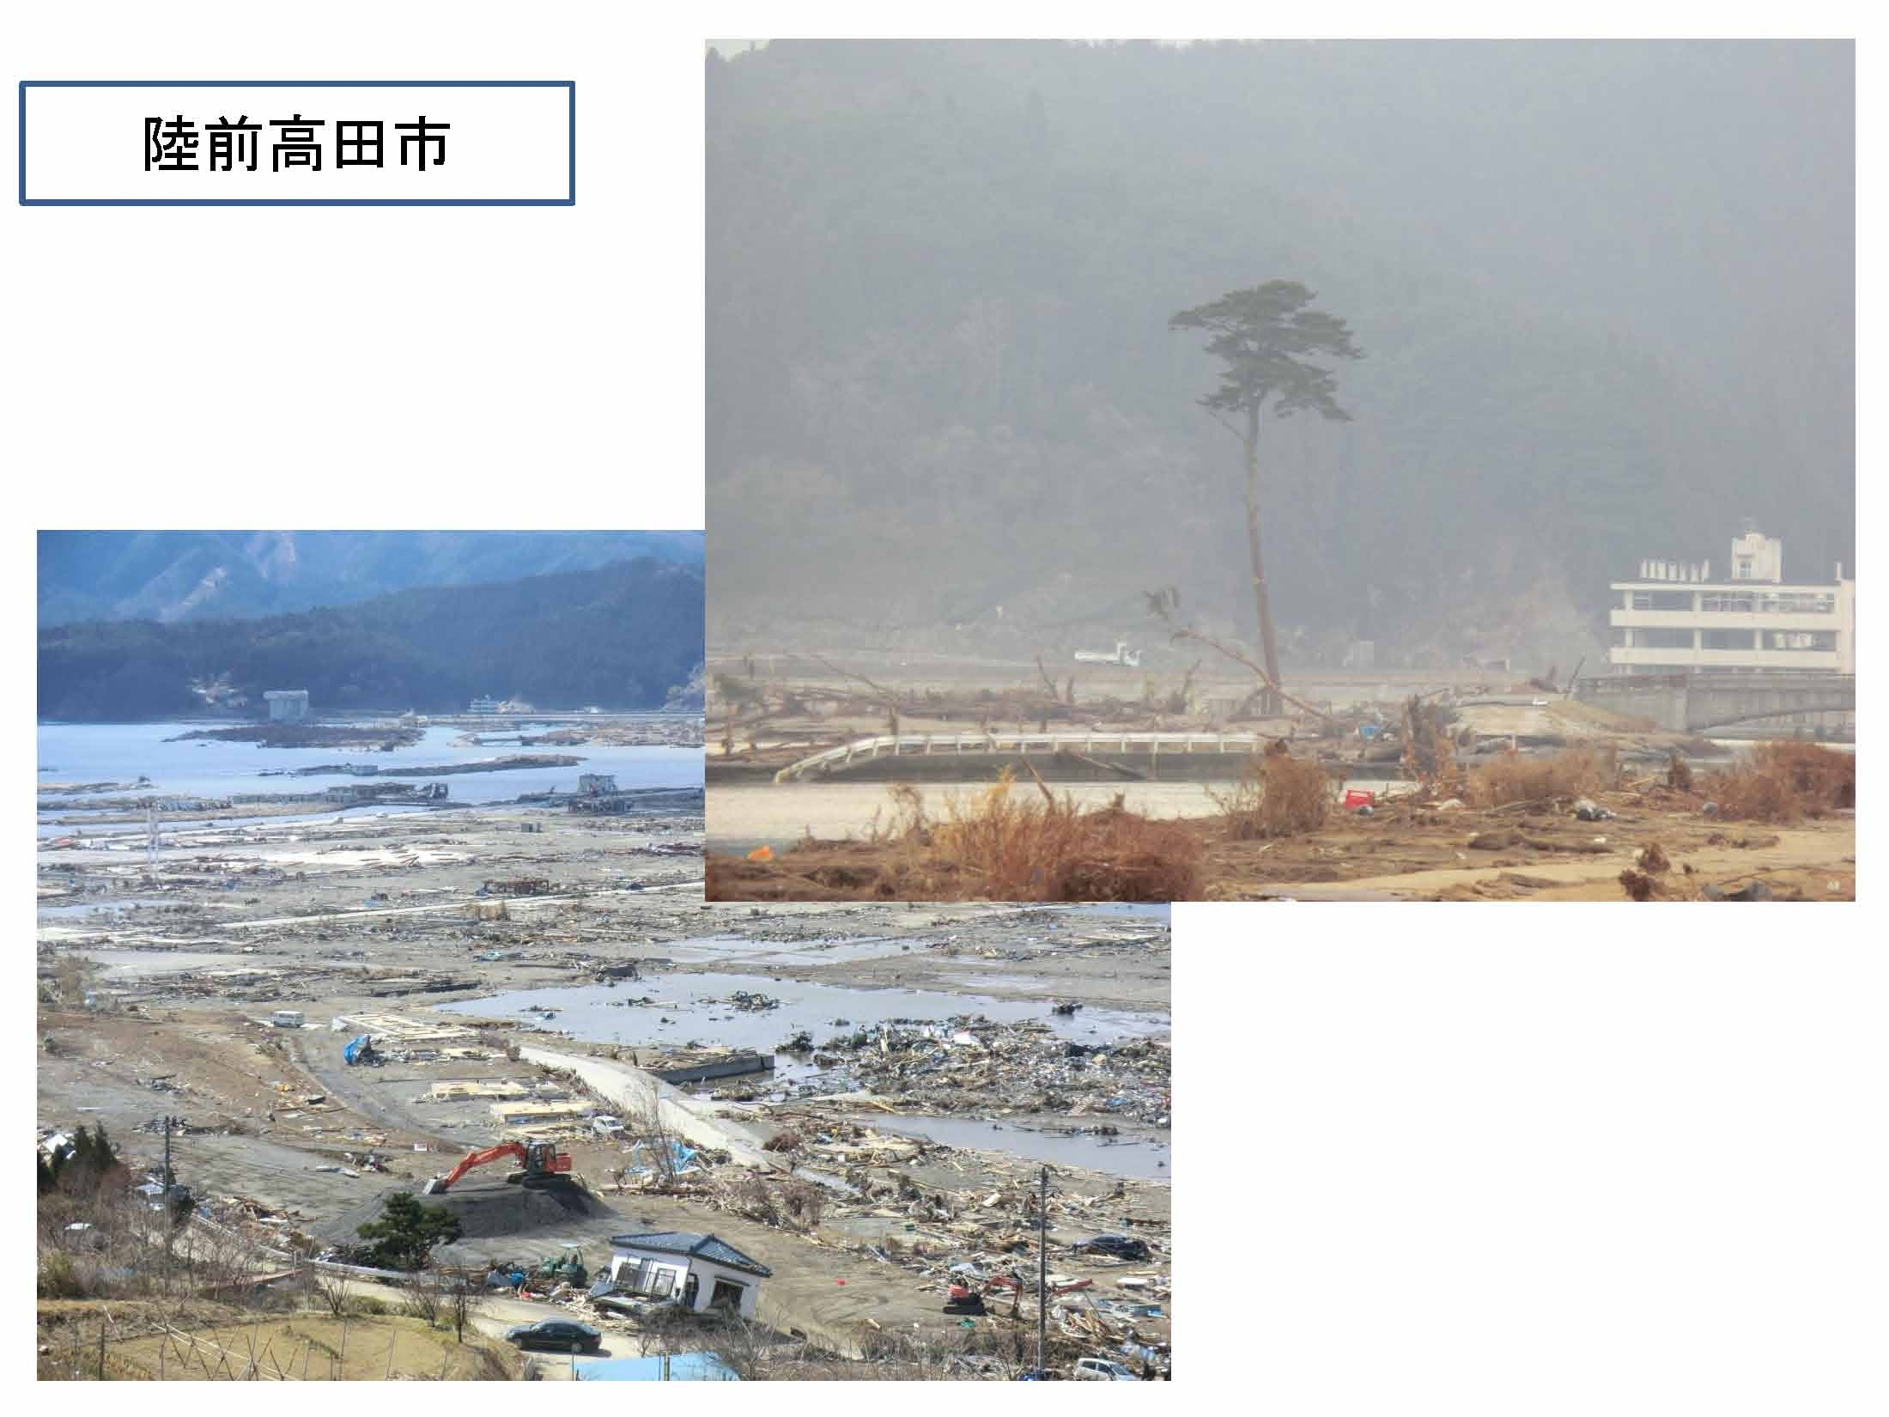
これは陸前高田市です。残念なことに、高田松原という風光明媚な7万本の松原があったのですが、残ったのはたった1本で、これが復興のシンボルになりつつあります。ほとんどの家屋が倒壊していますが、写真の手前が少し高台になっていて、高台の崖のふちにあった家は洗掘で傾いてているものの、その手前に少しだけ写っている水色の屋根のお宅は大丈夫です。つまり、本当に5mほどの高さの差が生死を分けているということです。
実は、こういったところにも防潮堤がありました。その防潮堤が役に立ったか立たなかったかということを、今岩手県の中で議論しています。
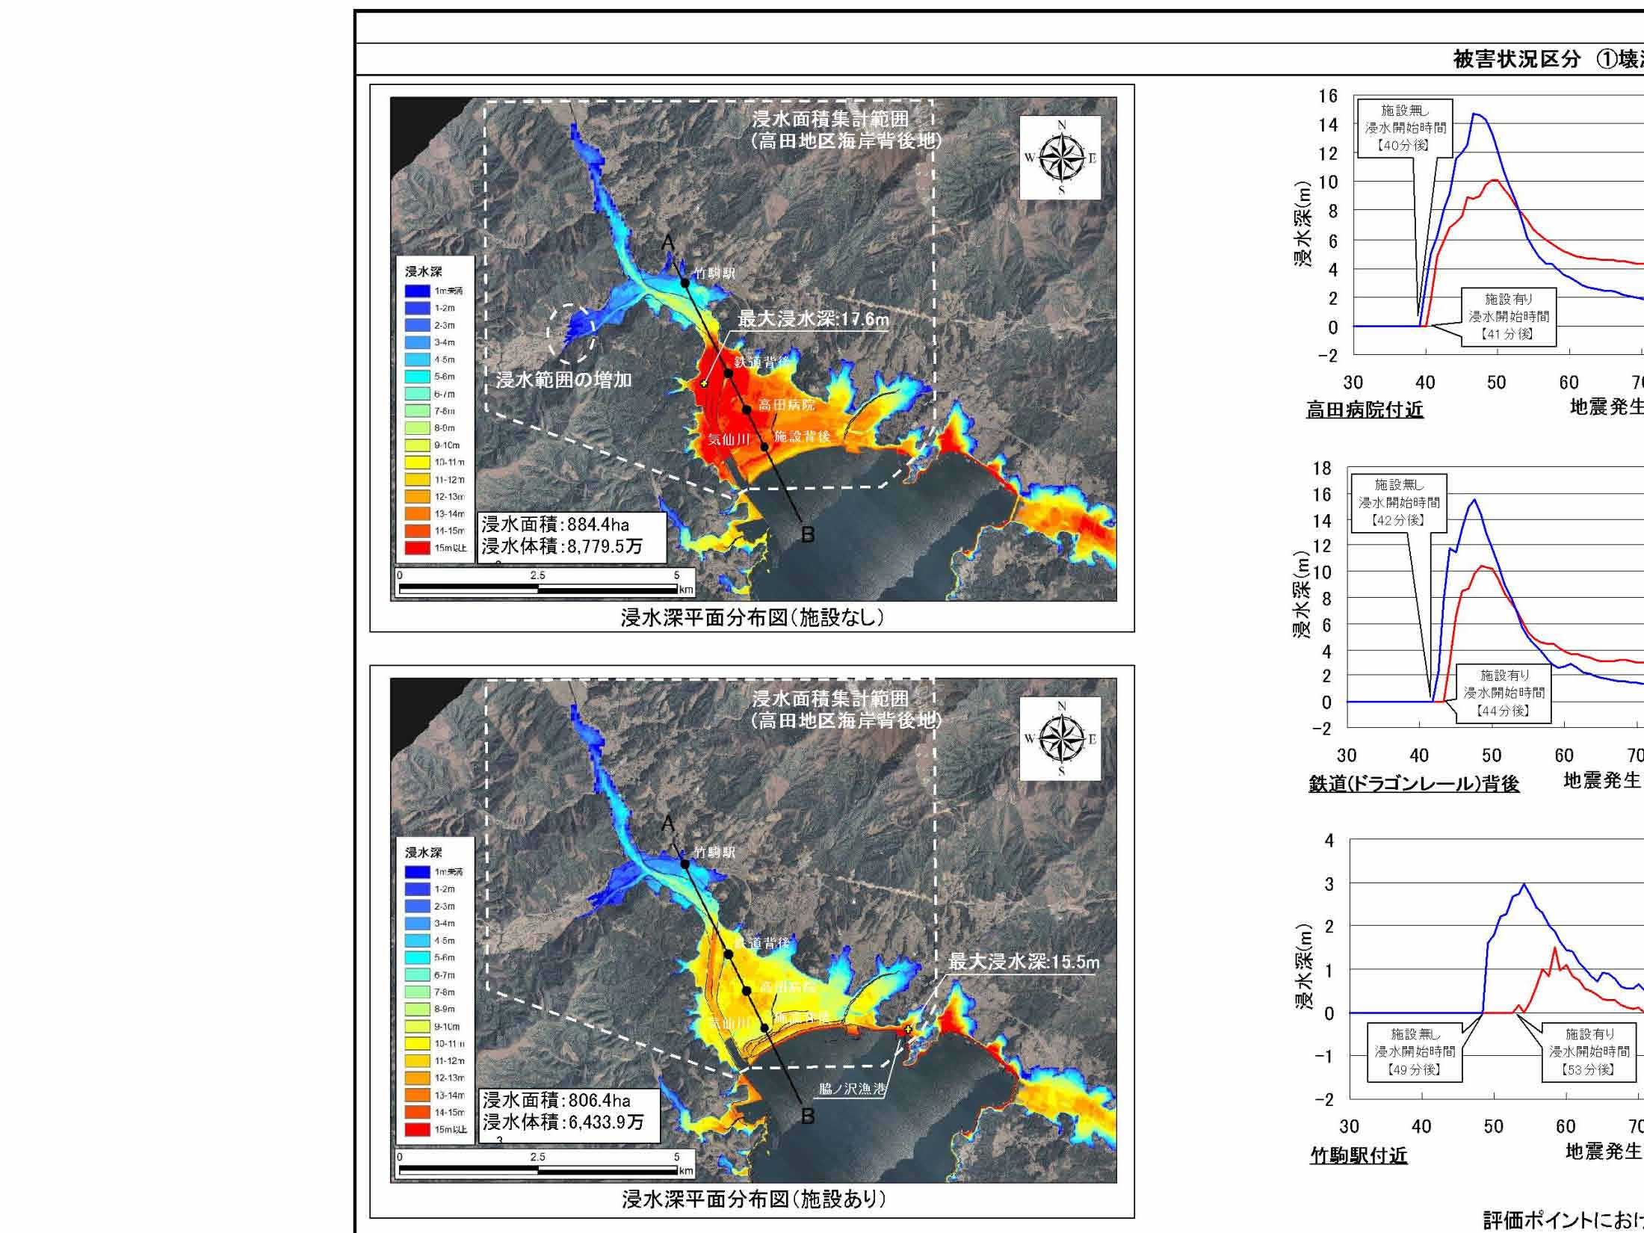
左側が浸水の範囲です。赤い方が浸水深が深く、青は浅いところを示しています。上（構造物がなかった場合）と下（構造物があった場合）を比べると、浸水する深さを止めたということは十分言えますが、それでも1～2mありますので家屋は倒壊しました。残念ながら財産を守ることはできなかったということです。
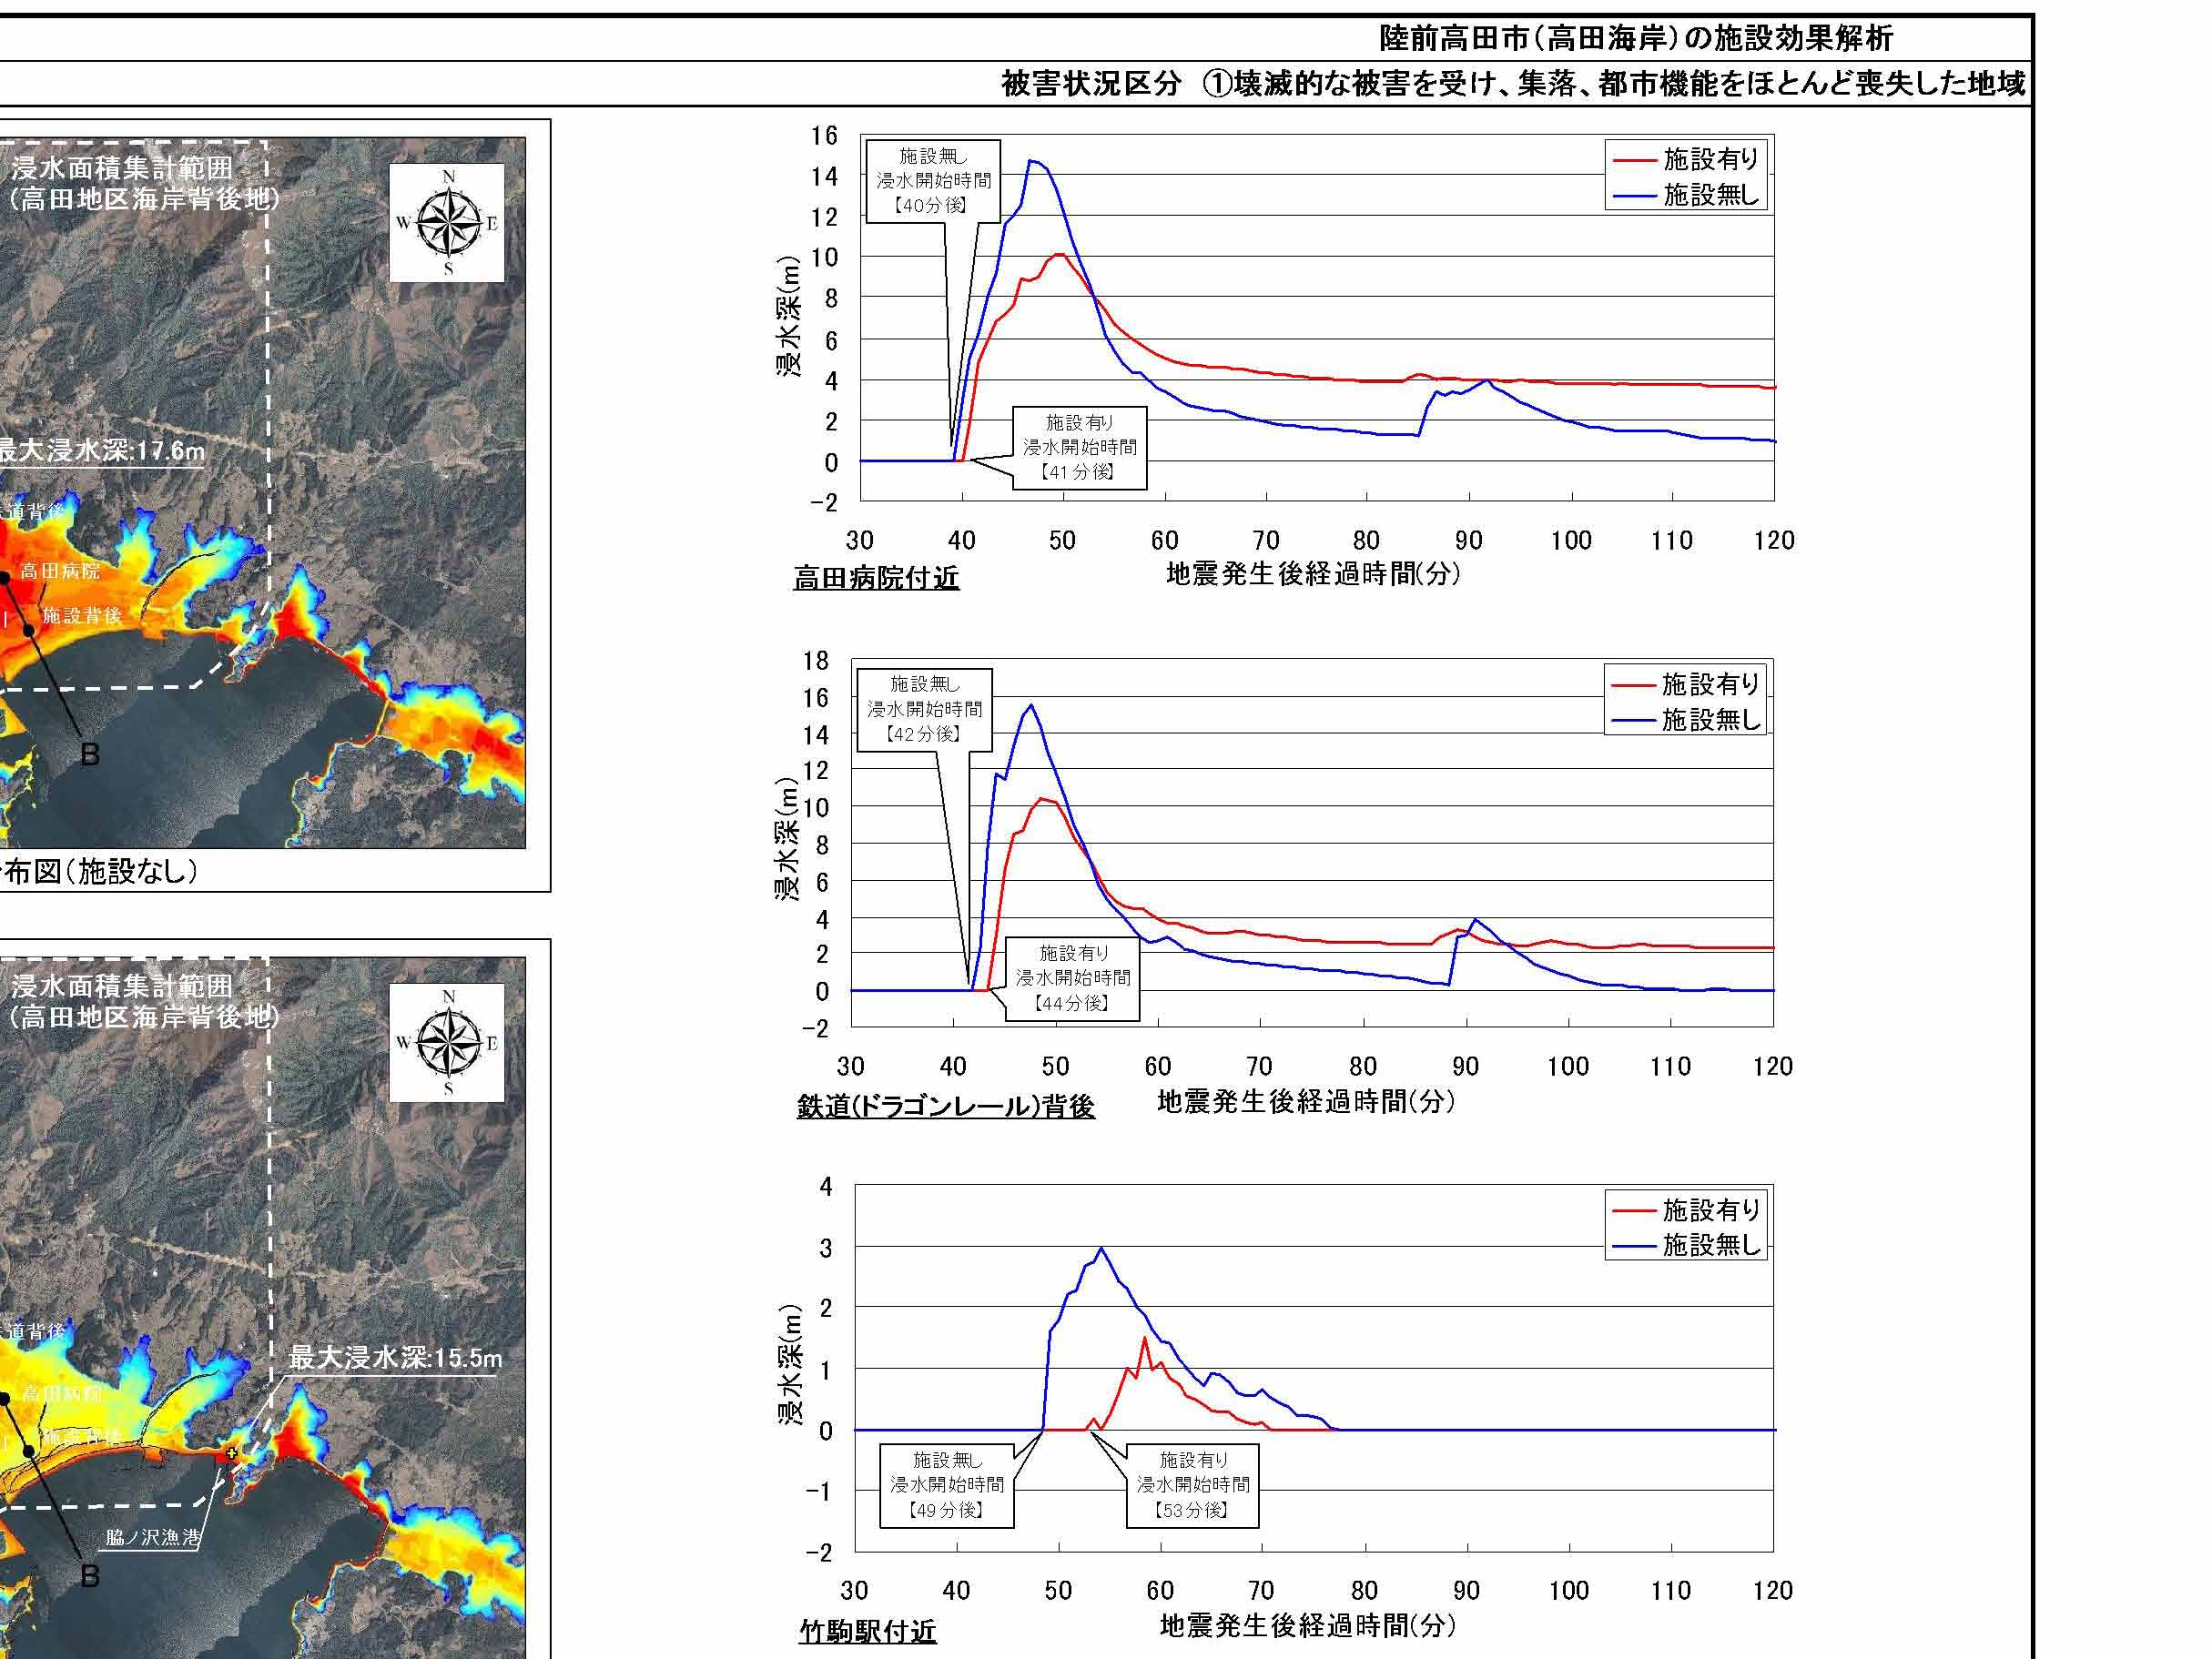
では、人命はどうだったかという点で考えますと、避難する時間をどれぐらい稼げたかが一番大きな問題になります。グラフは、上から防潮堤に近いところ、真ん中くらい、少し離れたところでの、構造物があった場合の浸水深（赤）となかった場合の浸水深（青）を示しています。防潮堤に近いところでは、浸水開始時間に約1分の差があります。もう少し内陸に入ると2分ほど、もっと奥に行くと4分ほどの差があります。
この1～4分の間にどれぐらいの方が避難できたかは定かではありませんが、少なくとも構造物によって避難する時間をある程度確保できたということは言えます。このほか、構造物の有無による流速の違いと家屋の倒壊程度の比較もしています。

3.阪神・淡路大震災の教訓
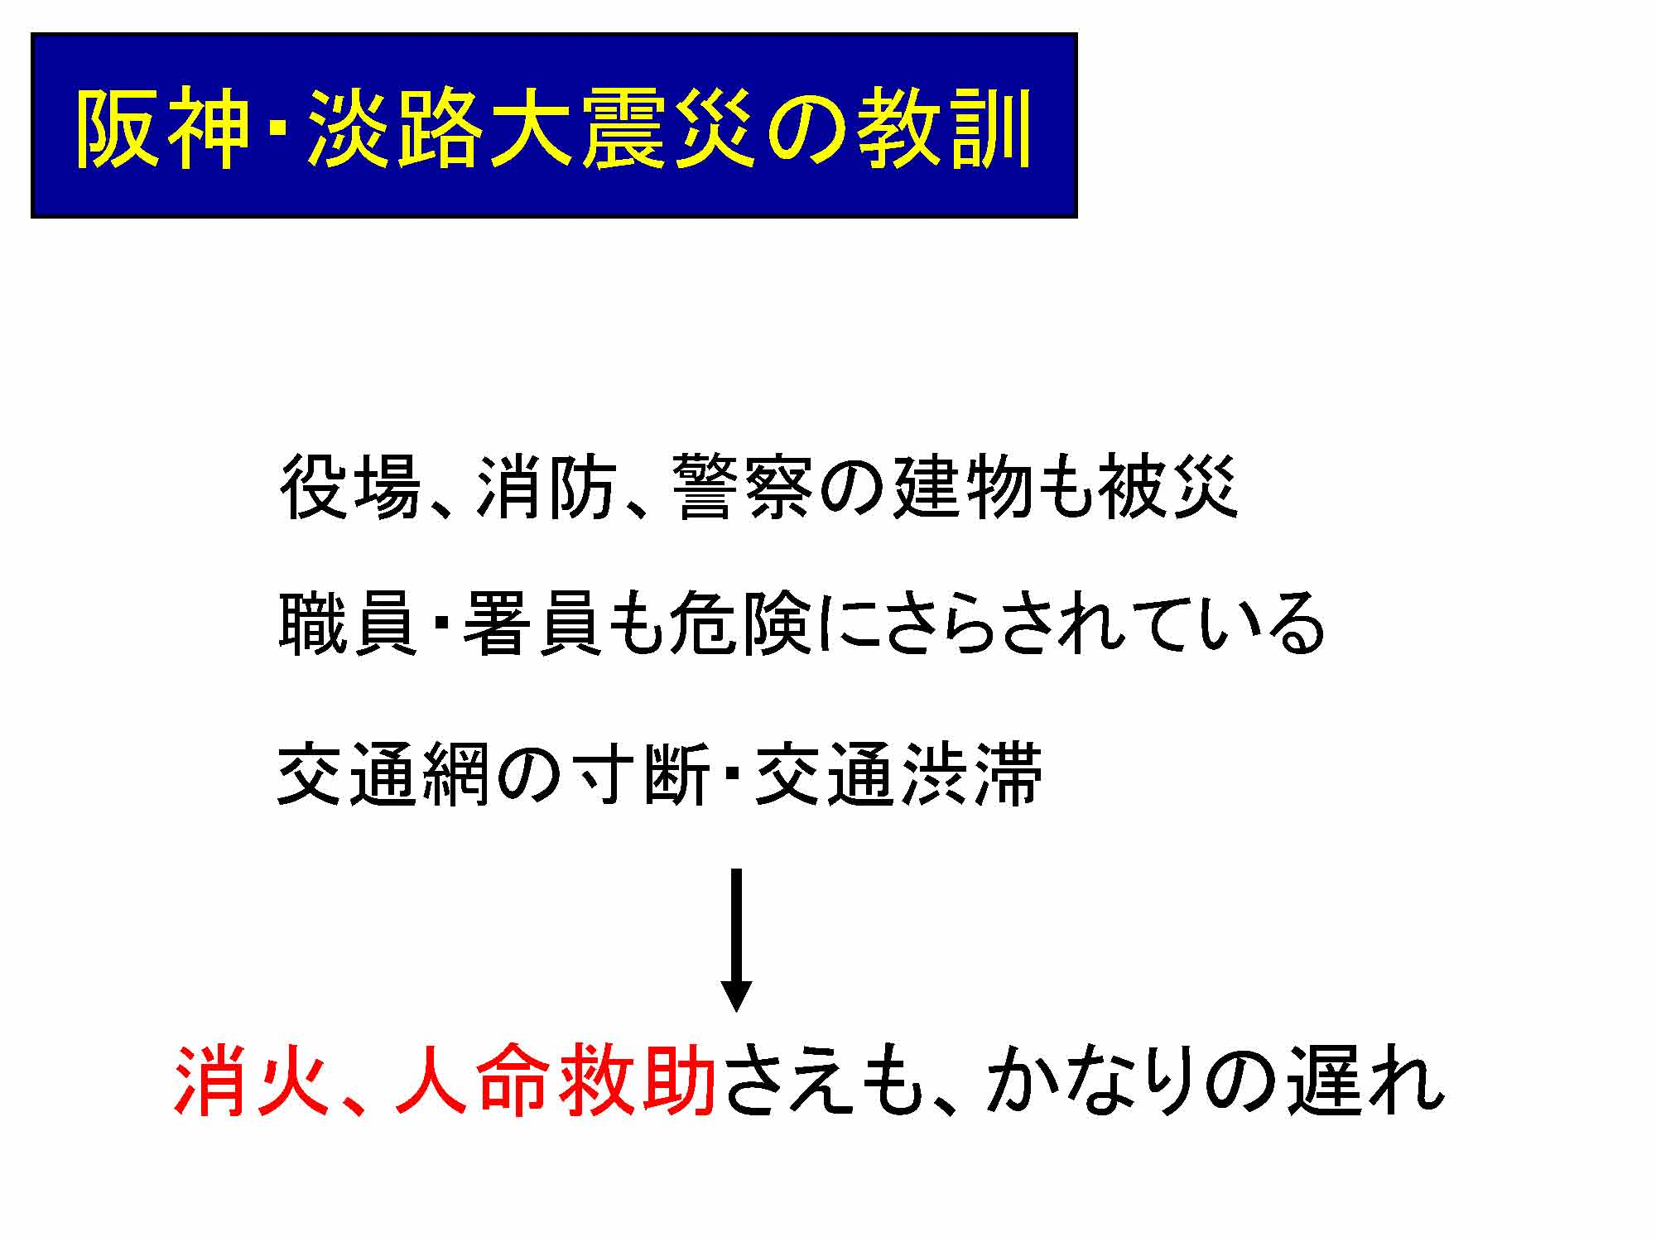
ハード整備の時代に終わりを告げたのが阪神・淡路大震災ですが、このときは役場・消防・警察も被災し、そこで活動すべき職員も危機にさらされていました。さらには交通網が寸断されていたため、消火や人命救助さえもかなり遅れてしまいました。
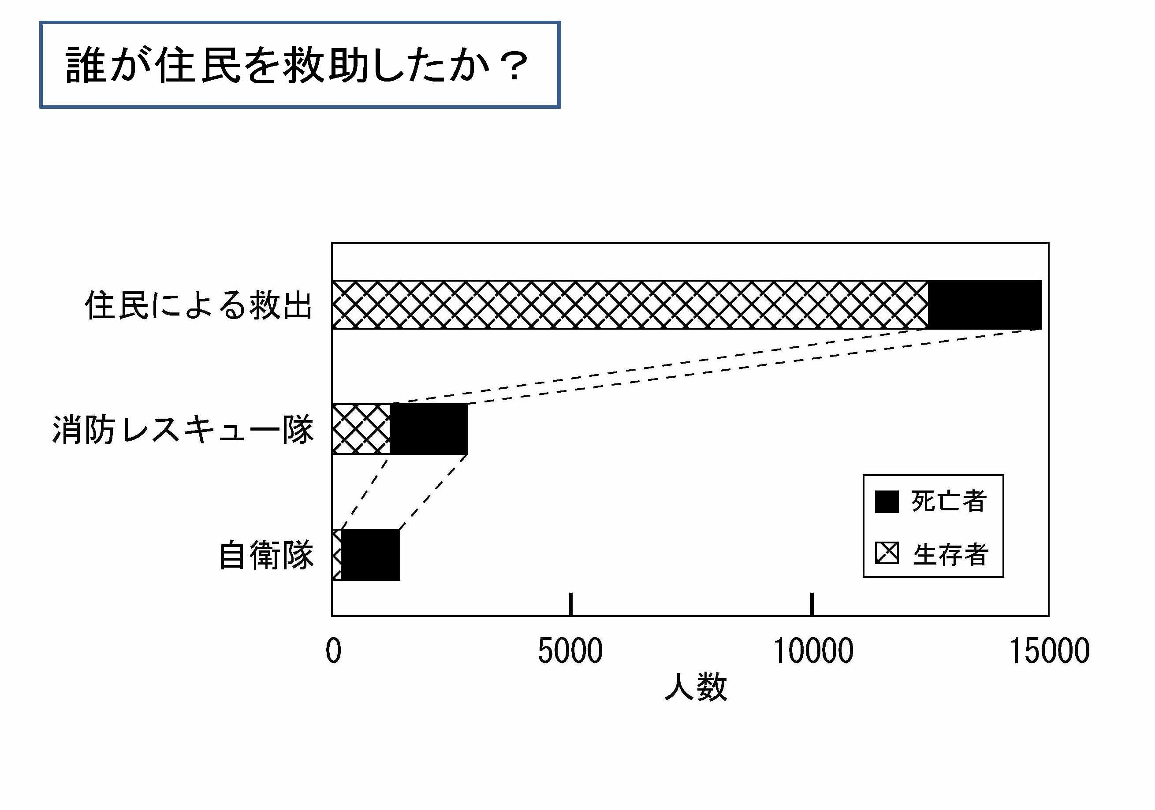
これは、震災後しばらくたってから住民に「誰によって救出されましたか」と尋ねたアンケート結果です。「住民による救出」が圧倒的に多く、しかも生存者の数が圧倒的に多くなっています。消防レスキュー隊による救出が少ないのは、救助に行こうと思っても行けない状況だったからです。さらに、阪神・淡路の場合は自衛隊への救援要請がかなり遅れて、どうにもならないところだけ自衛隊にやっていただいたということもあるので、ほとんどの方が死亡した状態で見つかっています。
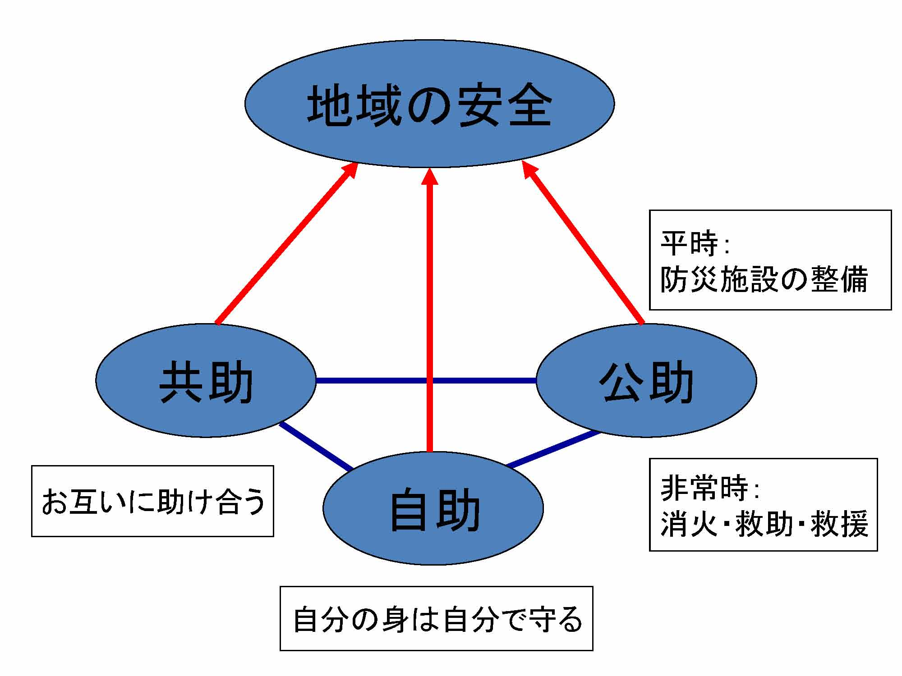
こういったことを考えますと、今までのように公助だけに頼っているのではなく、公助と共助と自助がうまく連携すると地域の安全が一番効率良く守られるのではないかというように考え方が切り替わったのが、阪神・淡路大震災だったといえます。
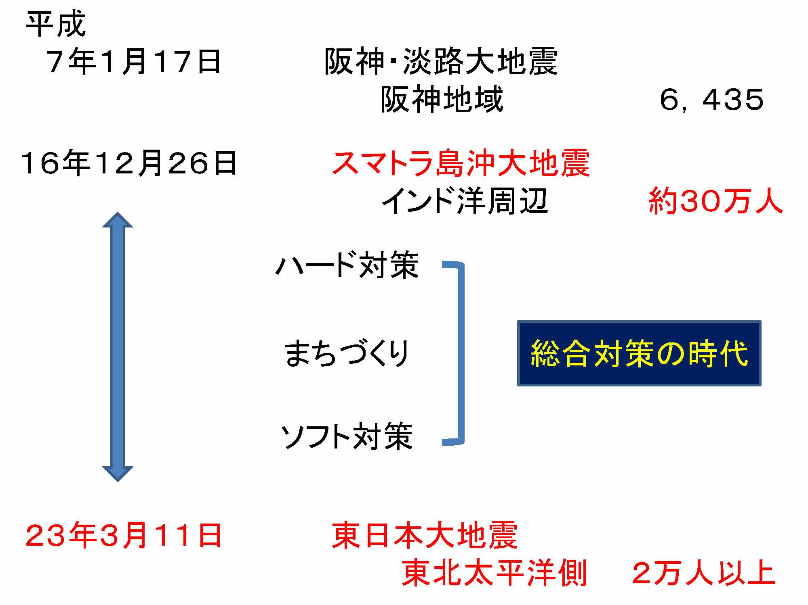
岩手県も含め、国を挙げてハード整備だけでなく、まちづくりと防災教育を含めたソフト対策という「総合対策の時代」に移っていきました。このころから減災という表現も出てきて、災害をゼロにするというよりは、むしろいかに低減するかという考え方に切り替わっていきました。特に、その後に起きたスマトラ沖大地震・大津波で30万人が亡くなるという事実を目の当たりにしてからは、岩手県でも総合対策に相当力を入れてきました。

4.ソフト対策の例―津波防災教育用教材の作製とその普及
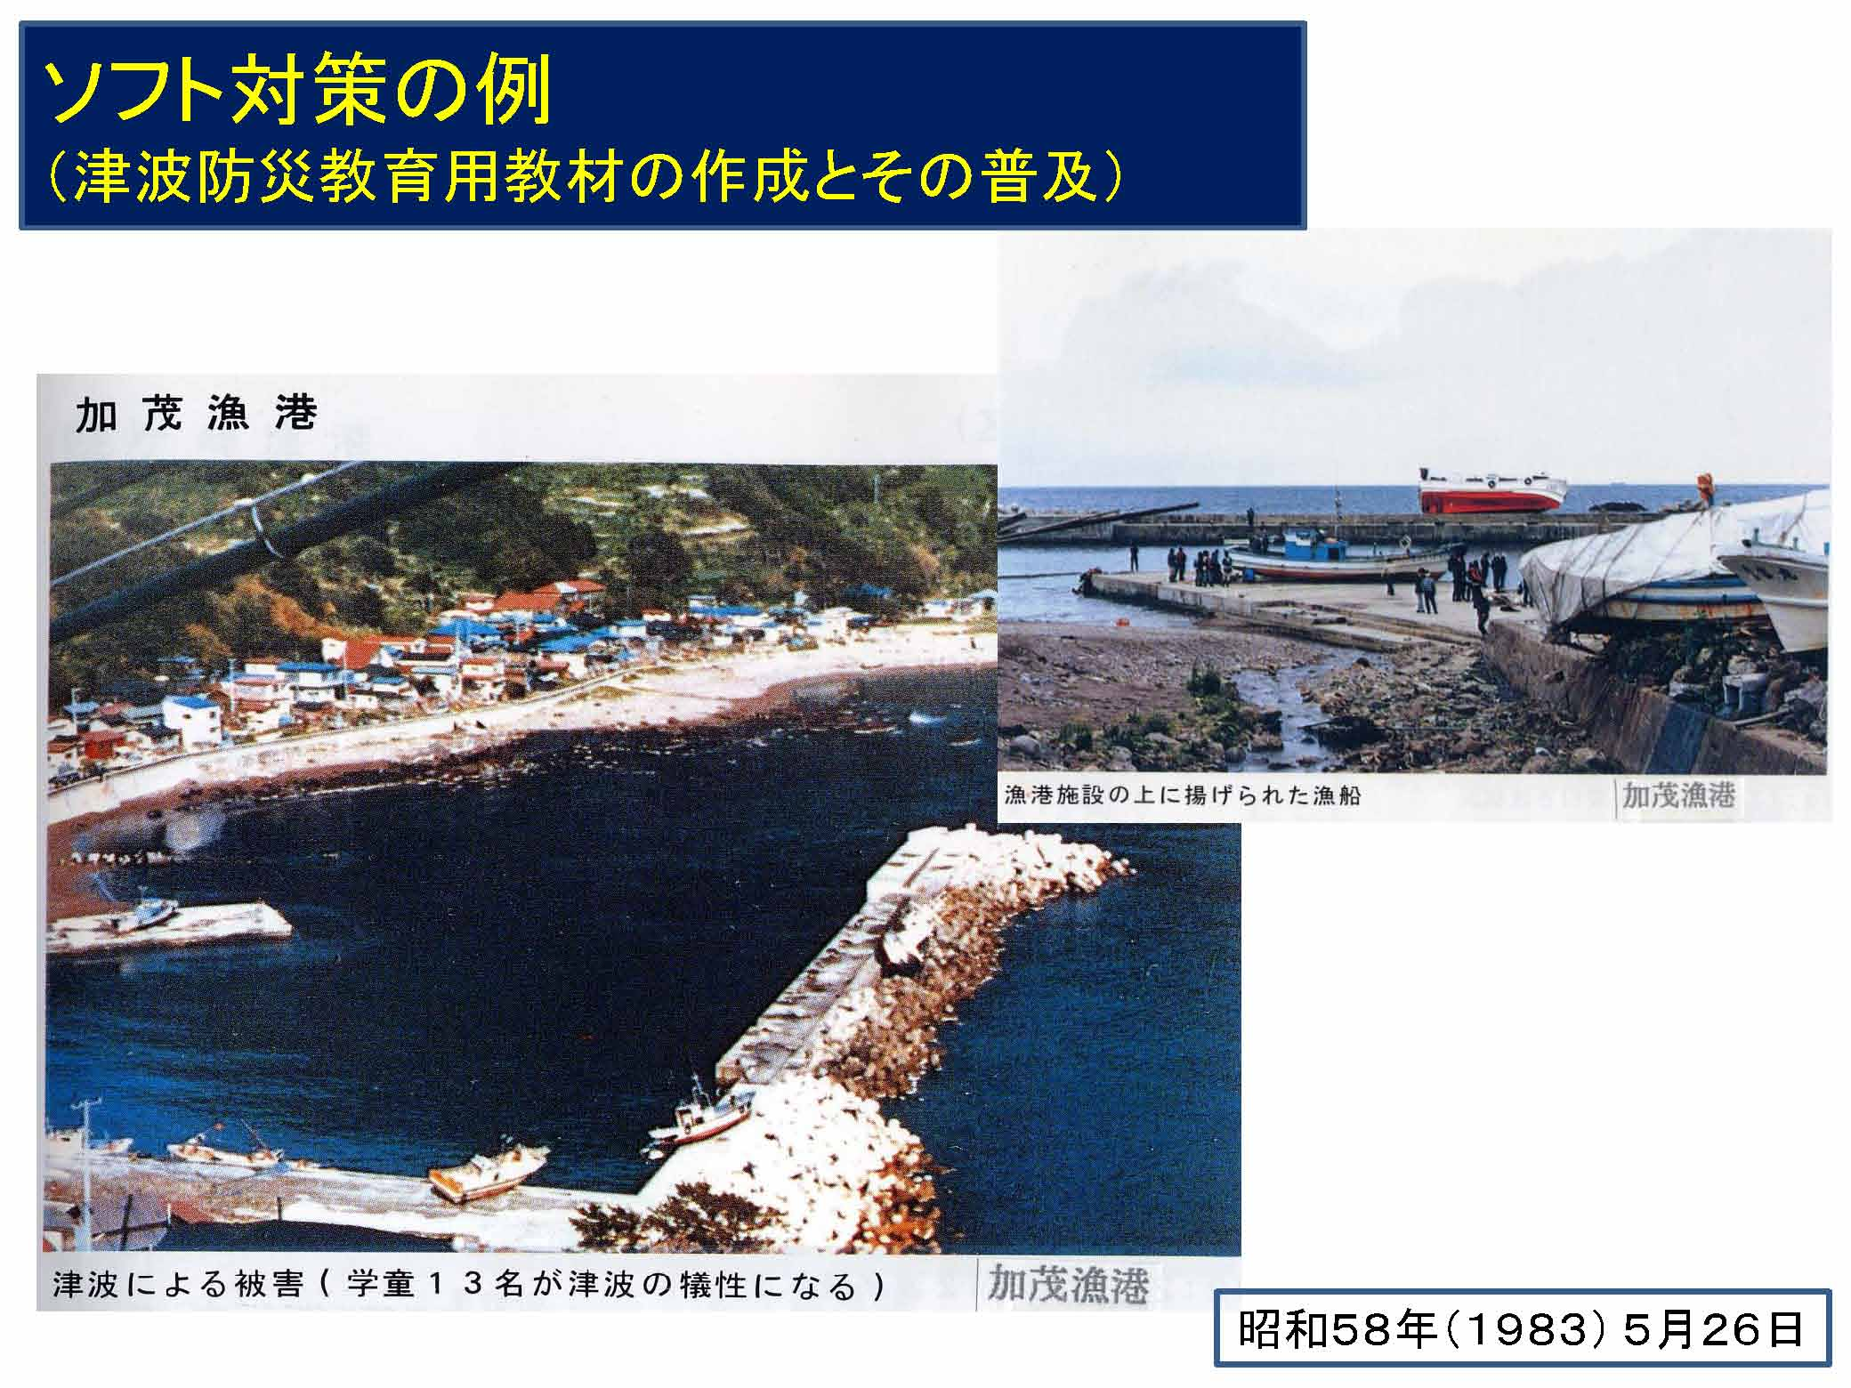
ここからがわれわれセンターとしての活動内容ですが、これは1983年に起きた日本海中部地震のときの写真です。このとき、秋田県の山あいの小学校が海岸にバス遠足に行っていたのですが、あまり大きな地震という認識を持たずに、海岸に出てお弁当をというときに津波が来て、13名の児童が亡くなりました。
ご覧のように、確かに船は相当陸に打ち上がっていますが、家屋はほとんど残っています。ですから、それほど大きな津波ではなかったのですが、先生方の津波に対する認識が弱かったのが一番の問題だということで、最終的には保護者と学校の間で裁判になりました。私はこの年に初めて津波の調査へ行ったのですが、そこで思ったのは、山あいにある学校であろうがどこであろうが、子どもの命を守る先生は、津波に対する知識をきちんと持たなければいけないということです。私もそのころは違うことに興味があったので、すぐ教材を作ろうということにはなりませんでしたが、心のどこかで作らなければいけないと思っていました。
その後、岩手県でも津波防災教育の重点化を図ろうということで、夏休みの期間に小・中・高の先生を対象に「防災教育と心のケア」という講演会が毎年開かれ、私も16年あたりから講師として招かれるようになりました。講演のついでに、学校でどの程度防災教育を行っているかというアンケートを採ったところ、津波常襲地帯といわれる岩手でさえ、津波波に特化した教育は行っていないという残念な結果でした。
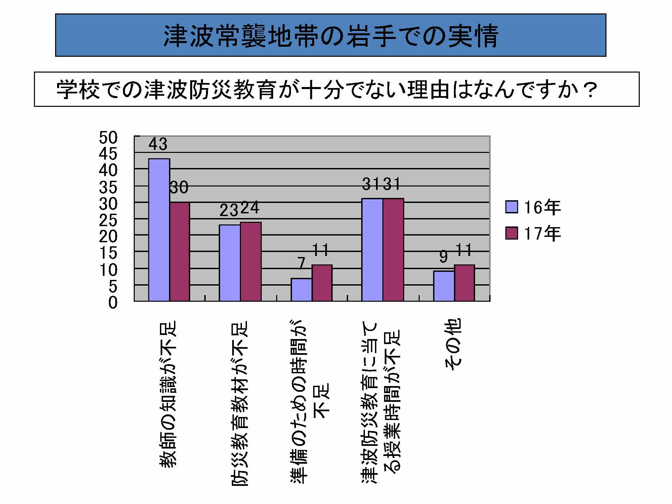
理由は、先生自身があまり詳しく知らない、津波防災に特化した授業時間を取ることが難しい、教材がないということでした。そこで、われわれ大学ができるのは先生への講演や教材づくりなので、教材づくりから始めたわけです。
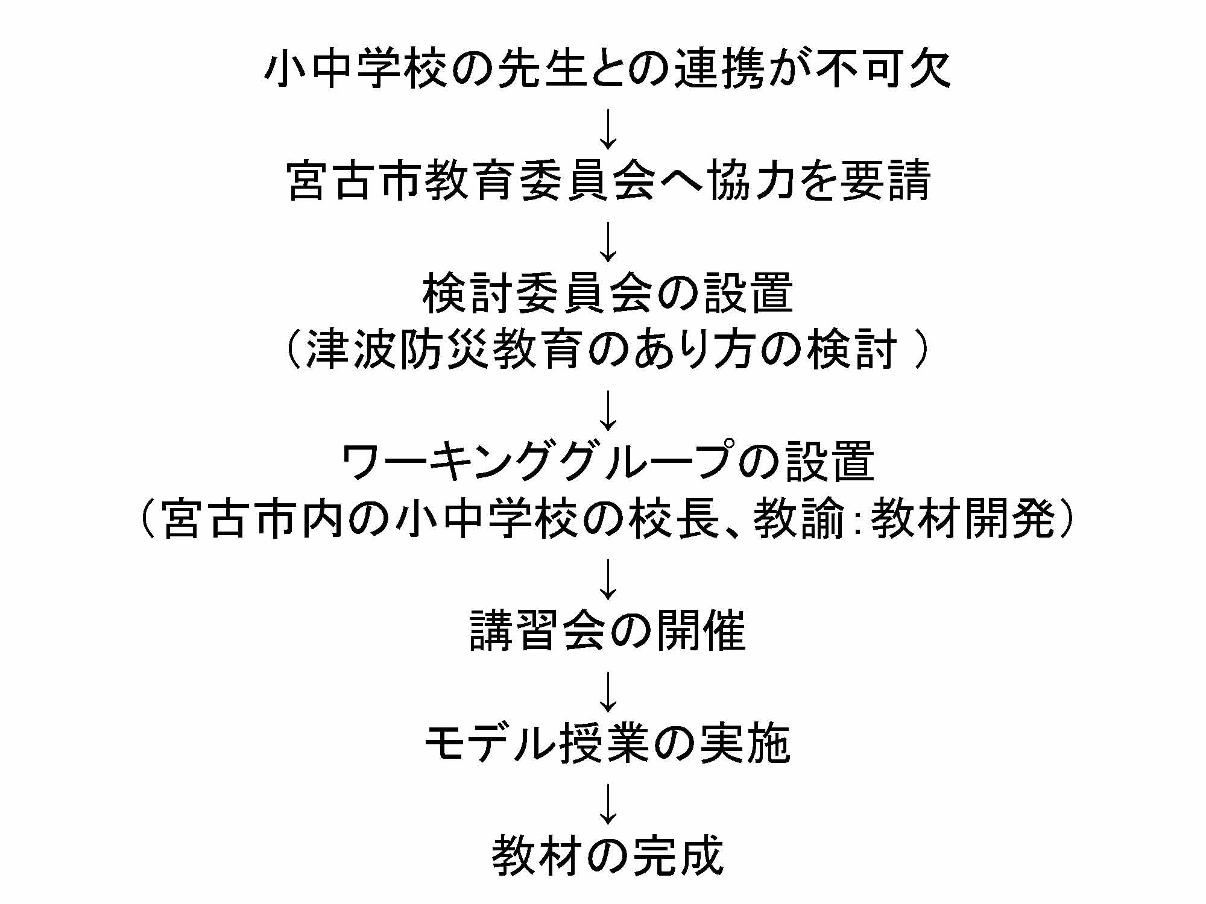
ただ、われわれは普段18歳以上の学生を対象にしていますので、小中学校の先生と連携するために宮古市教育委員会に協力をお願いし、検討委員会を設置して、今後の津波防災教育の在り方を検討しました。ここで決めたのは、教材を一緒に作りましょうということと、小中学校の時間割の中に津波防災の時間を作りましょうということだけです。
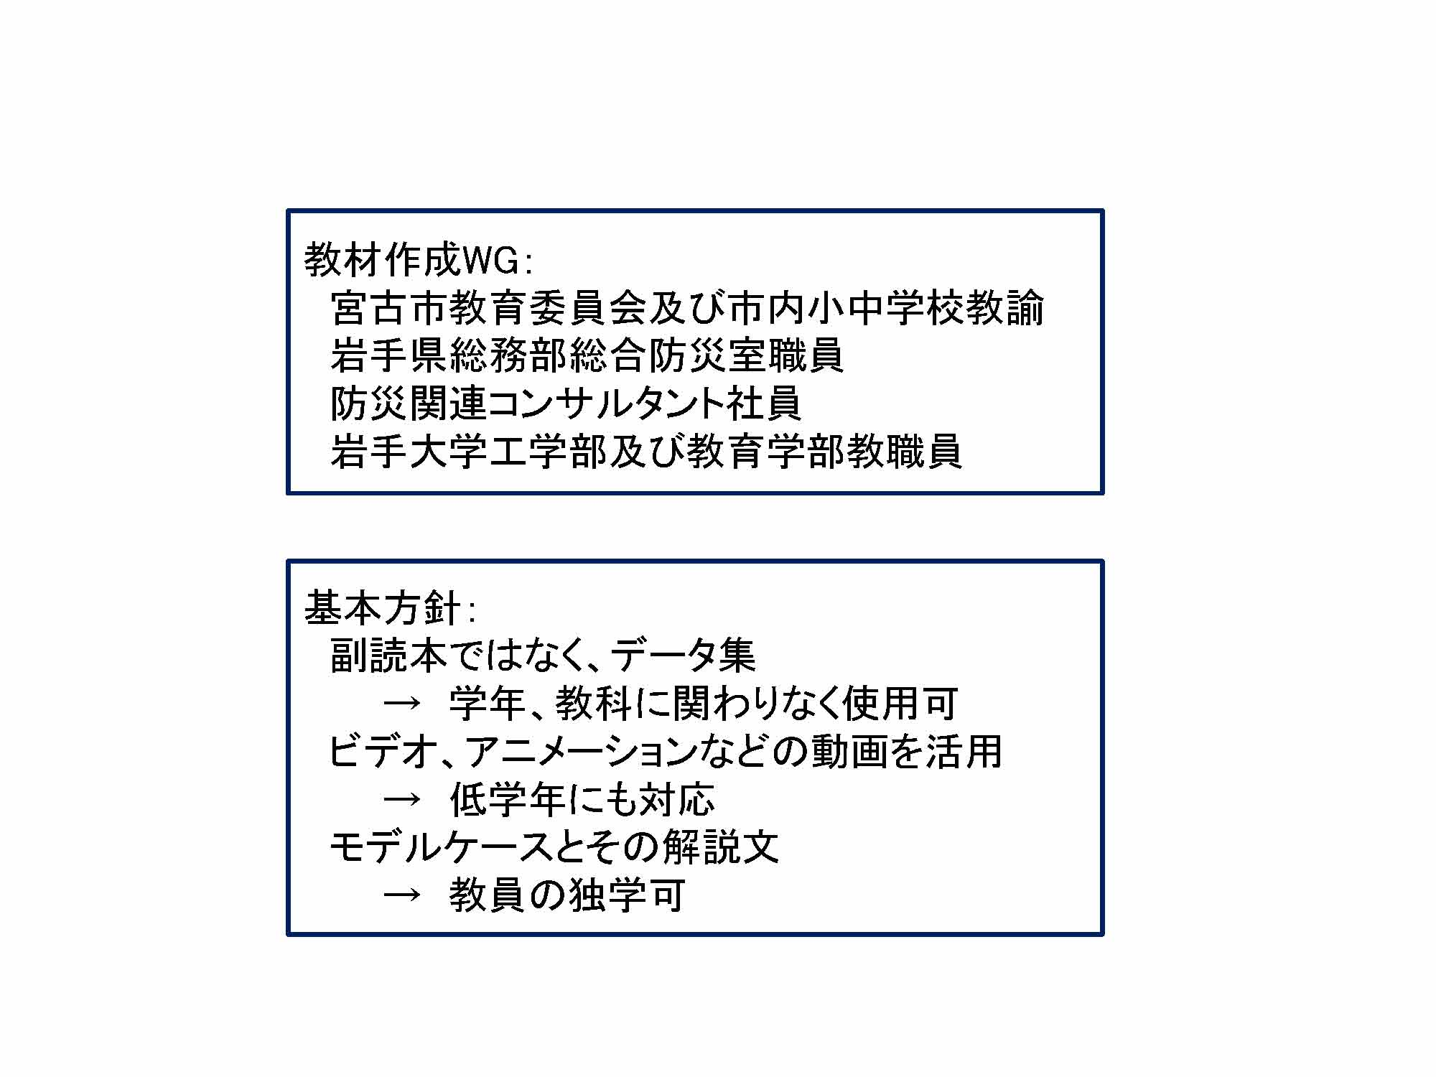
実際に動いたのはワーキンググループで、そこが教材を作ります。そして、講習会の開催、モデル授業の実施、そこで見えてくる問題点の改善を経て、教材の完成に至りました。
ワーキンググループのメンバーは、なるべくいろいろな観点があった方がいいということで、宮古市教育委員会および小中学校教諭、岩手県総務部総合防災室職員、防災関連コンサルタント社員、岩手大学工学部および教育学部の教職員です。
基本方針としては、学年や教科に縛られずに、先生が自分でストーリーを組み立てられるように、冊子体の副読本ではなく、むしろデータ集にしてはどうか。それから、小さい子どもが見ますので、ビデオやアニメーション等の動画を活用する。先生が独学できるように、モデルケースを作ってその中に解説文を入れる。そういうことを3本柱にして作りました。
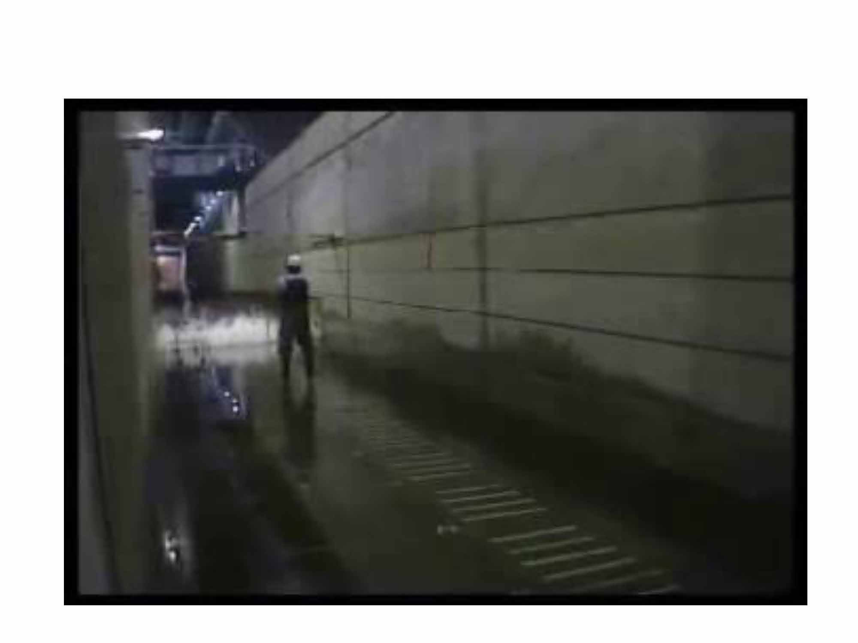
われわれで作ることが難しいものは、いろいろな機関から教育限定ということで貸していただいています。例えば、国の研究機関から、水深が50cmでも大人でもひとたまりもないということを見せるビデオを教育用に頂きました。
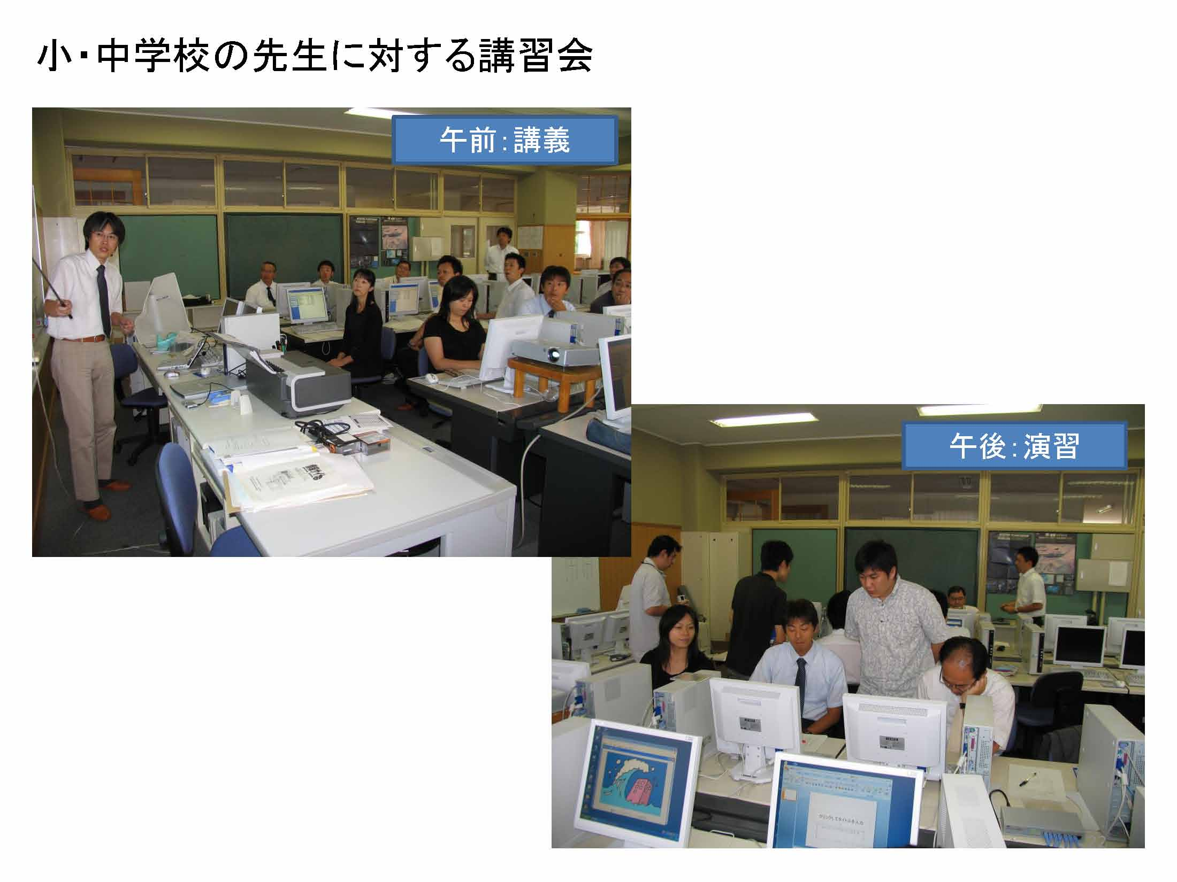
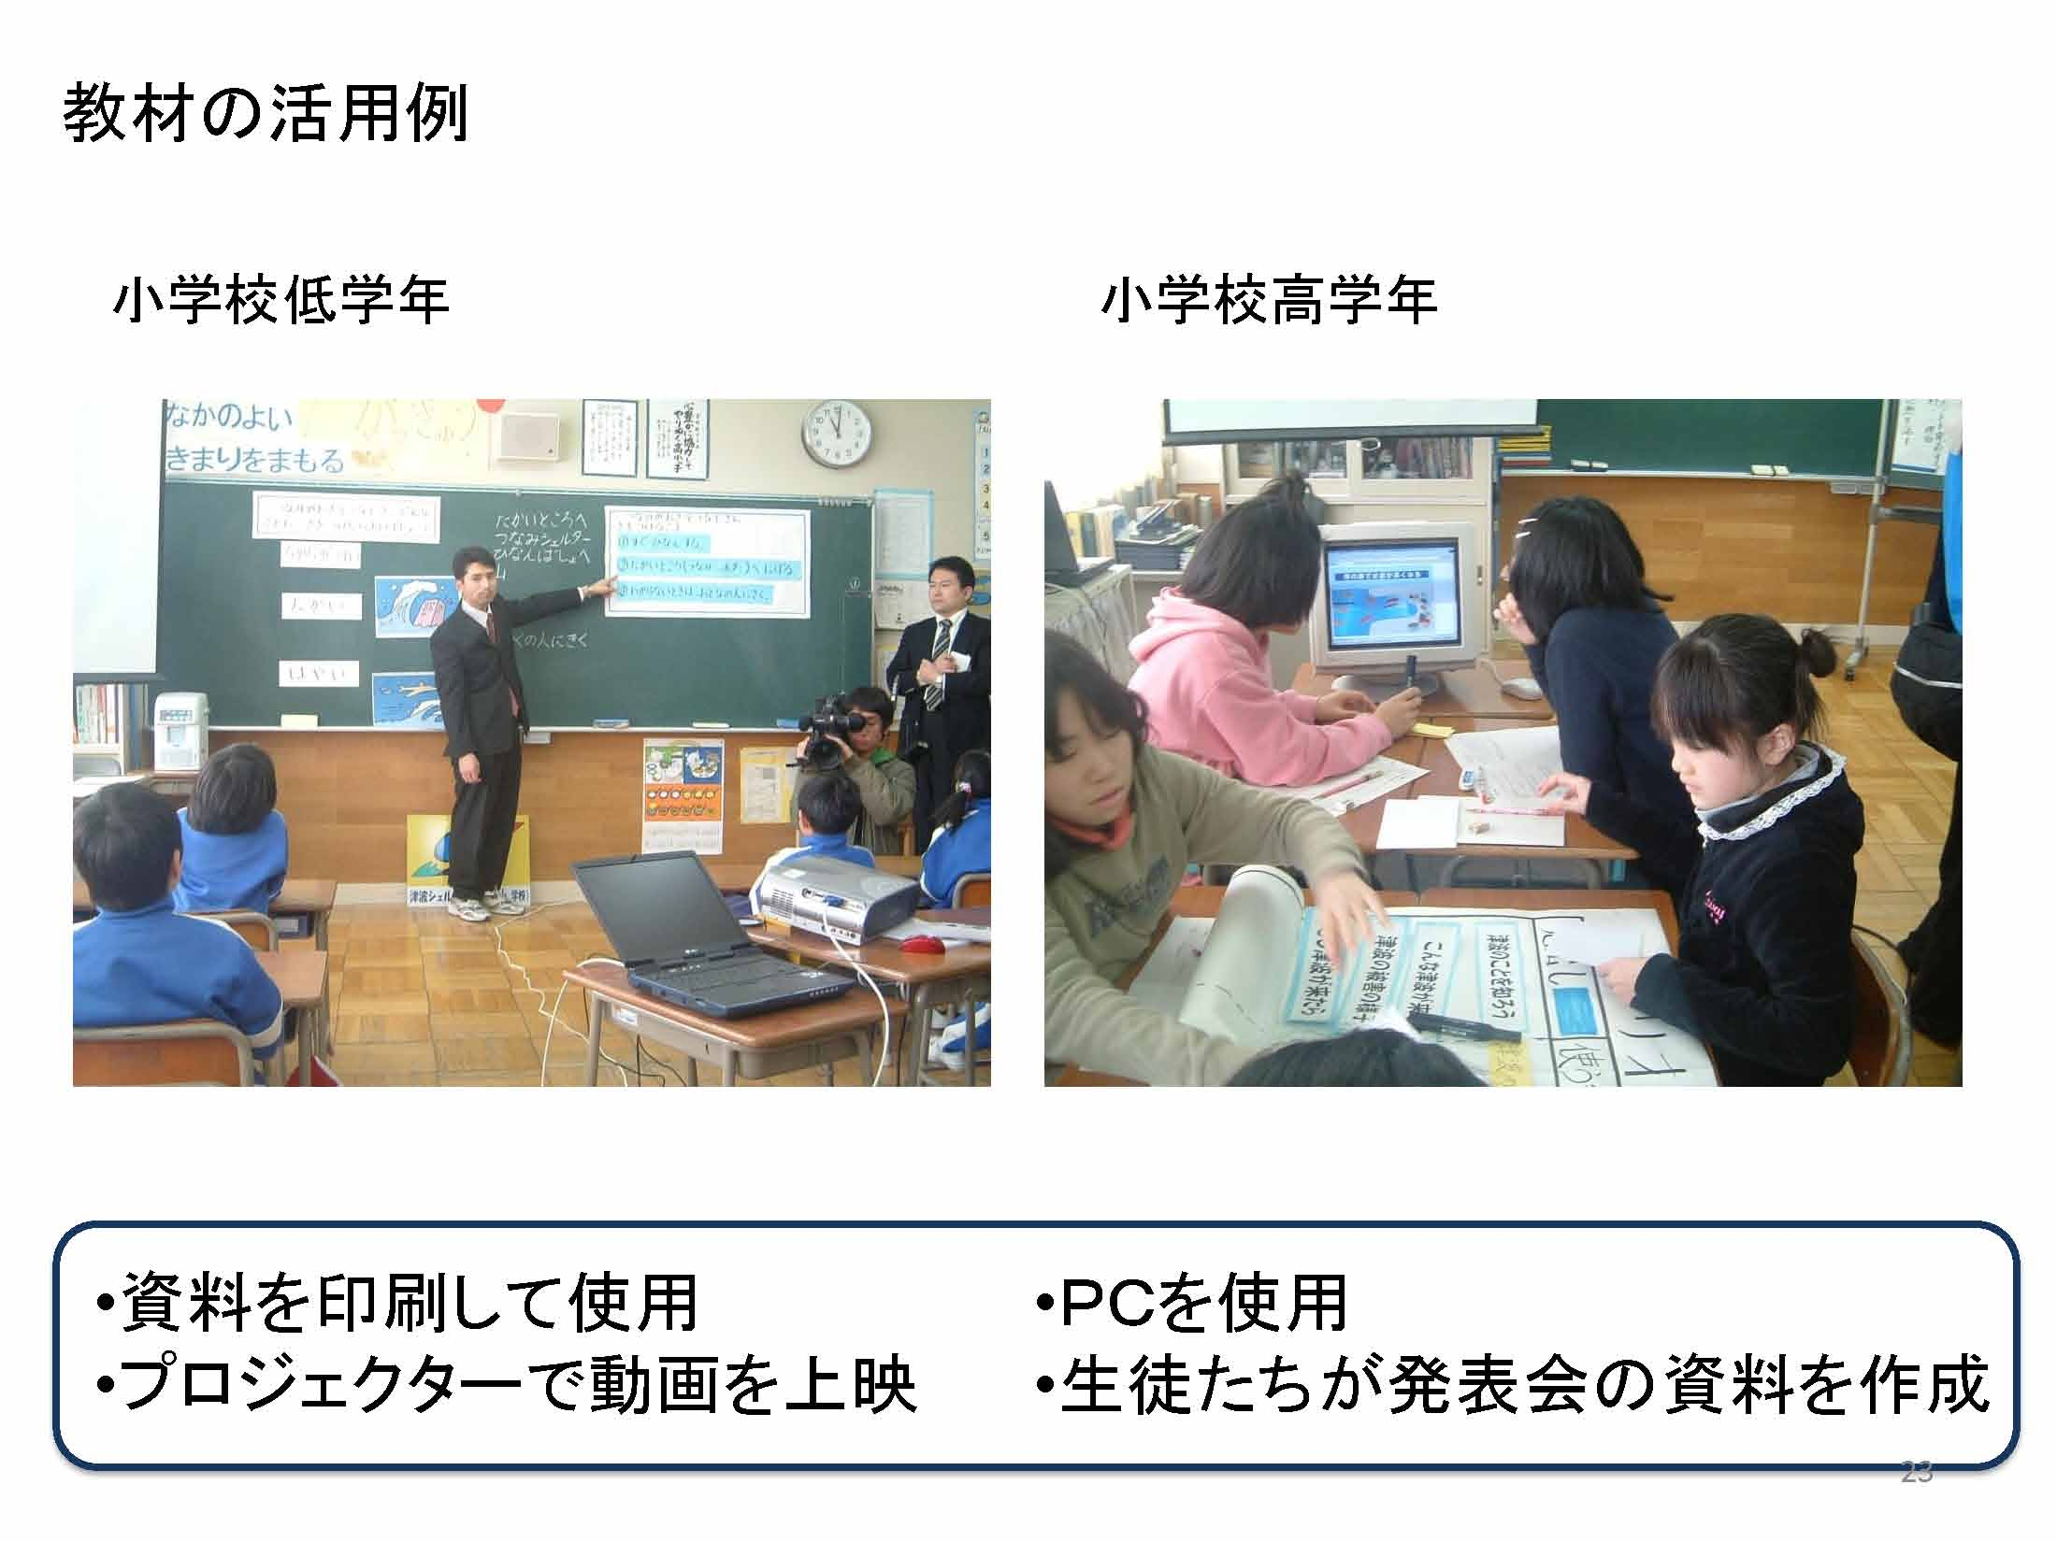
完成して、全小中学校と一部高校にも配布したのですが、それだけでは恐らくどこかに積んでおかれると思いましたので、岩手県内12市町村の教育委員会に協力をお願いし、講習会を行うことにしました。1年に3～4市町村を回っているので、もう1～2巡しているのですが、先生の異動がありますので、結局、永遠にやらなければいけないと思っています。
午前中は講義、午後は教材を使って実際に受け持っている学年用の教材を作っていただく演習です。小学校1年生だと、先生が資料を大きくコピーして示すとか、動画を見せるなど、「教える」という感じですが、高学年になると、子どもたちもパソコン操作が上手になってきますので、例えば5年生の子が1年生に教えるための教材を自分たちで作ってもらいます。先生が教えるだけではなく、自分が自分より下の子どもに教えることによって得るということも活用してもらっています。

5.教育委員会の取り組みの例―津波シェルターの設置（高浜小学校の例）
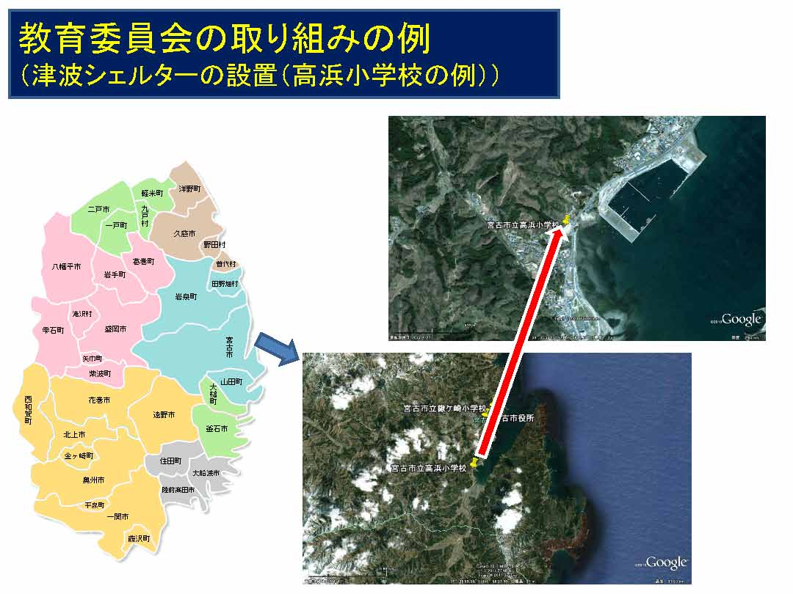
このような全県対象の取り組みとは別に、県独自の取り組みもたくさんあります。宮古市の高浜小学校は、宮古湾の奥にあり、昭和35年のチリ地震津波のときに被災しました。
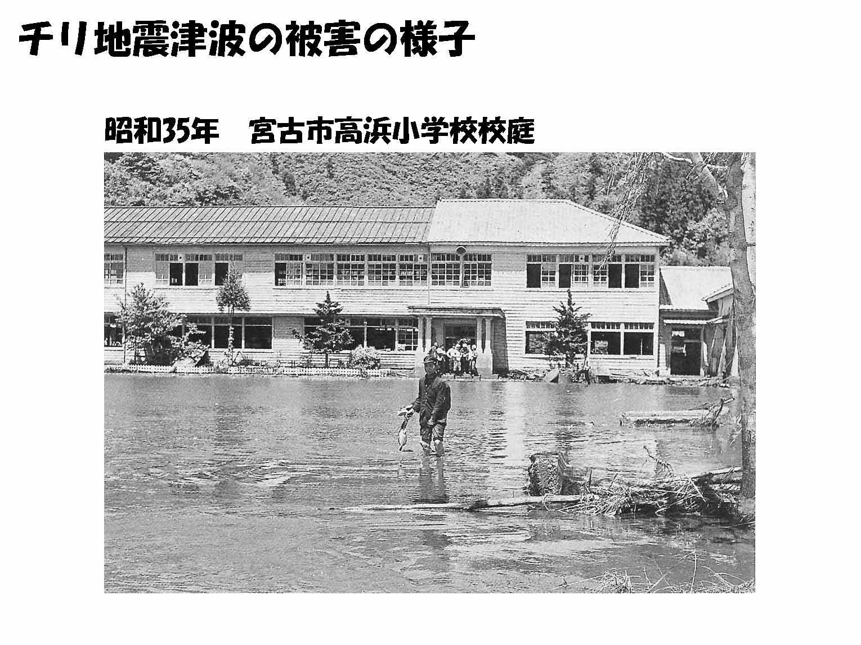
当時の写真を見ると、1階の窓枠が全部ないことから、相当な勢いだったことが分かります。2階は、窓枠はありますがガラスが割れているので、水が2階までいったことは間違いなく、現在はもう少し高いところに移っています。
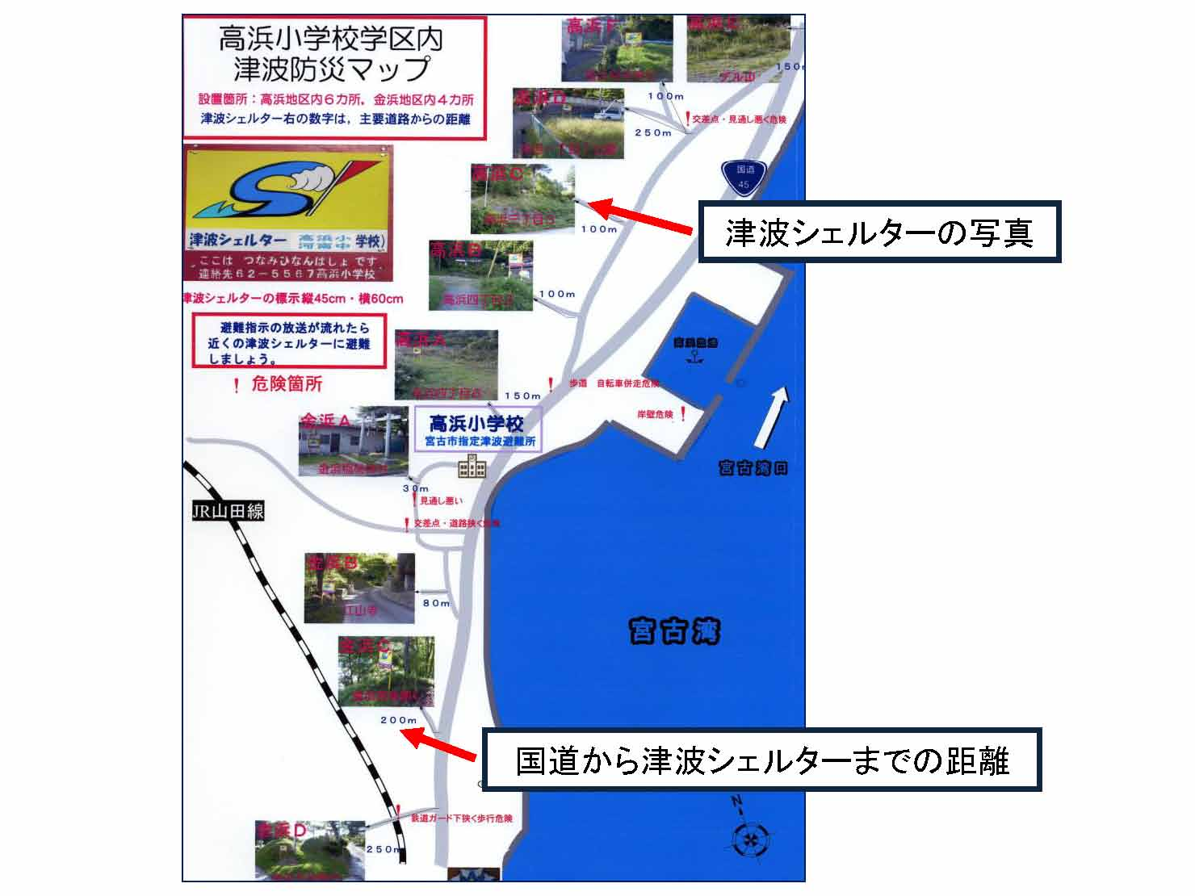
これが現在の高浜小学校の津波防災マップです。沿岸は山と海に挟まれた細いところに住居等がありますので、通学路はそれほど複雑ではなく、学校を中心に南北にありますが、その所々に津波シェルターを作っています。実は構造物は何もないのですが、シェルターというと子どもにとってインパクトがあるので、非常に成功しています。単に言葉の問題ですが、そういうちょっとした工夫が必要です。
津波防災マップには、シェルターの写真と通学路からシェルターまでの距離が書いてあり、常に子どもの目に触れるところに張ってあります。シェルターは、どこにいても行けるように非常に密に設置してあります。
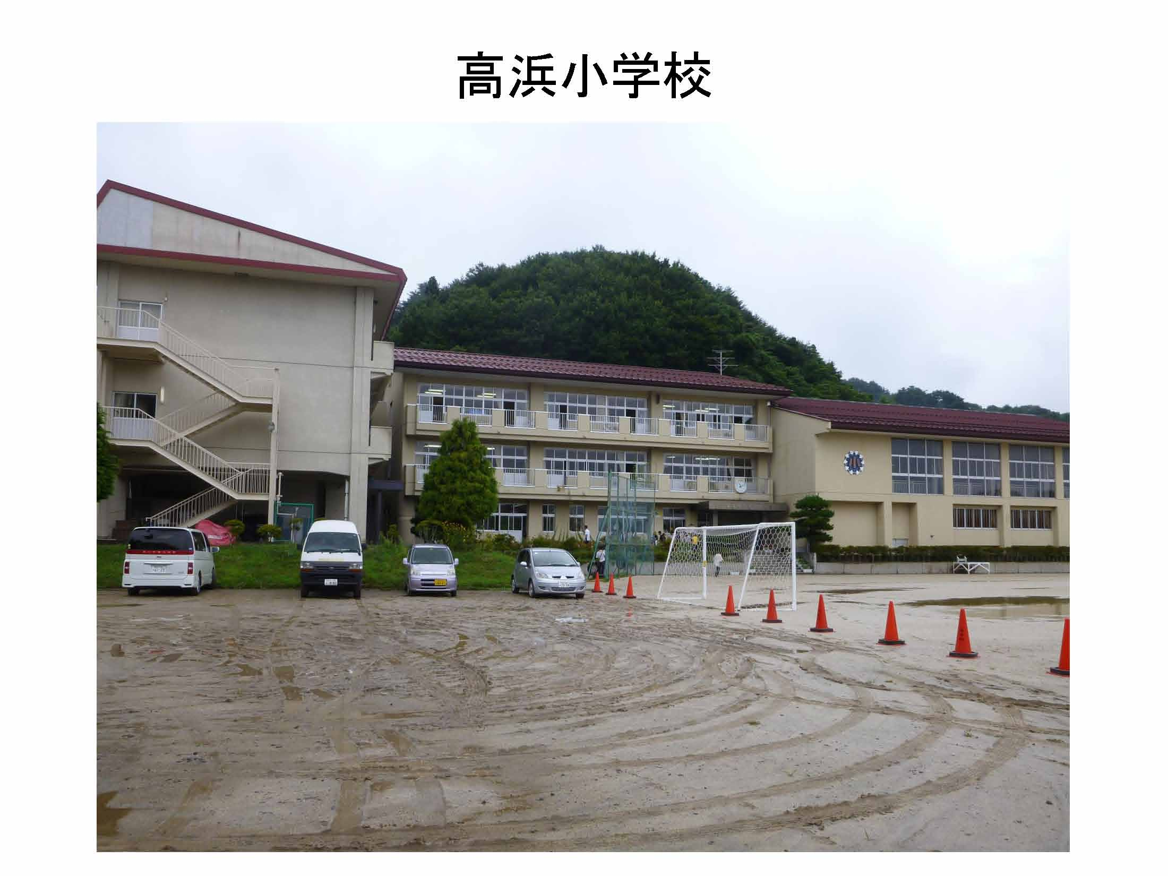
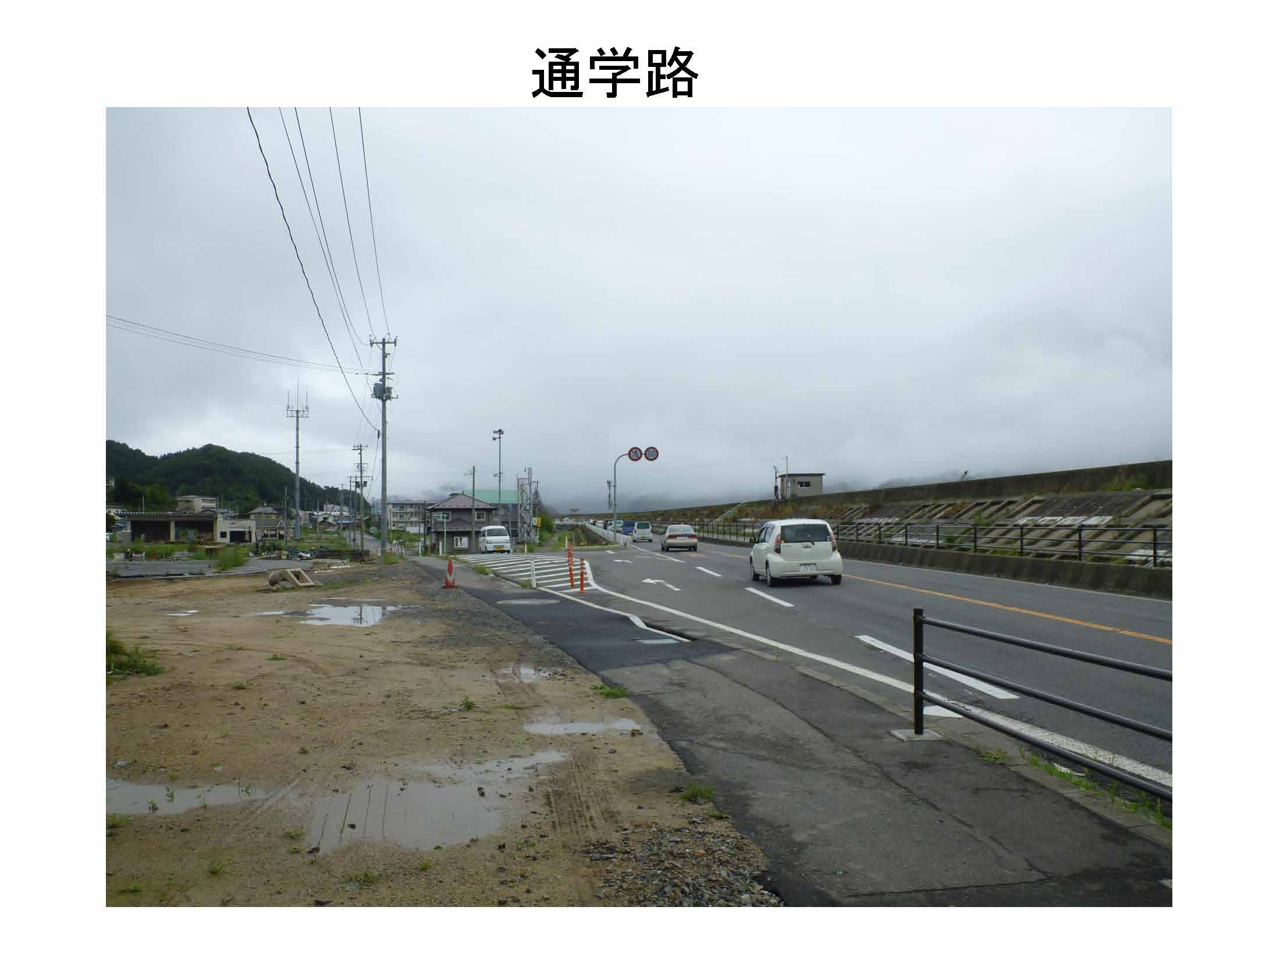
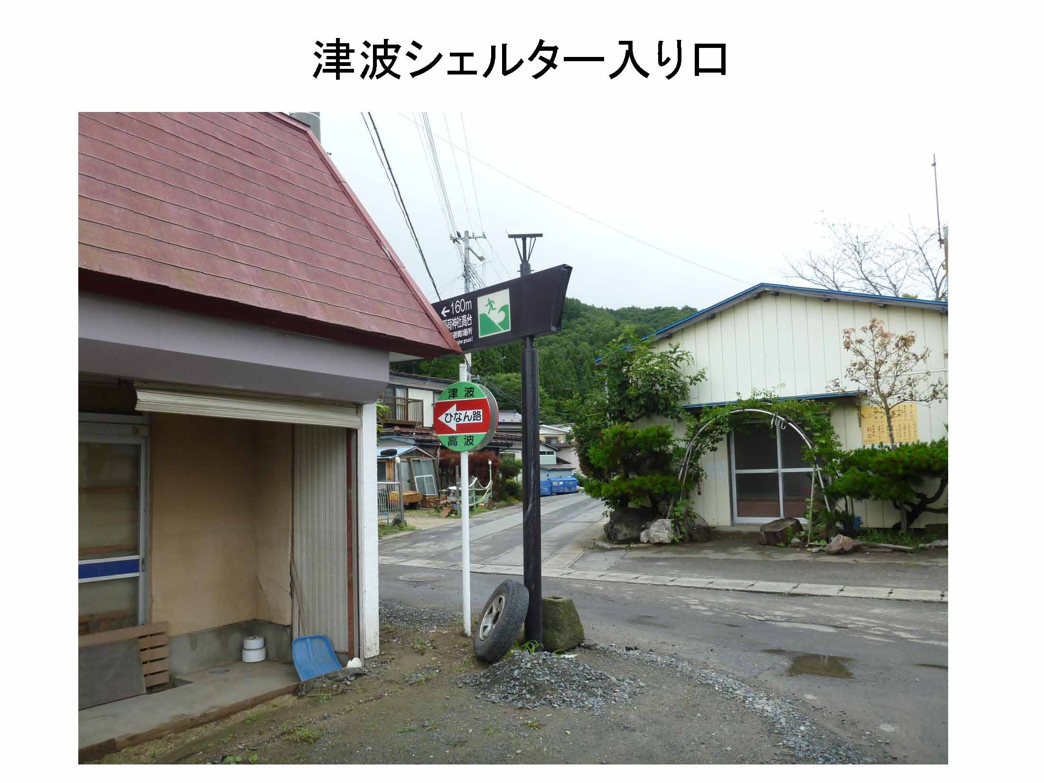
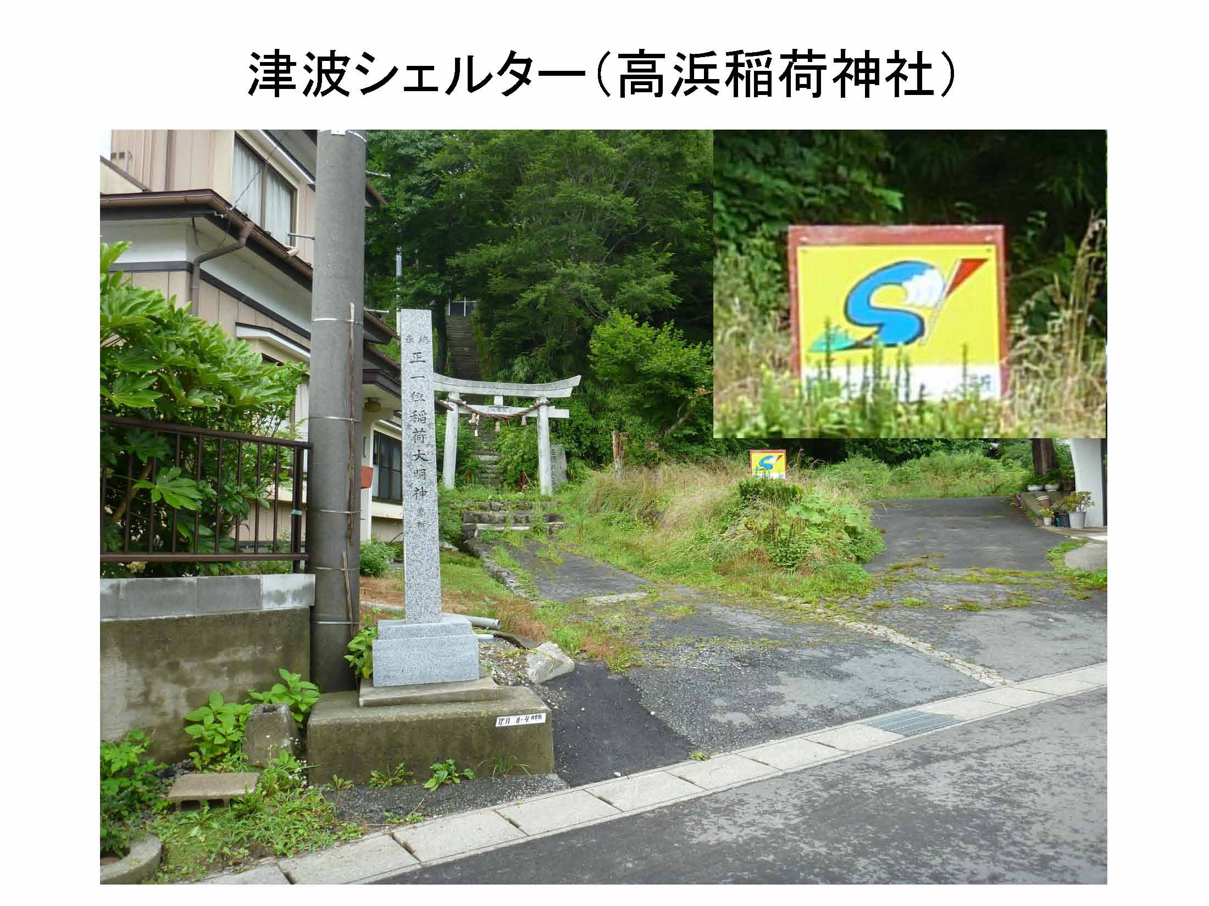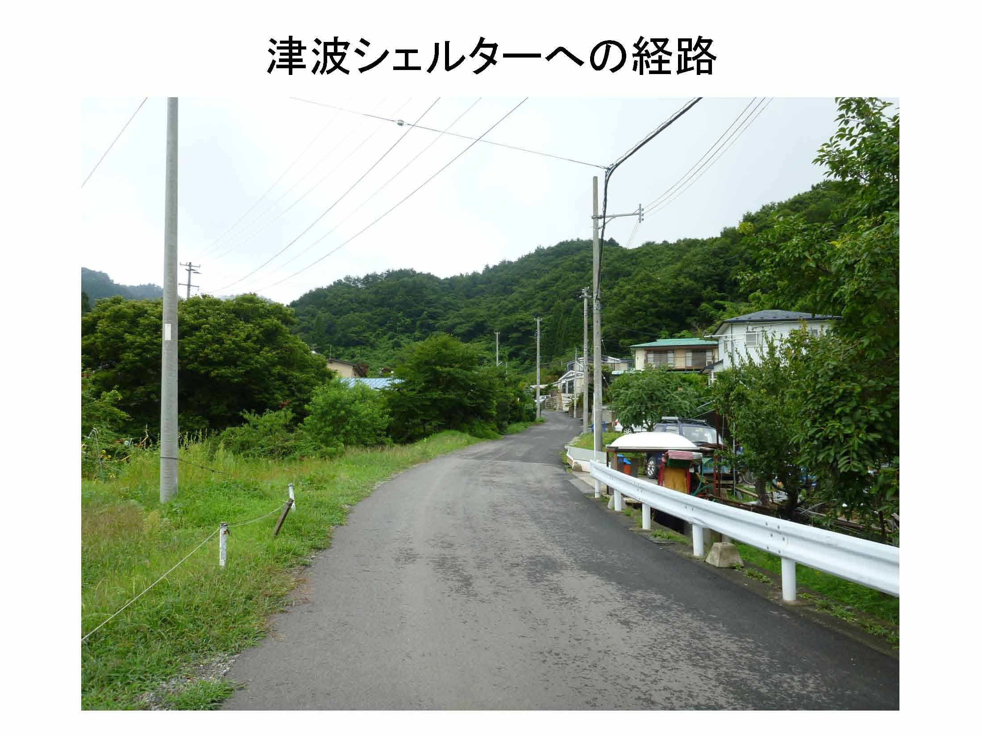
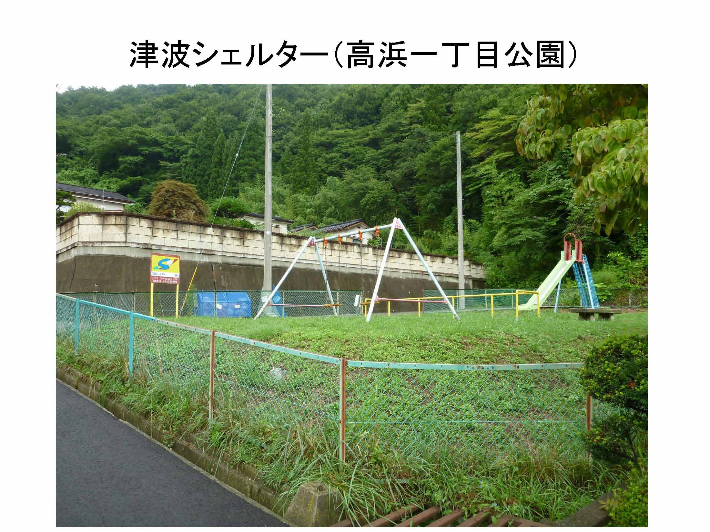
小学校を出て、通学路を真っすぐ行くと避難所の看板があります。子どもがこの看板の示す方向にどんどん上がっていくと、シェルターを示すSのマークがあります。子どもたちがここにいると大人も集まってきて、さらに避難が必要な場合は大人が誘導します。とにかくここまでは子どもでも行けるようにするということです。そして、「シェルターへ逃げろ」と言えばSのマークのところに行くように習慣付けておいたことが、非常によかったと思います。

6.小学校での取り組みの例―短期間で成果をあげた久慈湊小学校
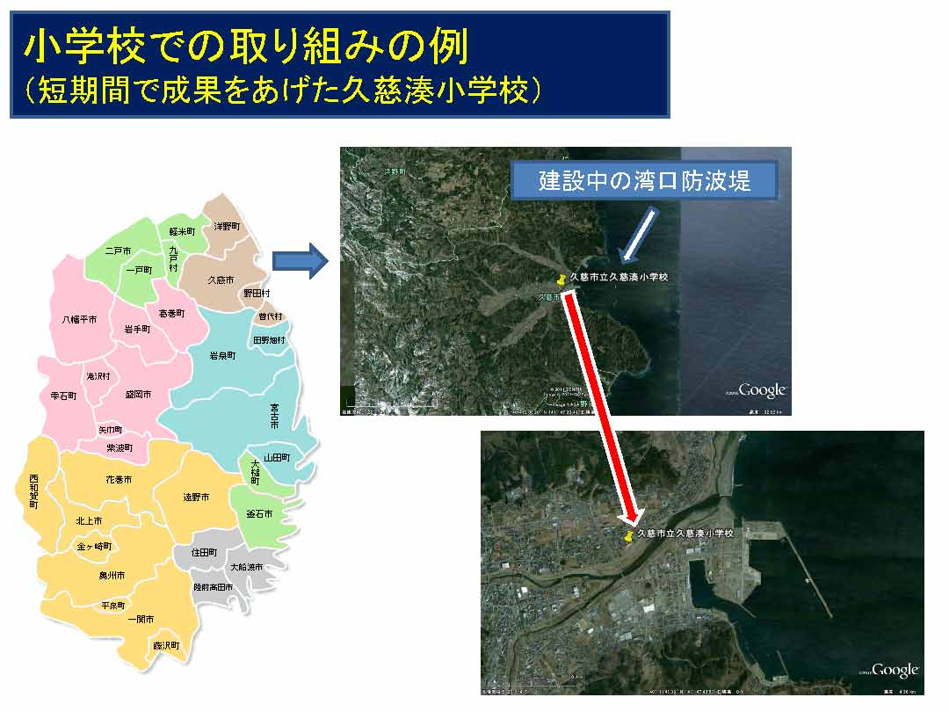
久慈湊小学校は、海岸からは多少離れているのですが、河口のすぐそばにあります。今、湾口防波堤を建設中ですが、それができるまでは津波は川を直撃しますので、危険性の高いところです。
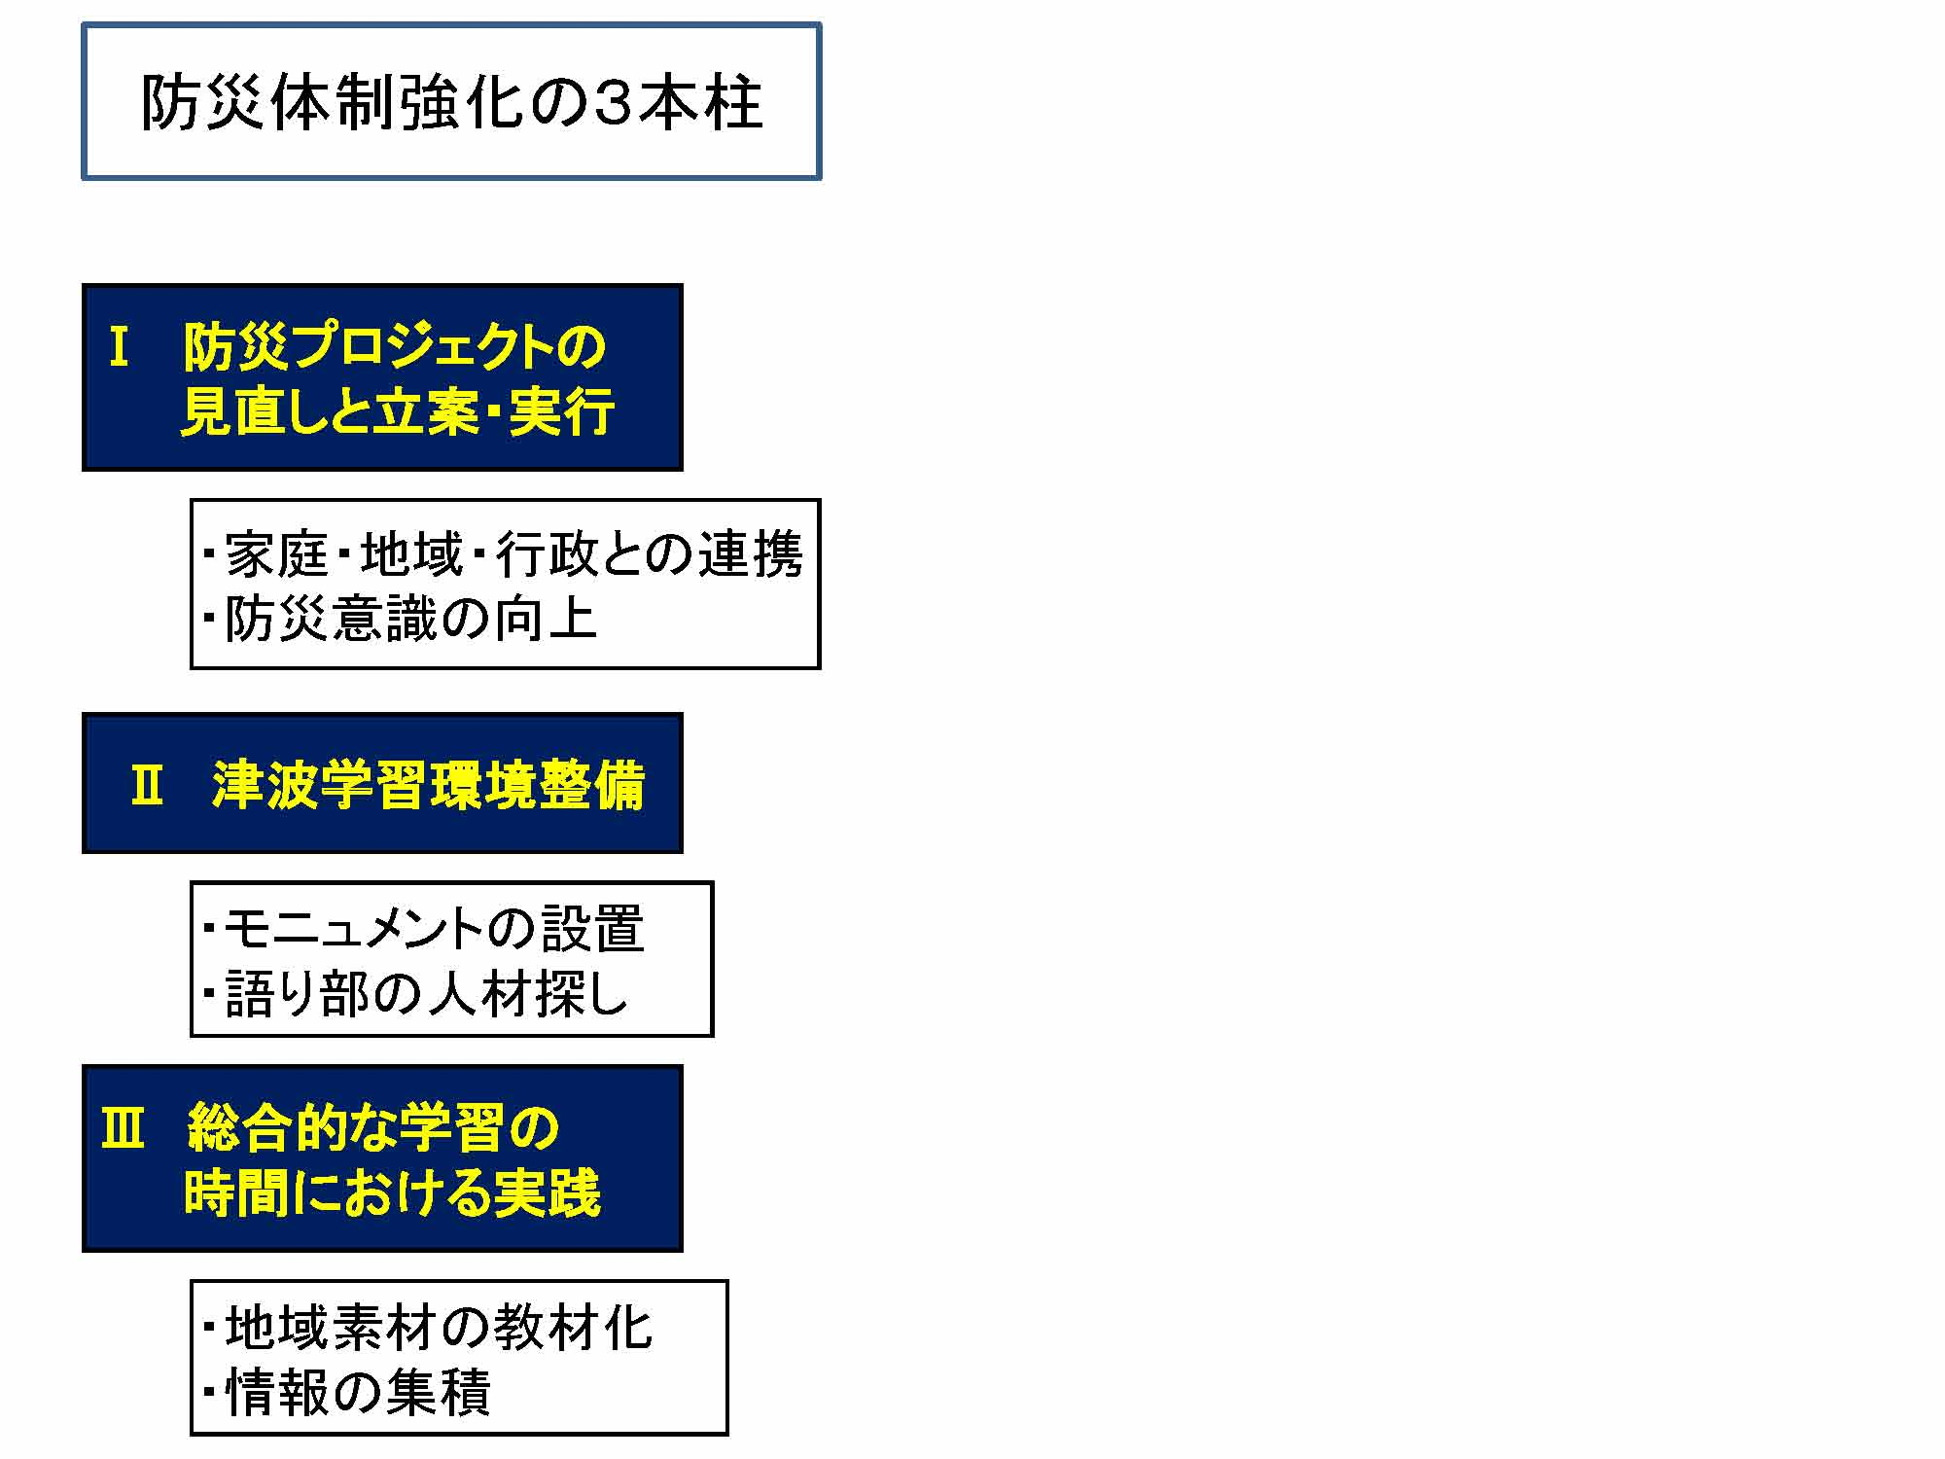
この学校は、三つの柱で学校の防災教育を強化しようとしました。まず一つは「防災プロジェクトの見直しと立案・実行」です。具体的には、家族・地域・行政の連携強化、防災意識の向上を行いました。二つ目は、常に津波を認識させるための「津波学習環境整備」で、校庭内のモニュメント設置、お年寄りの話を聞くための語り部探しをしました。三つ目は「総合的な学習の時間における実践」です。5年生の総合学習の時間で津波を扱うように決めて、地域素材の教材化と情報の集積、要するに子どもたちが自ら情報を集めて取りまとめるということを1年やらせました。
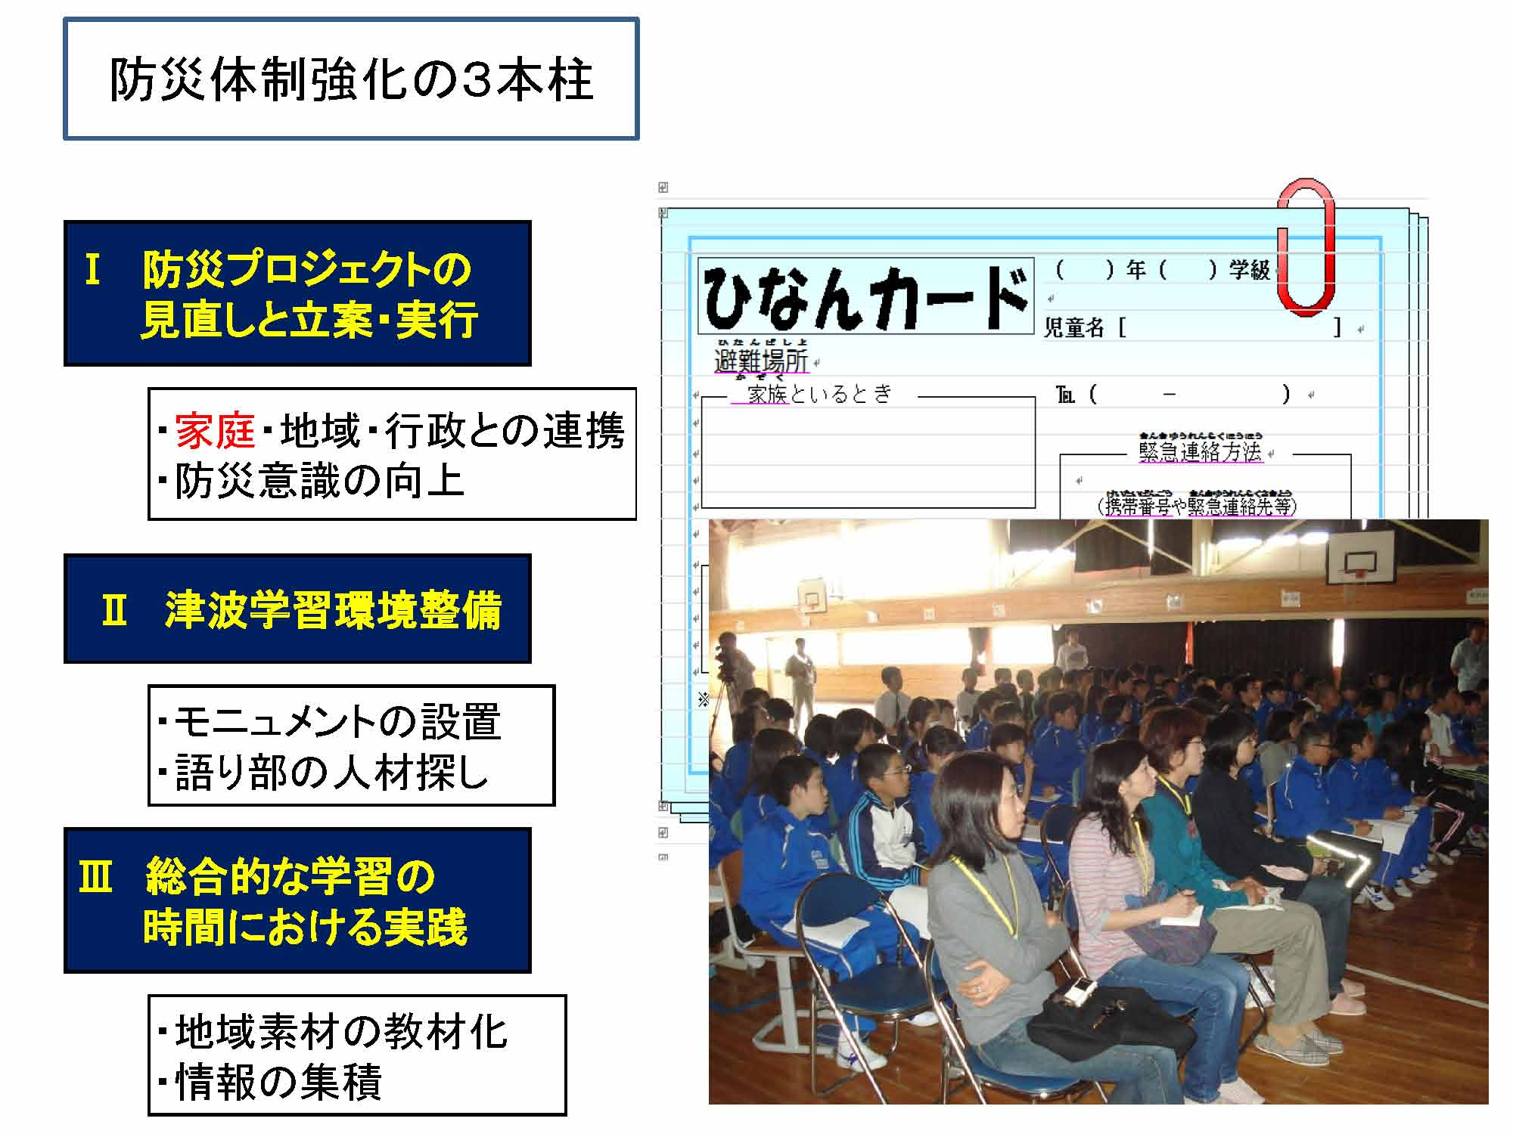
最初の家庭での話ですが、避難カードを作って、家族といるときはどこに避難するか、登下校中はどこに避難するかを子どもに書かせました。これは、もちろん安否確認のときに学校としてプラスになるということもありますが、親と相談しながら書くことによって家庭で防災について考えていただき、家庭と学校の連携のきっかけとして避難カードを作成しています。また、津波に限らず、防災に関する講演等があれば、必ず保護者の方にも声を掛けて参加してもらっています。

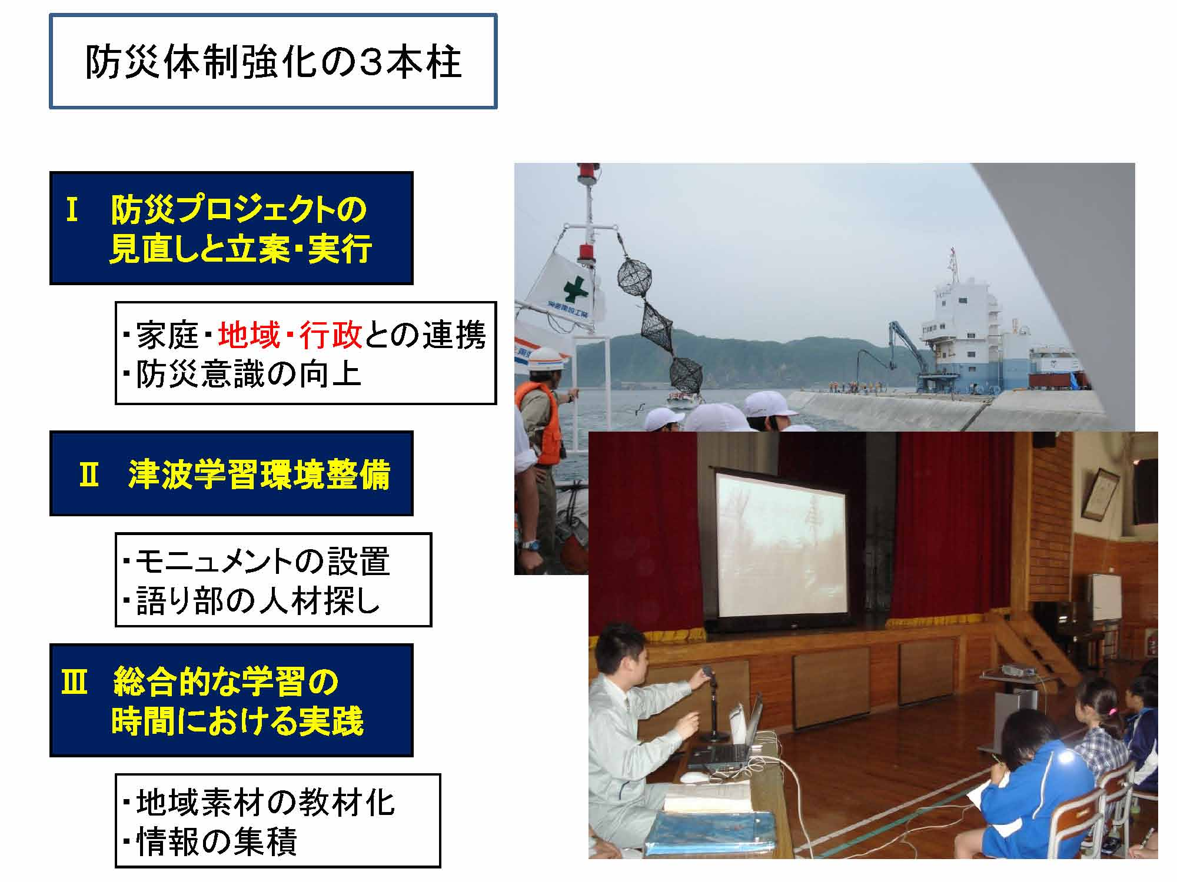
地域・行政との連携については、湾口防波堤を建設中ですので、国土交通省に協力願って船に乗って建設現場を見学したり、県の土木部の方に防災についての講演をしていただいたりしています。
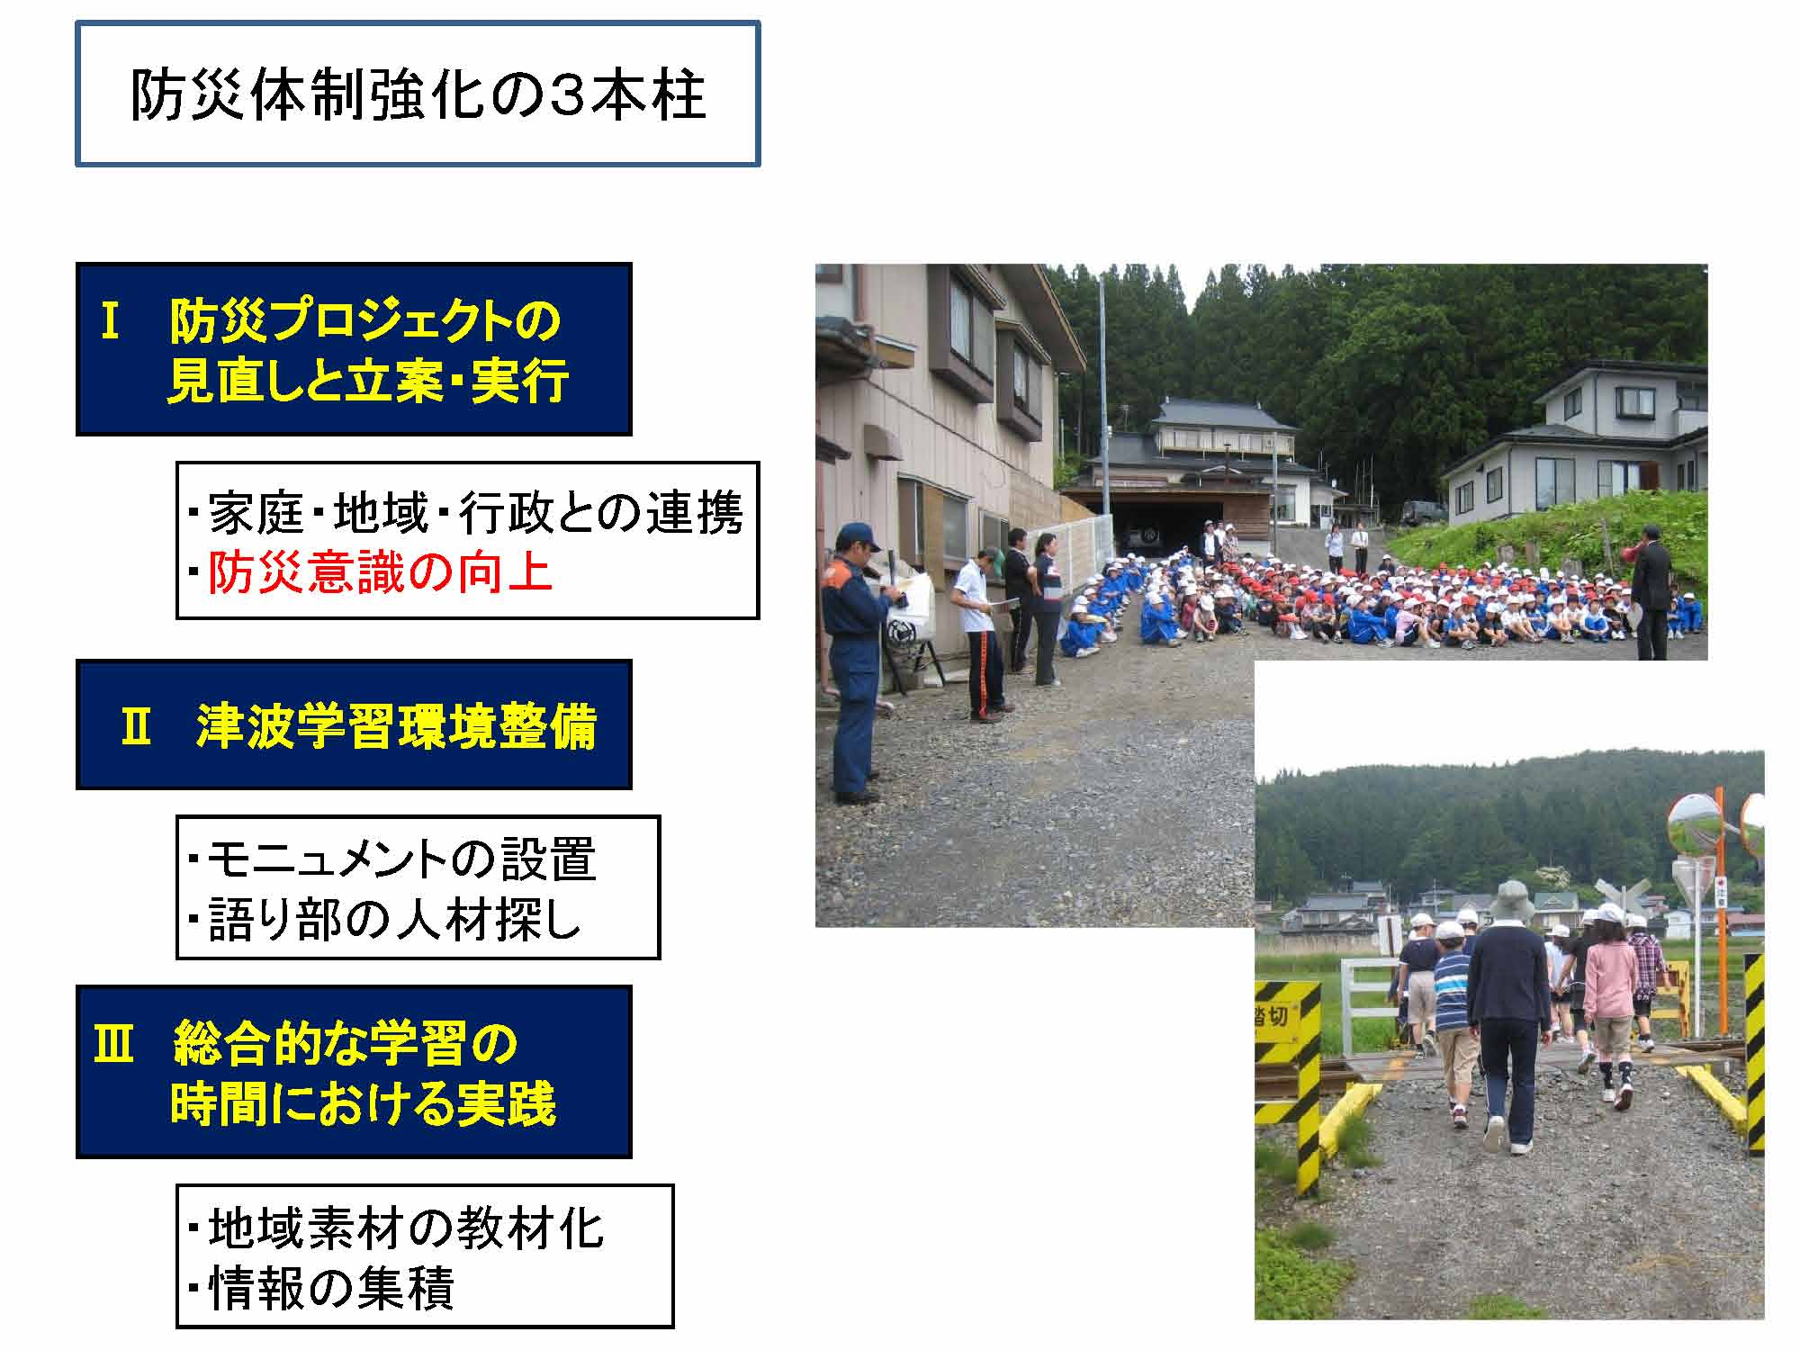
また、防災意識の向上のために、避難訓練を行っています。特にここはJRをまたがなければいけないので、ここをどうするかということで何回も訓練したそうです。
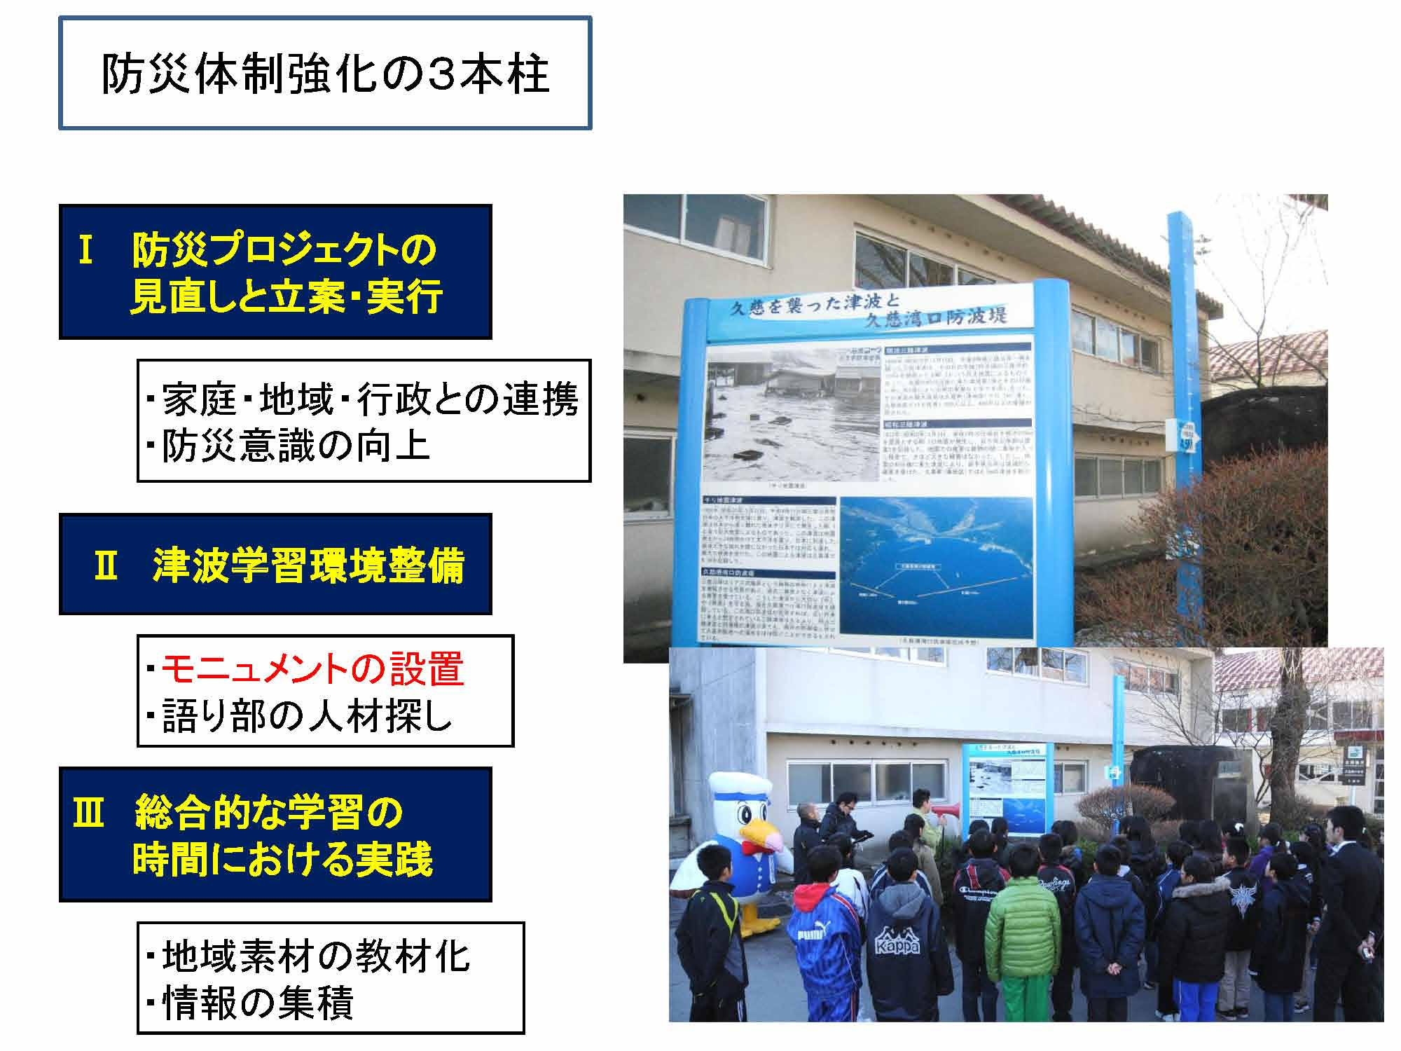
「津波学習環境整備」では、常に目につくところに津波を置いておくために、明治の大津波が来たときの高さを示すモニュメントを作りました。今まであった津波被害や、それを防ぐために建設中の湾口防波堤の役割についての説明書きもあります。
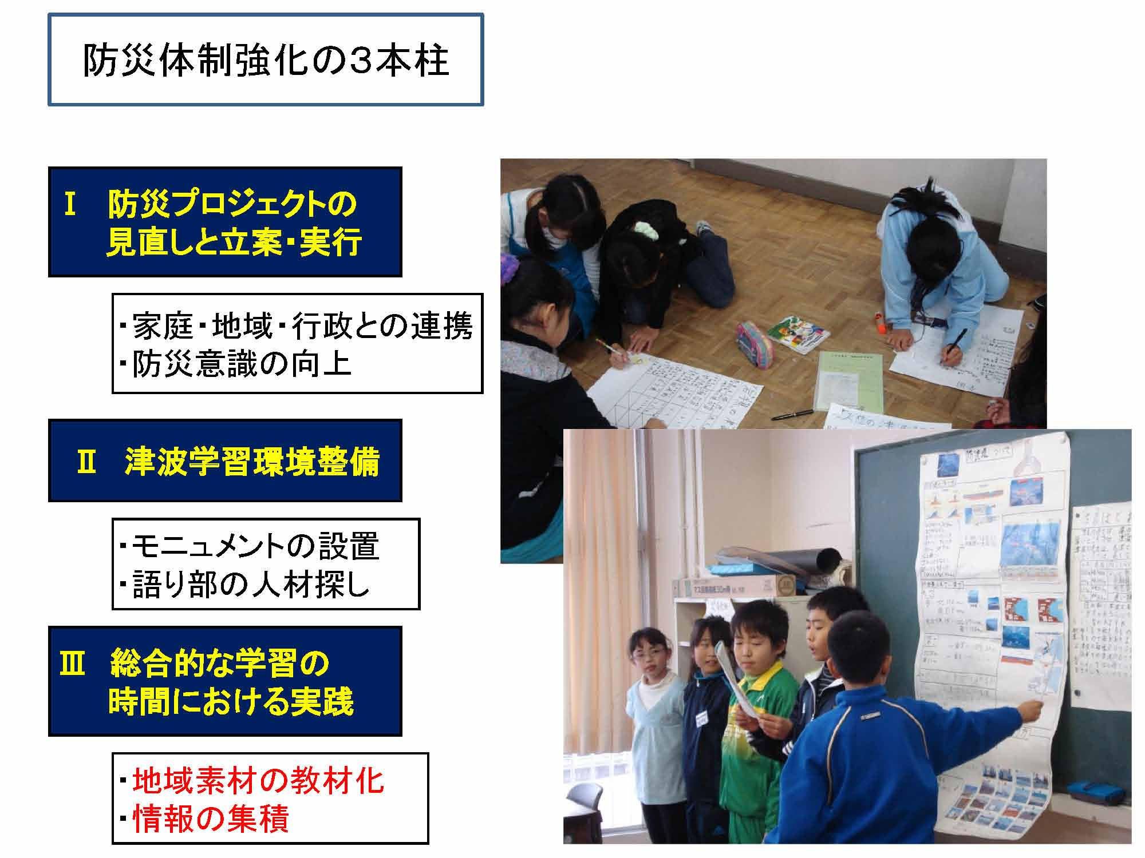
「総合的な学習の時間における実践」では、総合学習の時間に子どもたちが資料を集め、表にまとめて発表しています。これを何回か繰り返していくうちに、子どもたちの津波に対する認識が深まります。
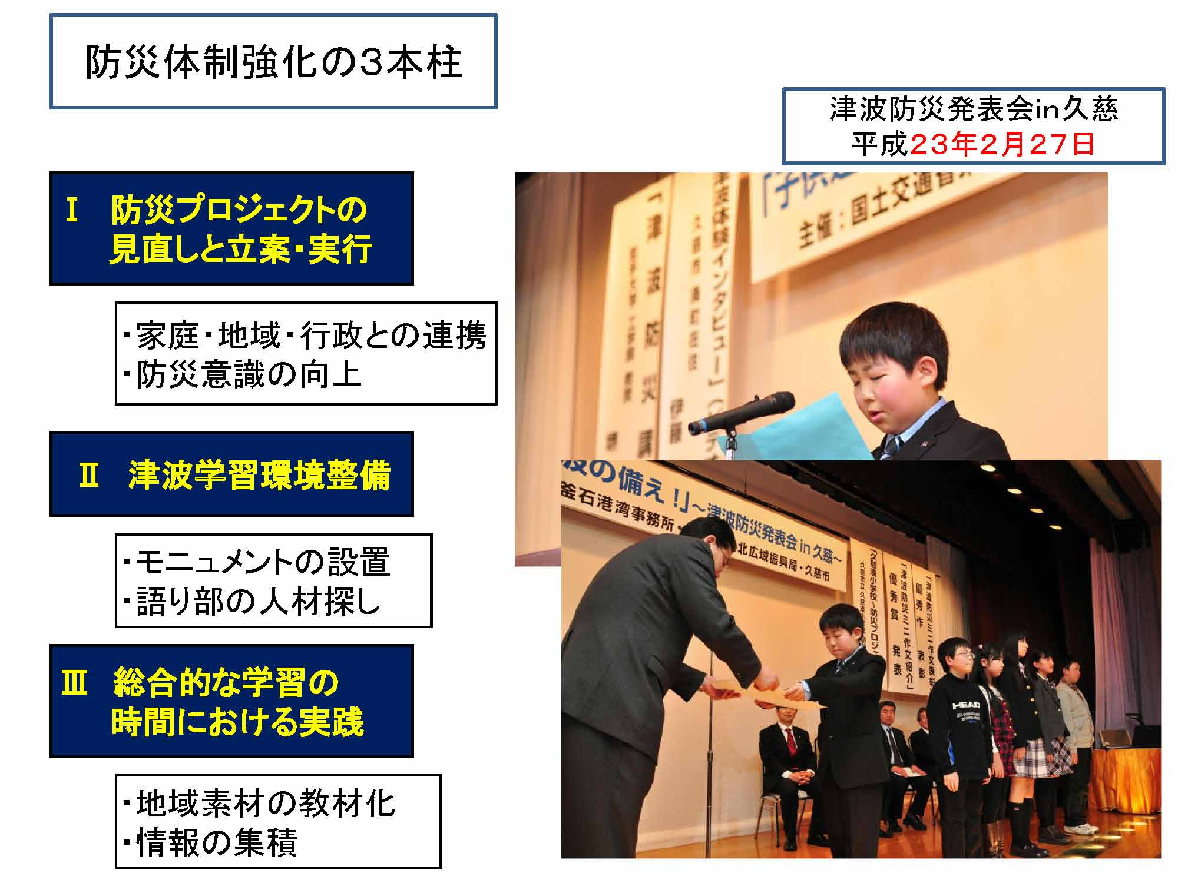
平成23年2月27日には、作文コンクール行いました。これは、湾口防波堤の見学を支援していただいた国交省が、せっかく1年間活動したので、作文を書いてもらって優秀なものを表彰し、来年度につなげようということで行ったものです。
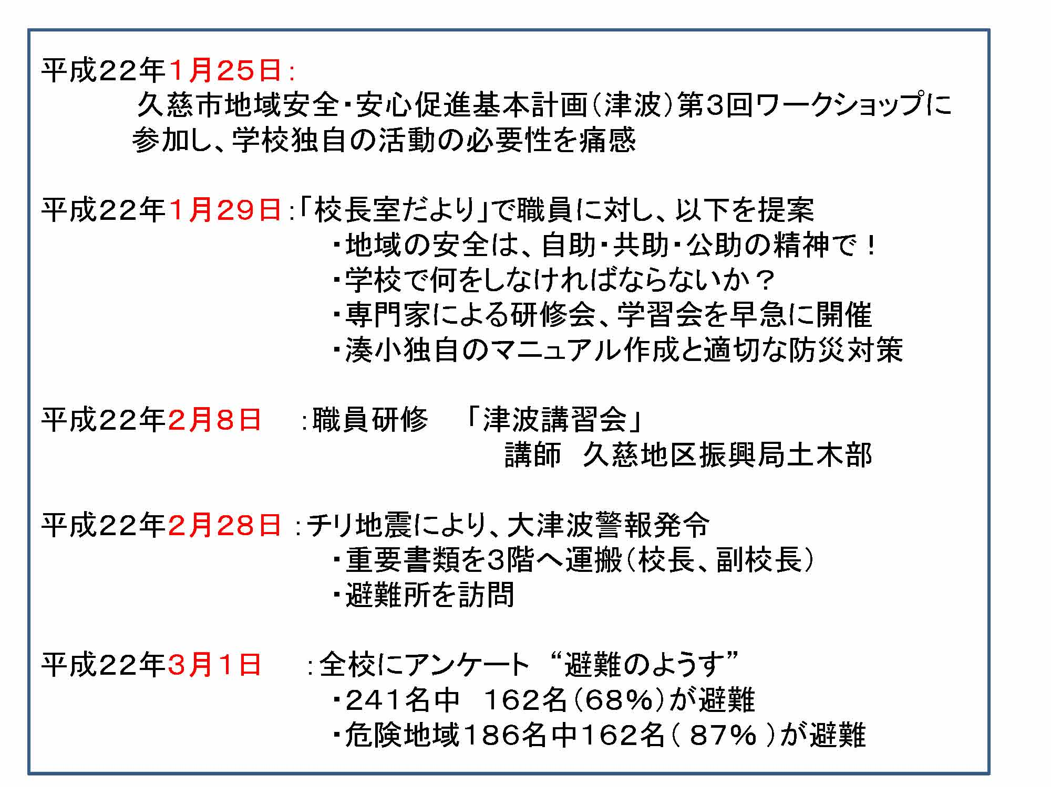
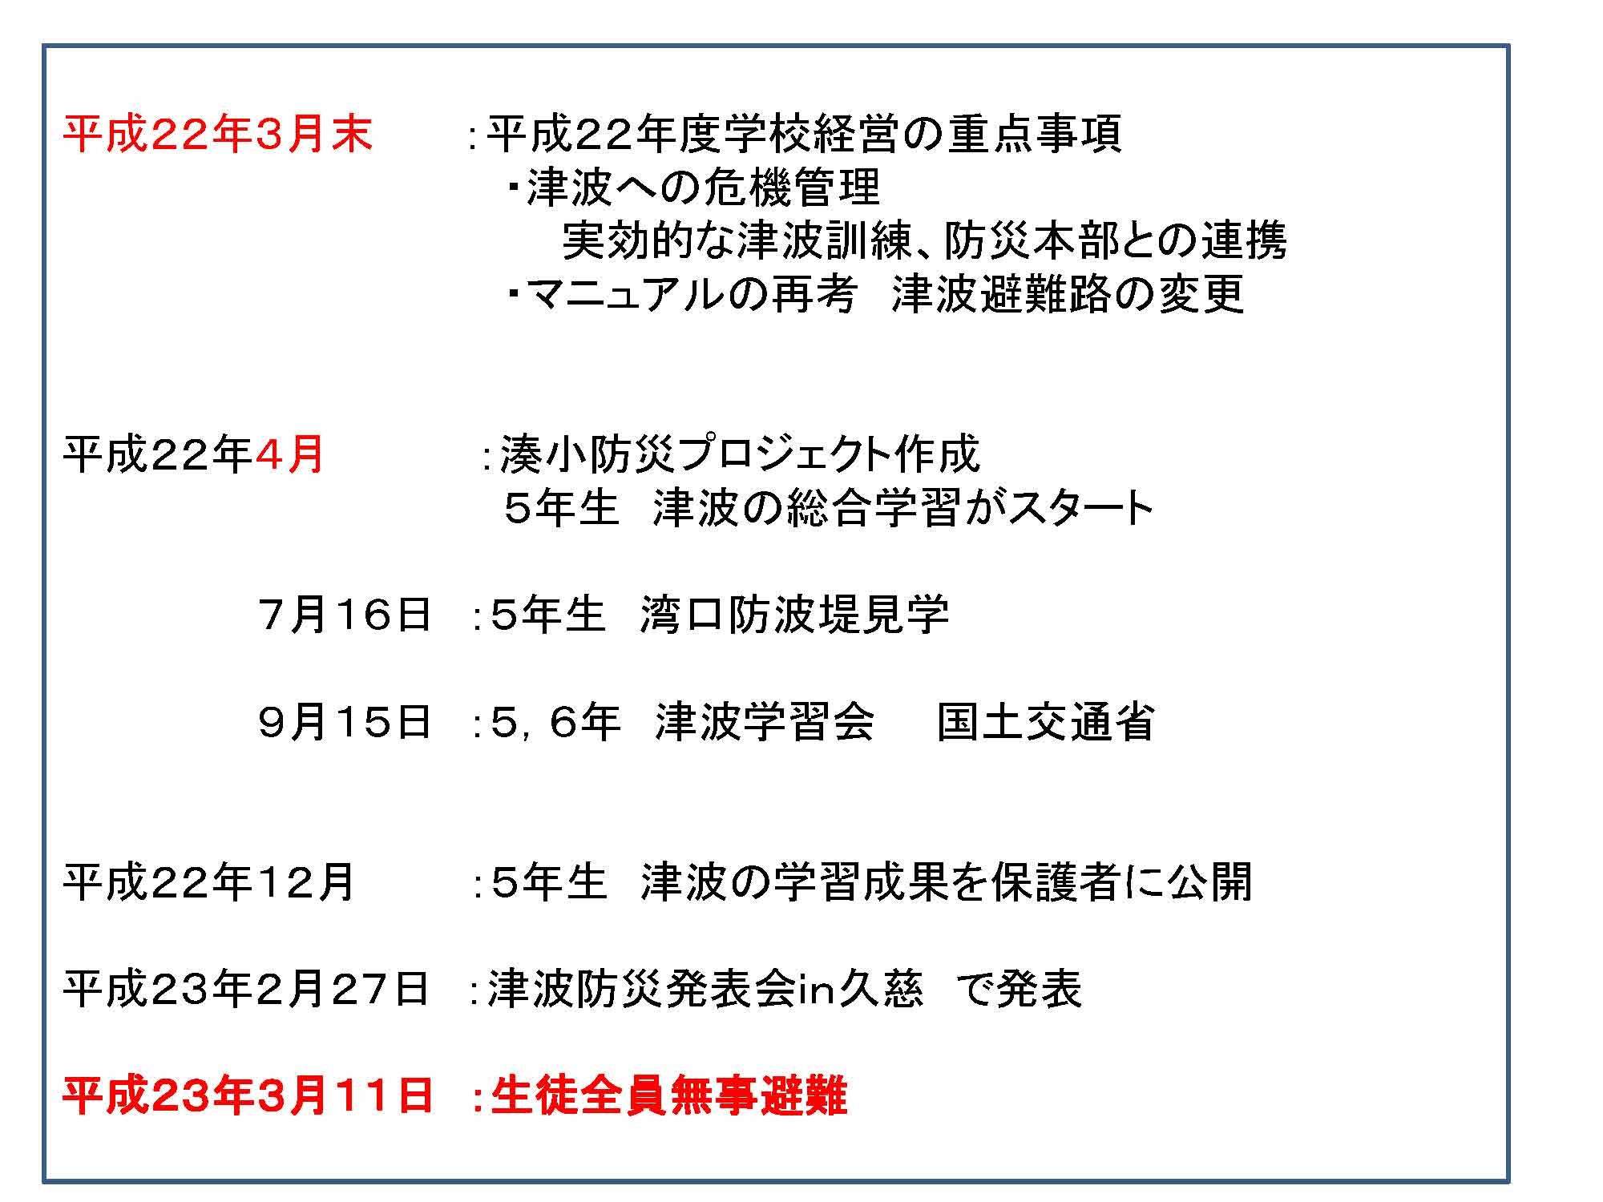
これらのことがどのぐらいの時間で行れたかというと、校長先生が久慈市で開催された津波のワークショップに参加して、学校独自の活動の必要性を痛感されたのが平成22年1月25日です。その4日後、「校長室だより」で職員に対して「われわれは四つのことを今すぐやらなければいけない」とげきを飛ばし、その数日後に教職員を対象に津波の講習会をしました。2月28日にチリ地震津波が発生し、岩手県に初めて大津波警報が出ました。このときは幸い大きな被害はありませんでしたが、その後もすぐ避難状況等についてアンケートを採りました。3月末には22年度の学校経営の重点項目に、津波への危機管理強化、マニュアルの再考、津波避難路の変更を盛り込み、4月1日から湊小学校防災プロジェクトとして、5年生が総合学習の中で津波を勉強することになりました。7月に見学会、9月に学習会、12月に学習成果を保護者に公開、2月に作文コンクールの表彰、そして3月11日に生徒が全員無事避難したということで、ちょうど1年だったのです。
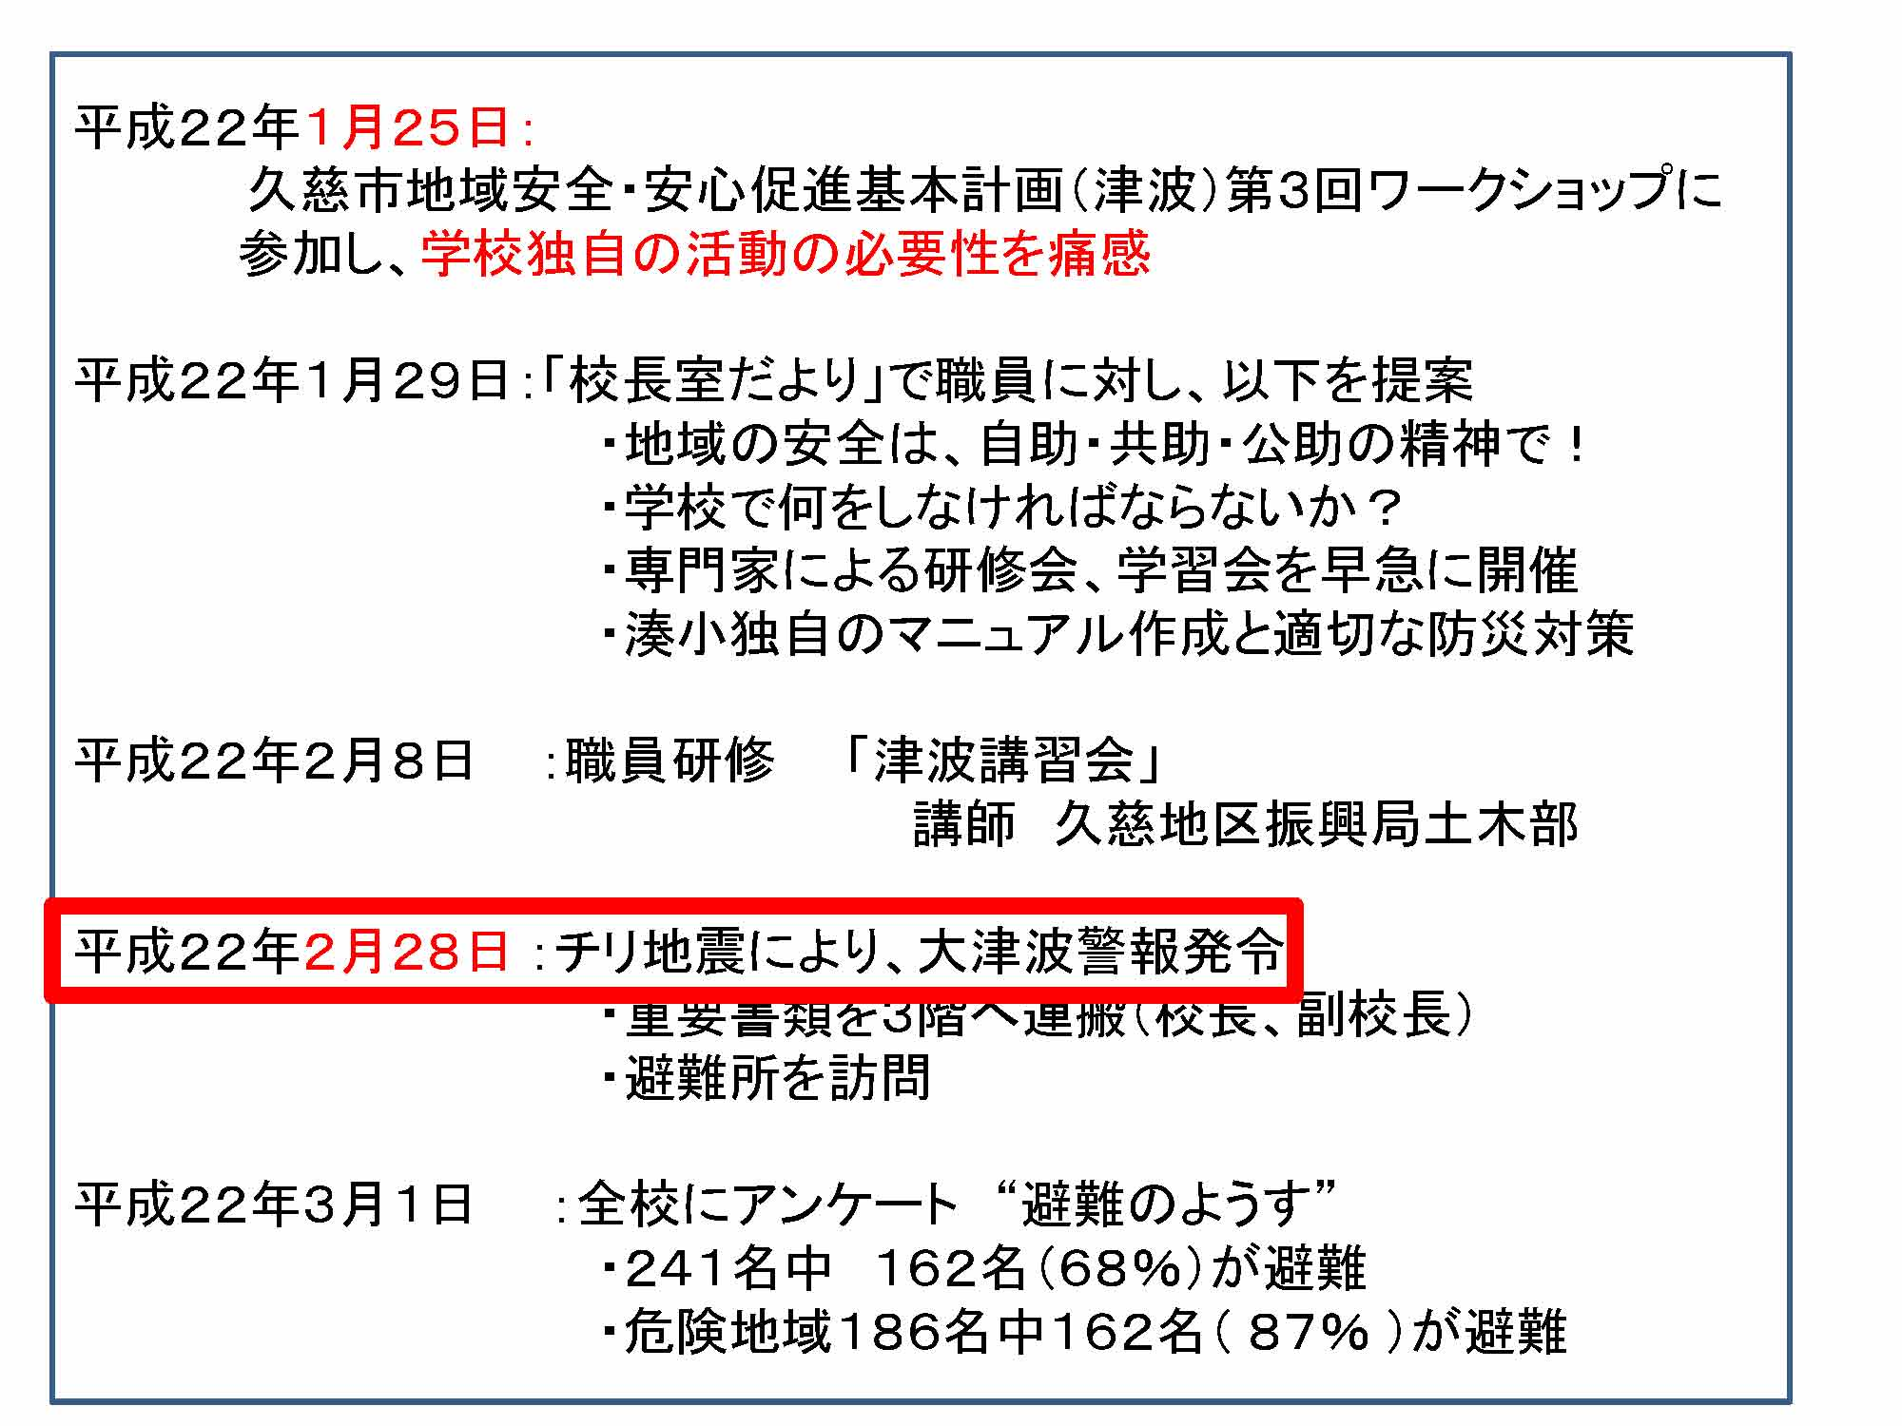
特に大きかったのが、2月28日の大津波警報発令です。校長先生が津波について学校独自の活動をすると決めた直後に大津波警報が出たことで、やはり津波が来るということを認識して急いだとおっしゃっていました。大津波警報が出ても津波が来なかったので、ここで活動が弱まる可能性もあったと思いますが、この学校が素晴らしかったのは、「やはり来る」とプラス側に持っていった点です。
校長先生、副校長先生、教務主任の先生にここまでの流れを確認していただいたところ、「3月11日に津波が来るのが分かっていて1年間で進めていたような気になるぐらい手際よくいったということが思い出される」とおっしゃっていました。スピード感を持ってやったのは本当によかったと思います。
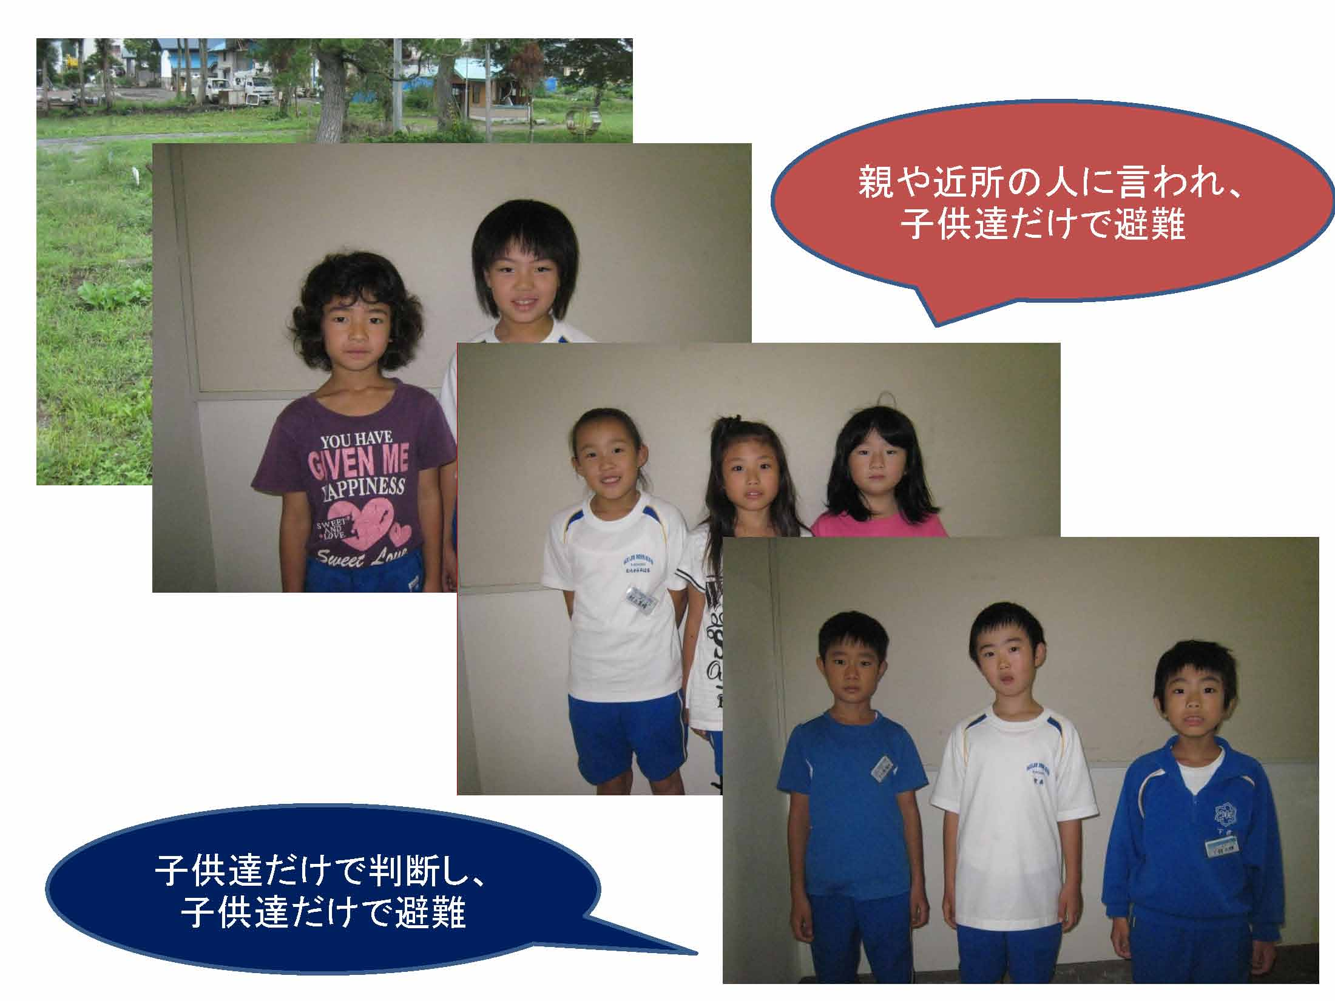
当日は既に学校が終わっていましたが、子どもたちは何度も避難場所に行っていますので、どこに逃げればいいか分からないということもなく、自分たちで逃げることができました。全員無事だったのは、先生方が1年間という短時間で成果をあげられたおかげだと思います。

7.ソフト対策の例―宮古市鍬ケ崎地区における津波防災WS
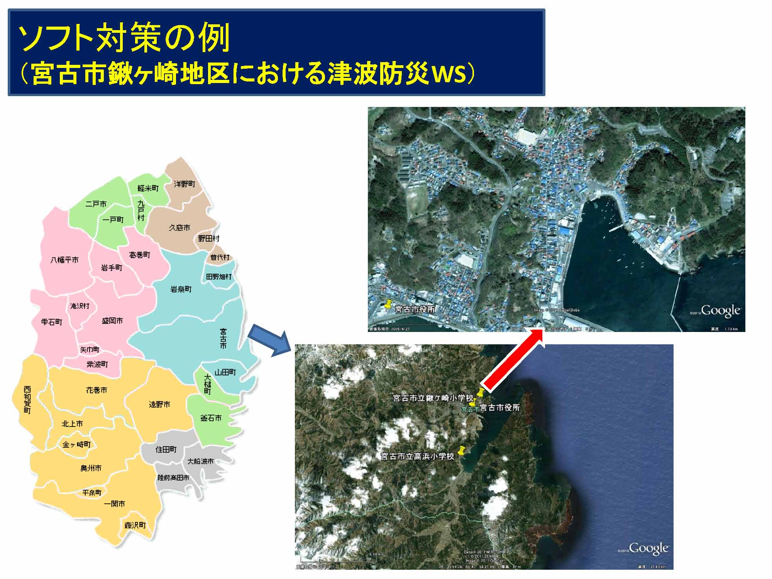
われわれは、大人も対象にして活動しています。その契機になったのが、宮古湾の入り口にある宮古市鍬ケ崎地区です。
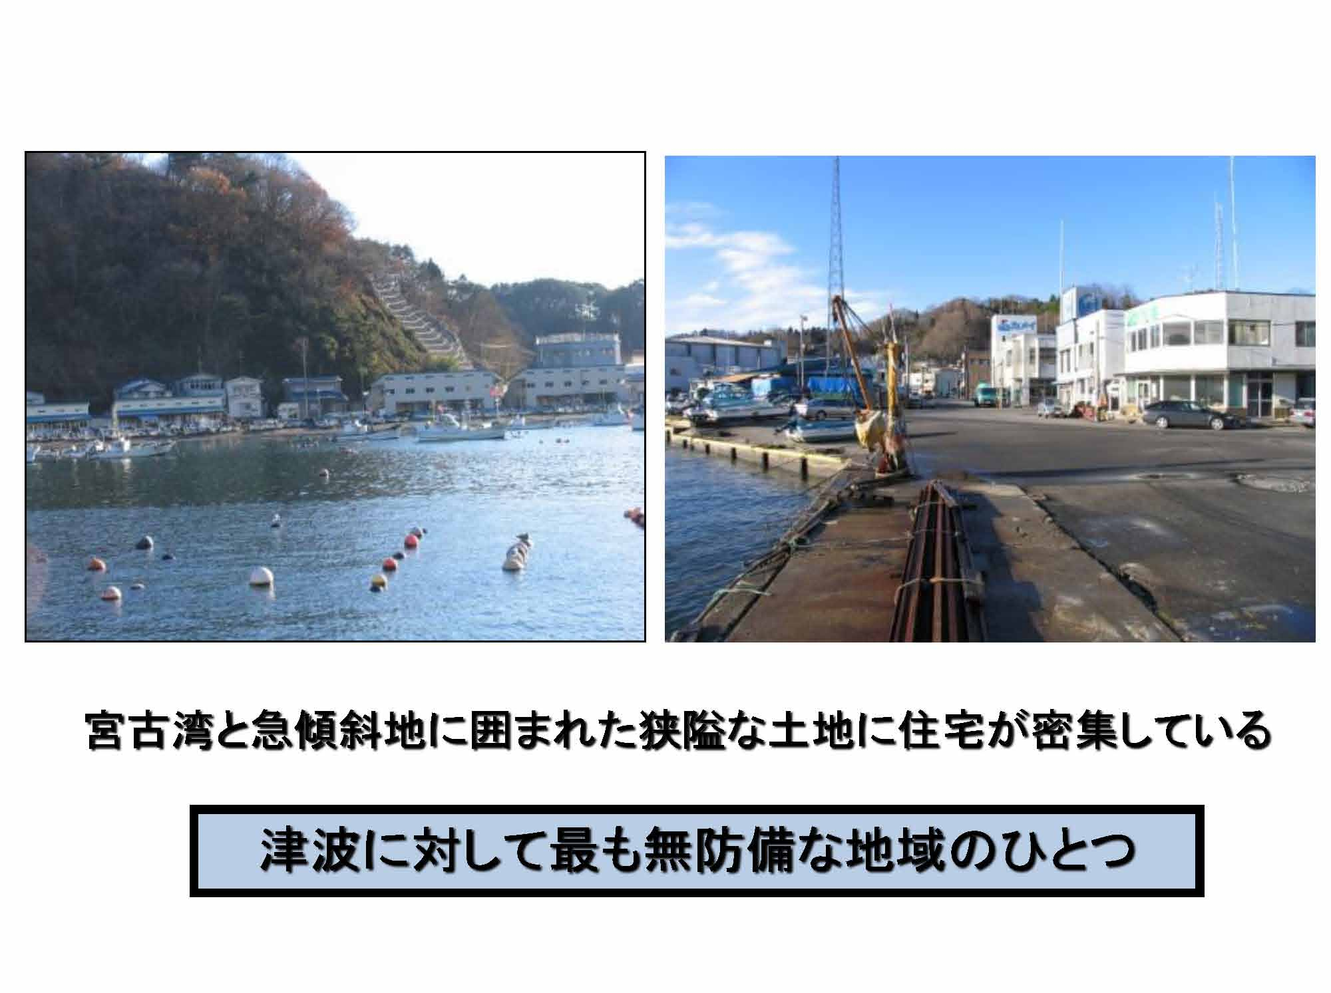
ここは海と山の間の非常に細長いところに住家等が密集しており、通常の漁港の堤防があるだけの、津波に対して最も無防備な地域の一つと言っていいと思います。
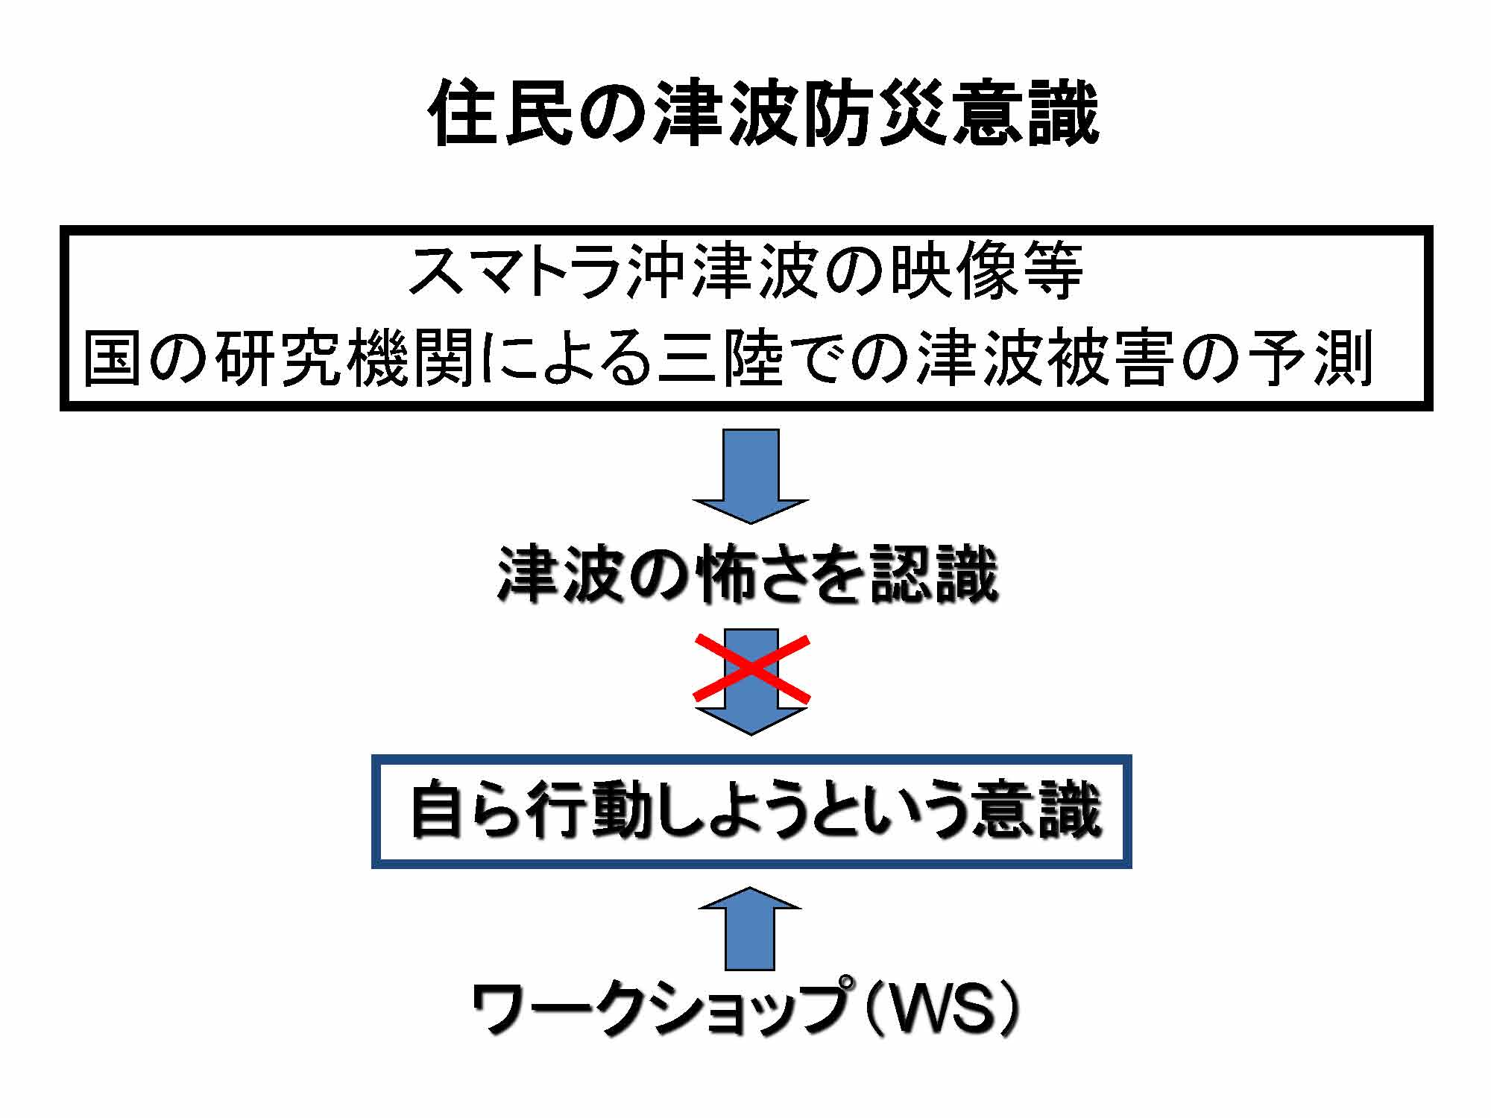
スマトラの津波の映像が随分テレビで放映され、中央防災会議等、国の機関が30年以内に三陸沖で津波が発生する確率は99％と発表していたので、津波の怖さはもちろん認識していましたし、津波が来ることもある程度分かっていましたが、残念ながら自らの行動には結び付きませんでした。なぜだろうということで、「一緒に地区の防災計画を立てませんか」と呼び掛けて、一緒に活動を始めました。
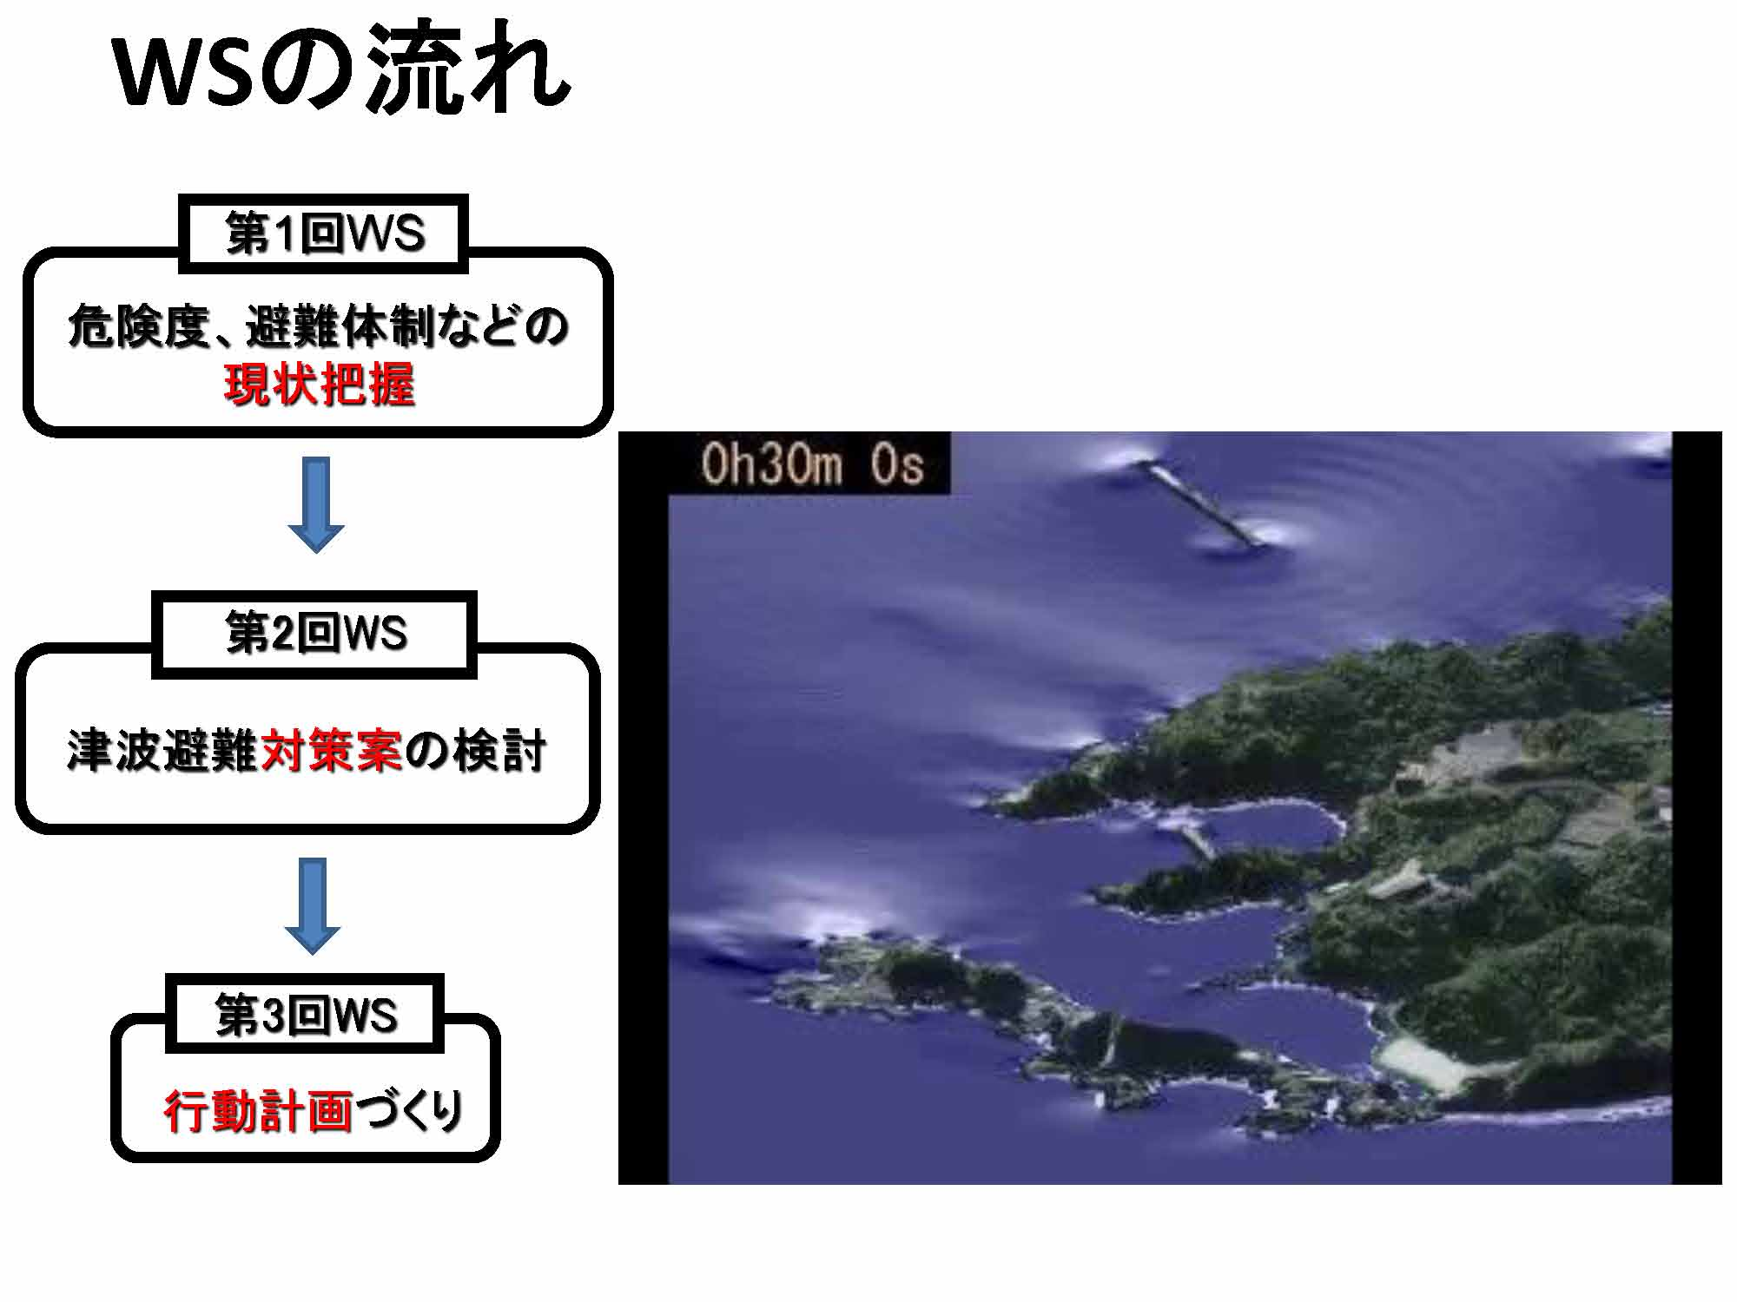
まず、ワークショップを3回実施しました。最初は地域の危険度、避難体制などの現状把握、2回目は津波避難対策案の検討、3回目が行動計画づくりです。対策案はどれだけでも大きくできますが、実際の行動計画になると限られていますので、住民たちができるものは何かを考えようということです。
ワークショップの前に、津波が来たらこの地域がどういう状況になるのかをアニメーションで見ていただきました。これは航空写真をそのまま張り付けており、一軒一軒が実在の家なので、地域の方は自分の家が分かっています。それに明治の大津波の計算結果を載せて作ったのですが、架空であっても今回のようにもっと大きい津波の方がよかったのかなと思っています。ただ、明治の津波でもほぼ全域壊滅状態ですので、ある程度認識していただいたかと思います。
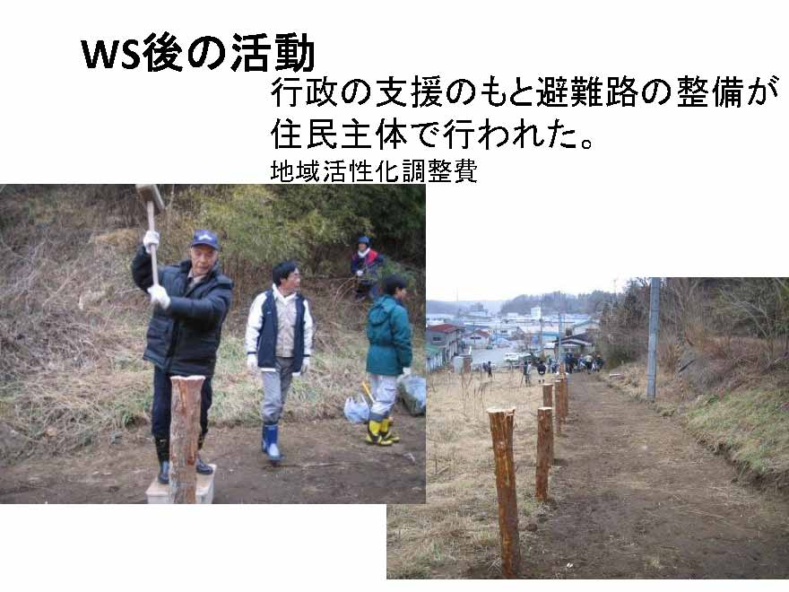
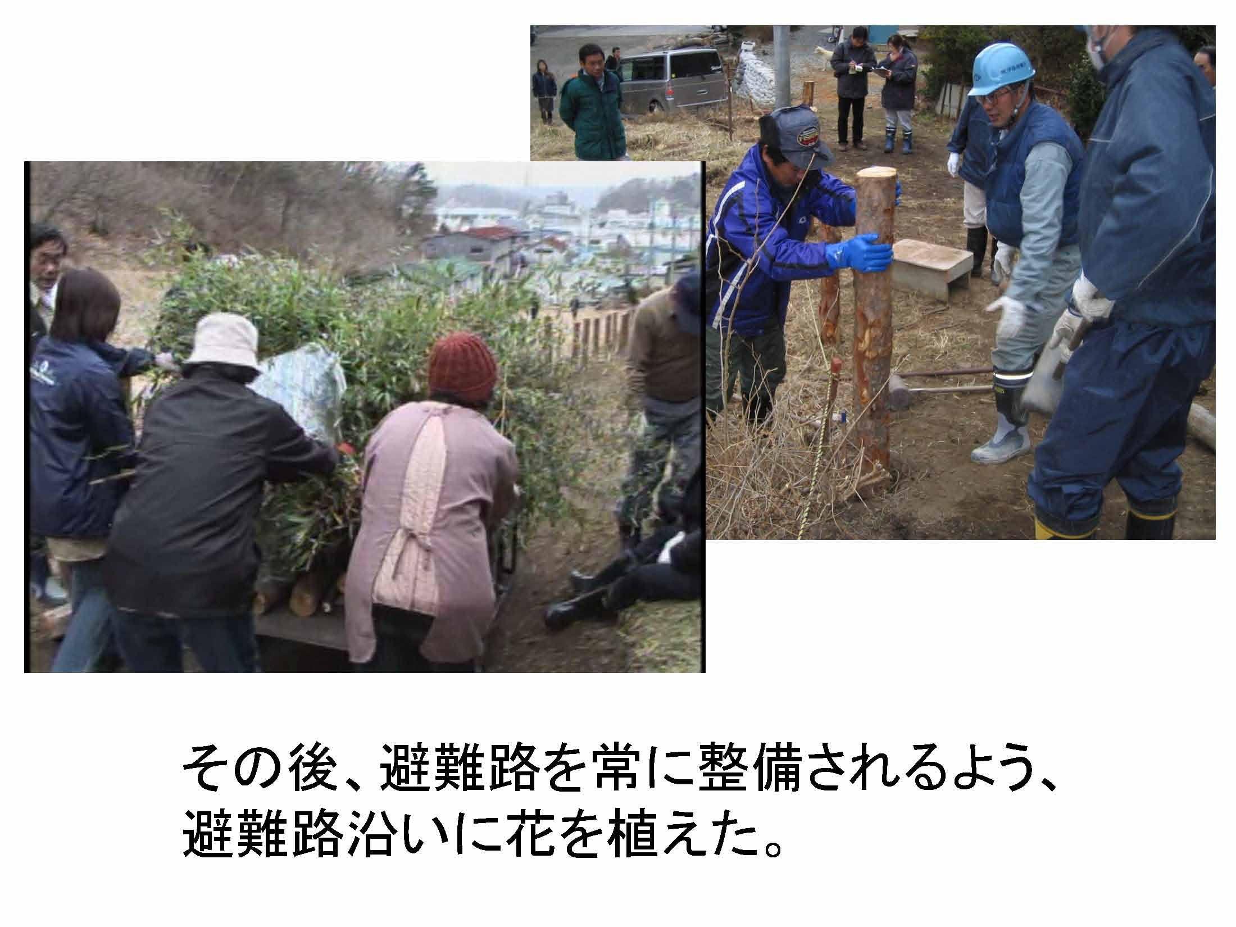
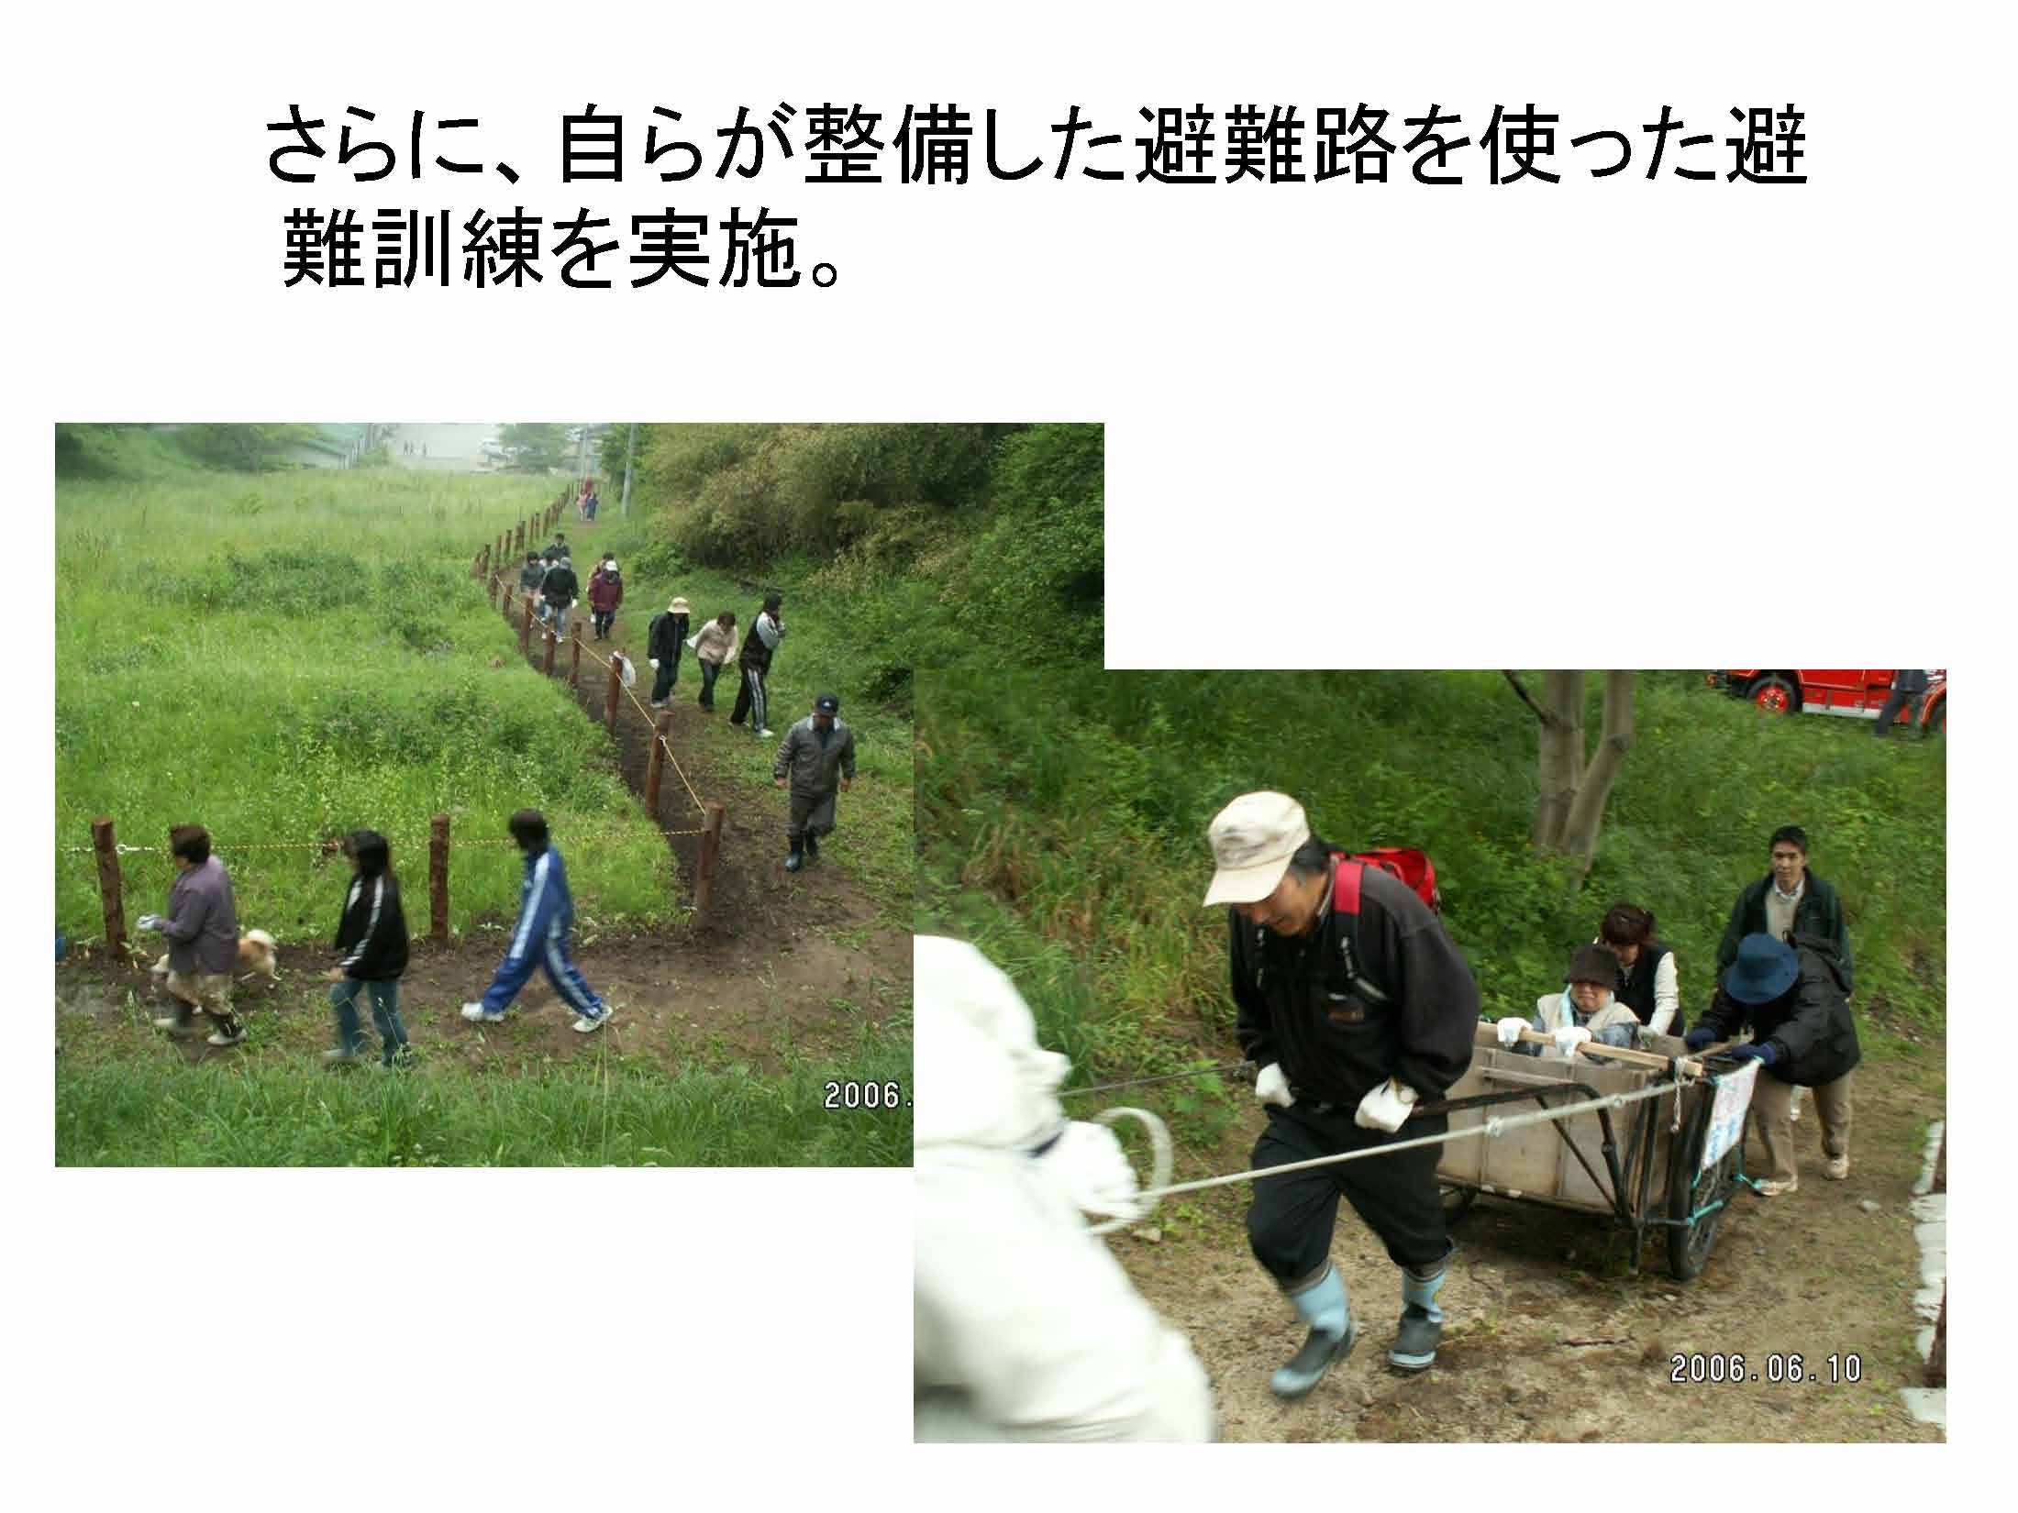
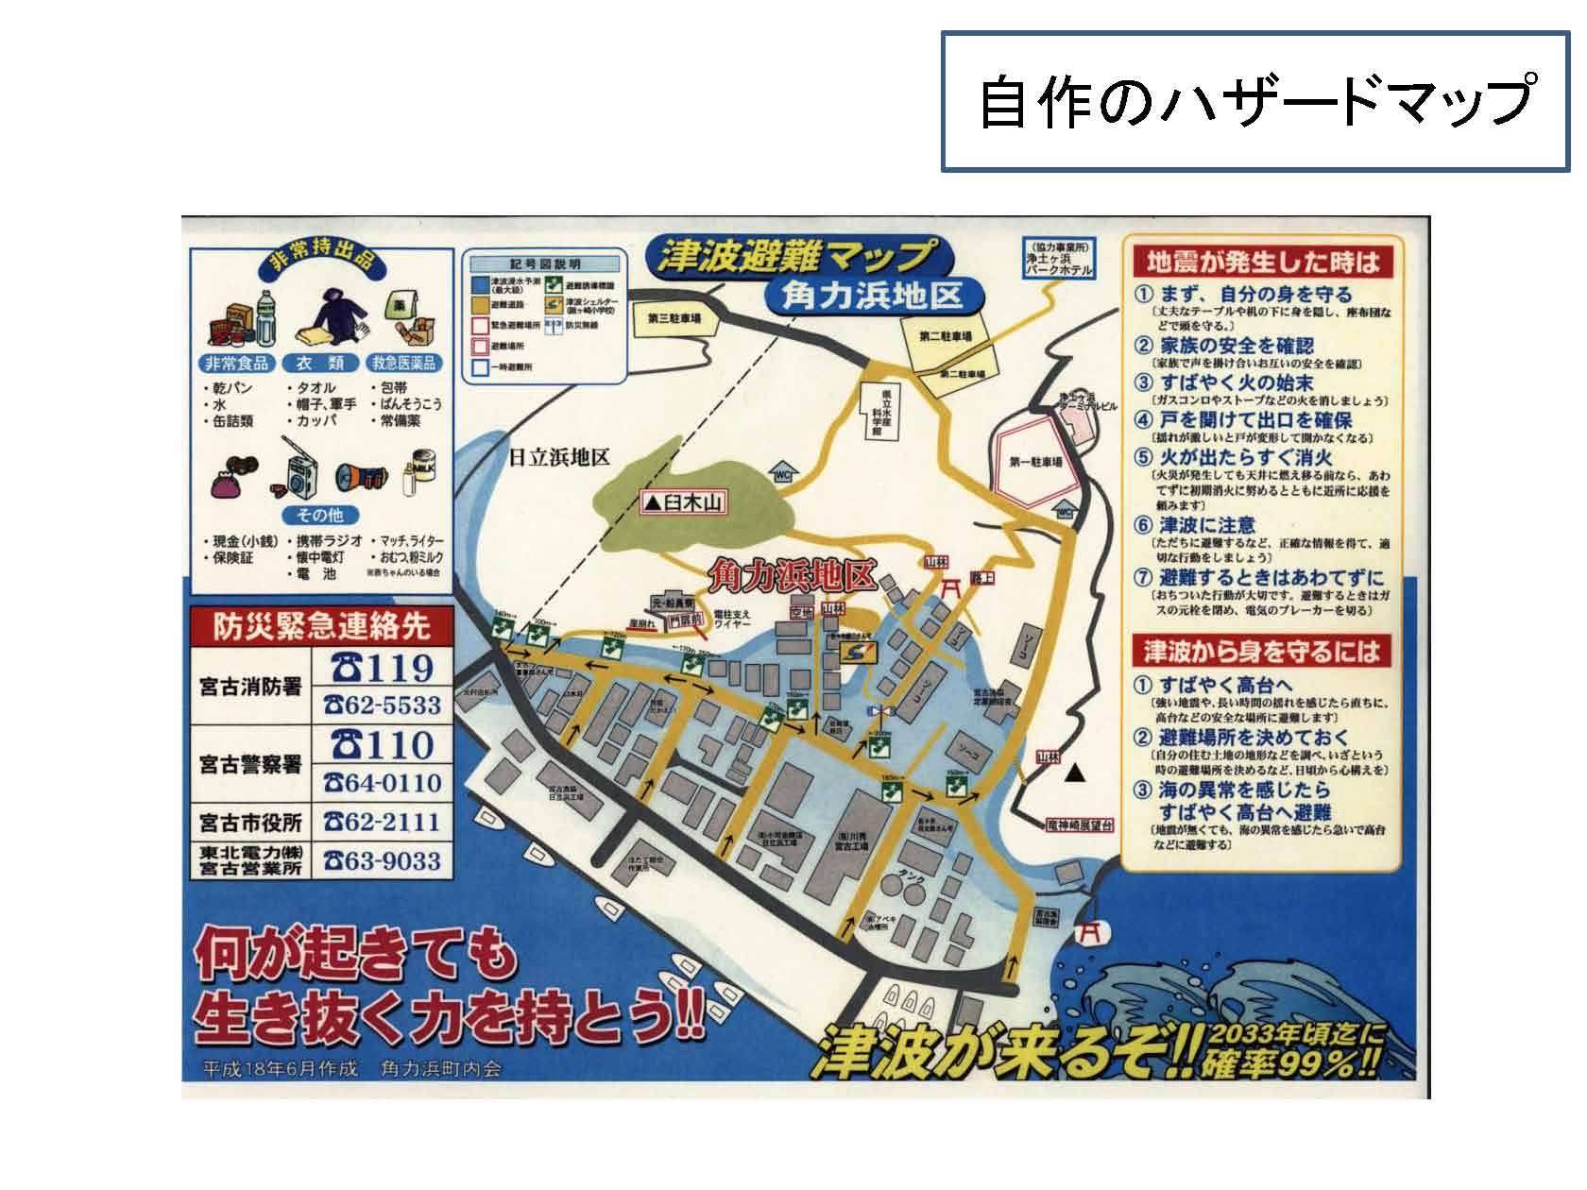
そういうことで、ある程度行動計画はできたのですが、100kmちょっと離れているので、われわれもそう頻繁には行けません。3回ほどワークショップをして、「あとはぜひ頑張ってください」ということで終わったのですが、その後、この地区は独自の活動を行いました。一つは自前の避難路づくりです。松杭やロープは市で用意してくれたのですが、自らの労働力で避難路を作り、その避難路を使った避難訓練も行いました。
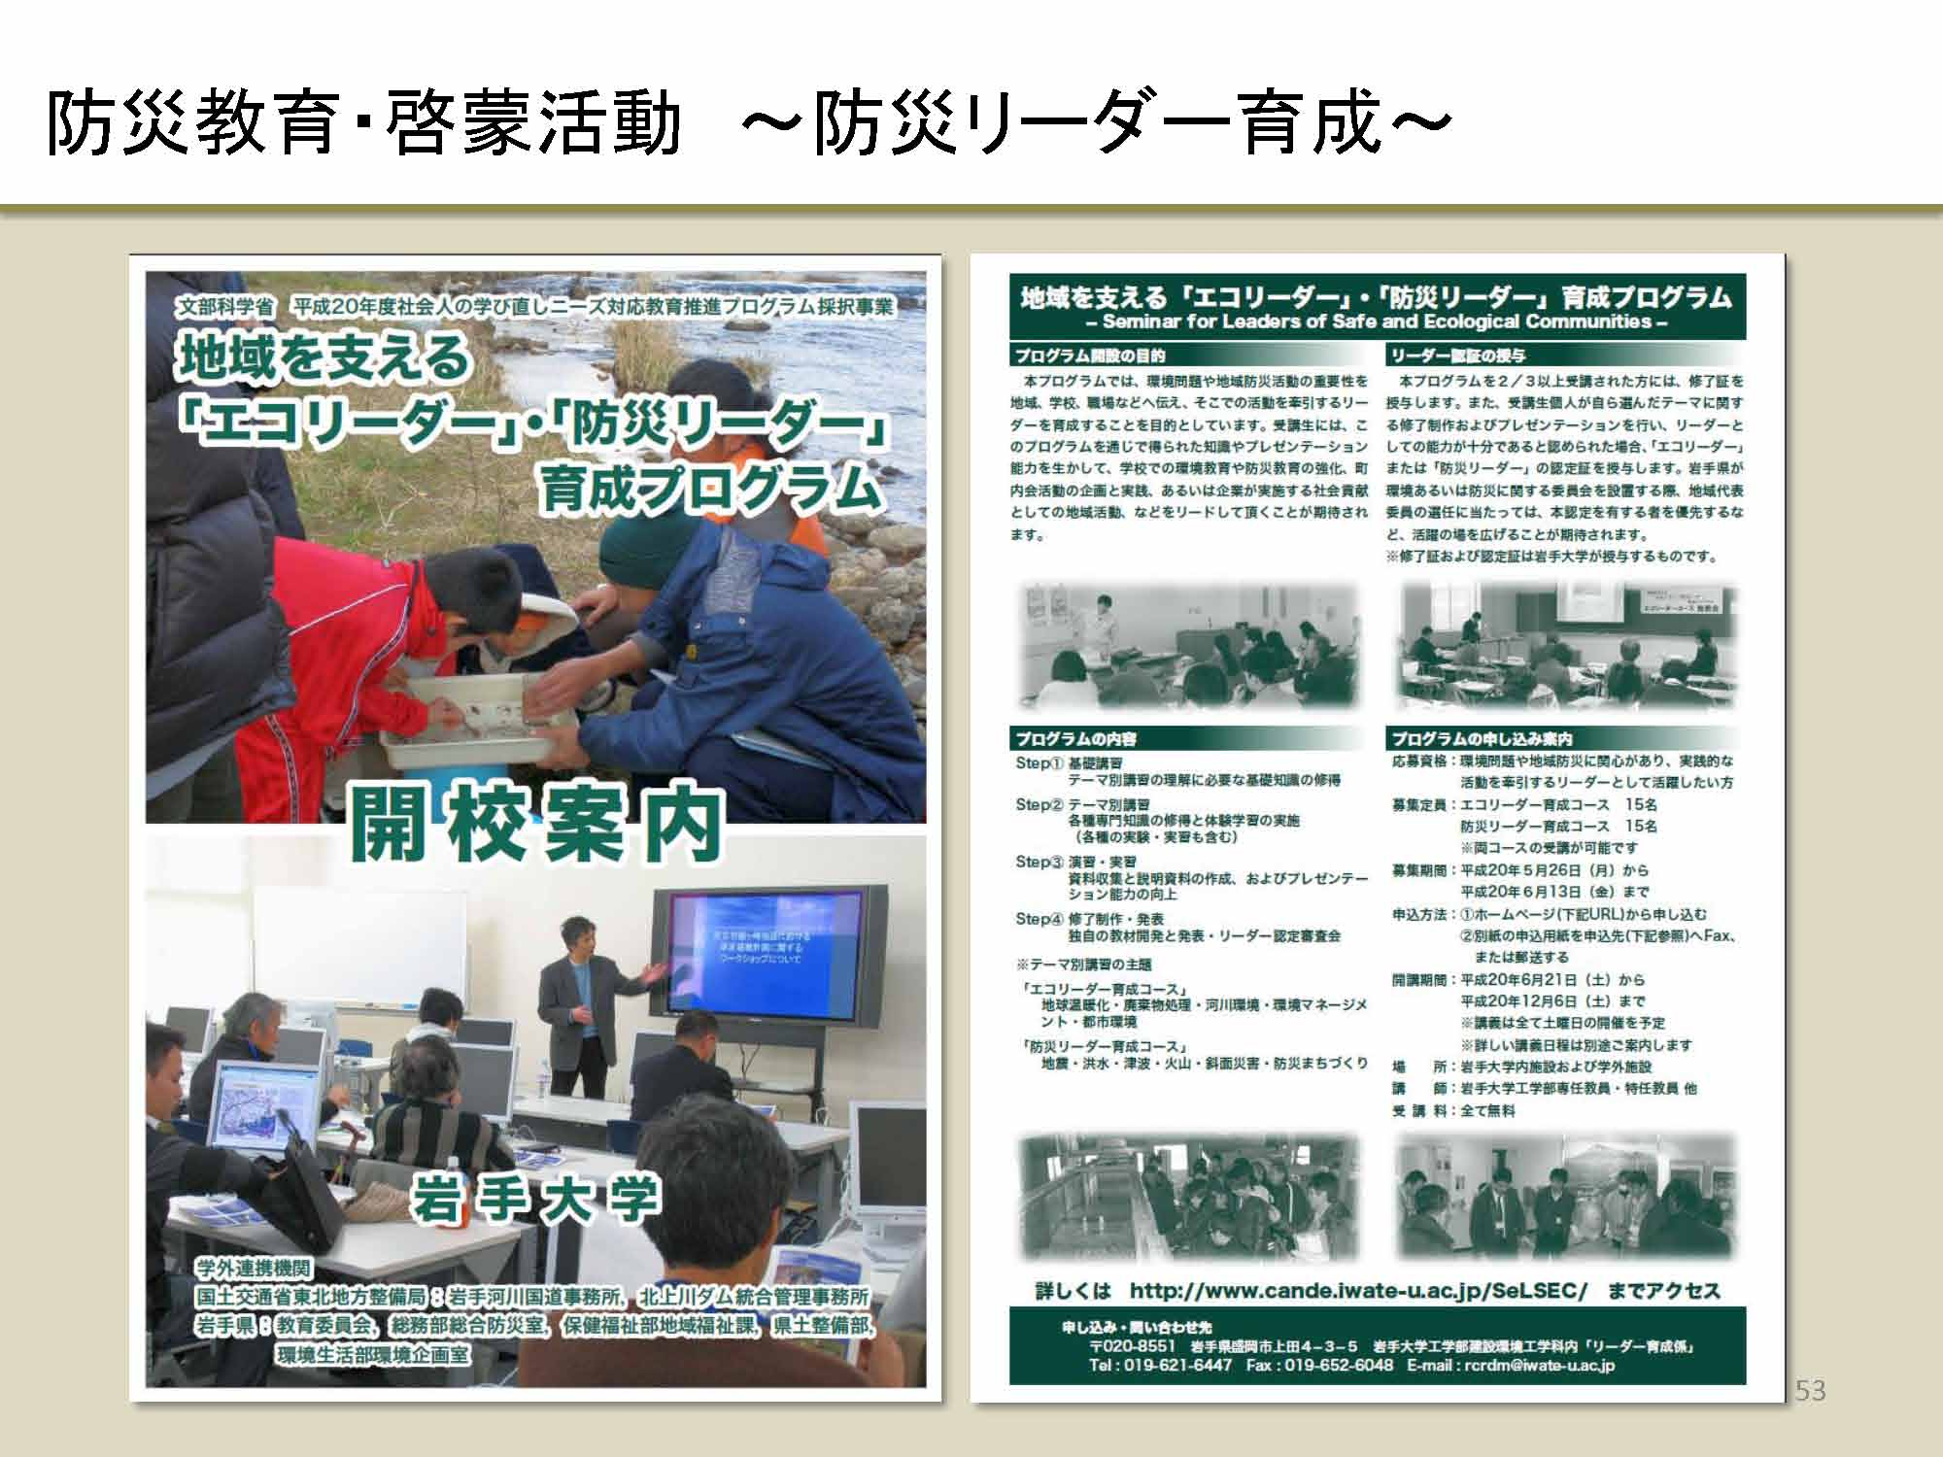
ワークショップ後の活動が継続できた最大の理由を考えますと、結局はリーダーだったことが分かりました。一人でもリーダーがいて、それを支える方がいれば、地域の防災活動は活発になります。われわれがいろいろなところへ行ってお手伝いするのが難しいのであれば、リーダー育成を頑張ってみようかということで、文科省の「社会人の学び直しニーズ対応教育推進プログラム」に、「地域を支える『エコリーダー』・『防災リーダー』育成プログラム」を申し込んで採択いただきました。われわれの方に環境系の人間もおり、環境も防災も地域・職場・学校が核になるだろうということで、環境と防災を並行して行っています。
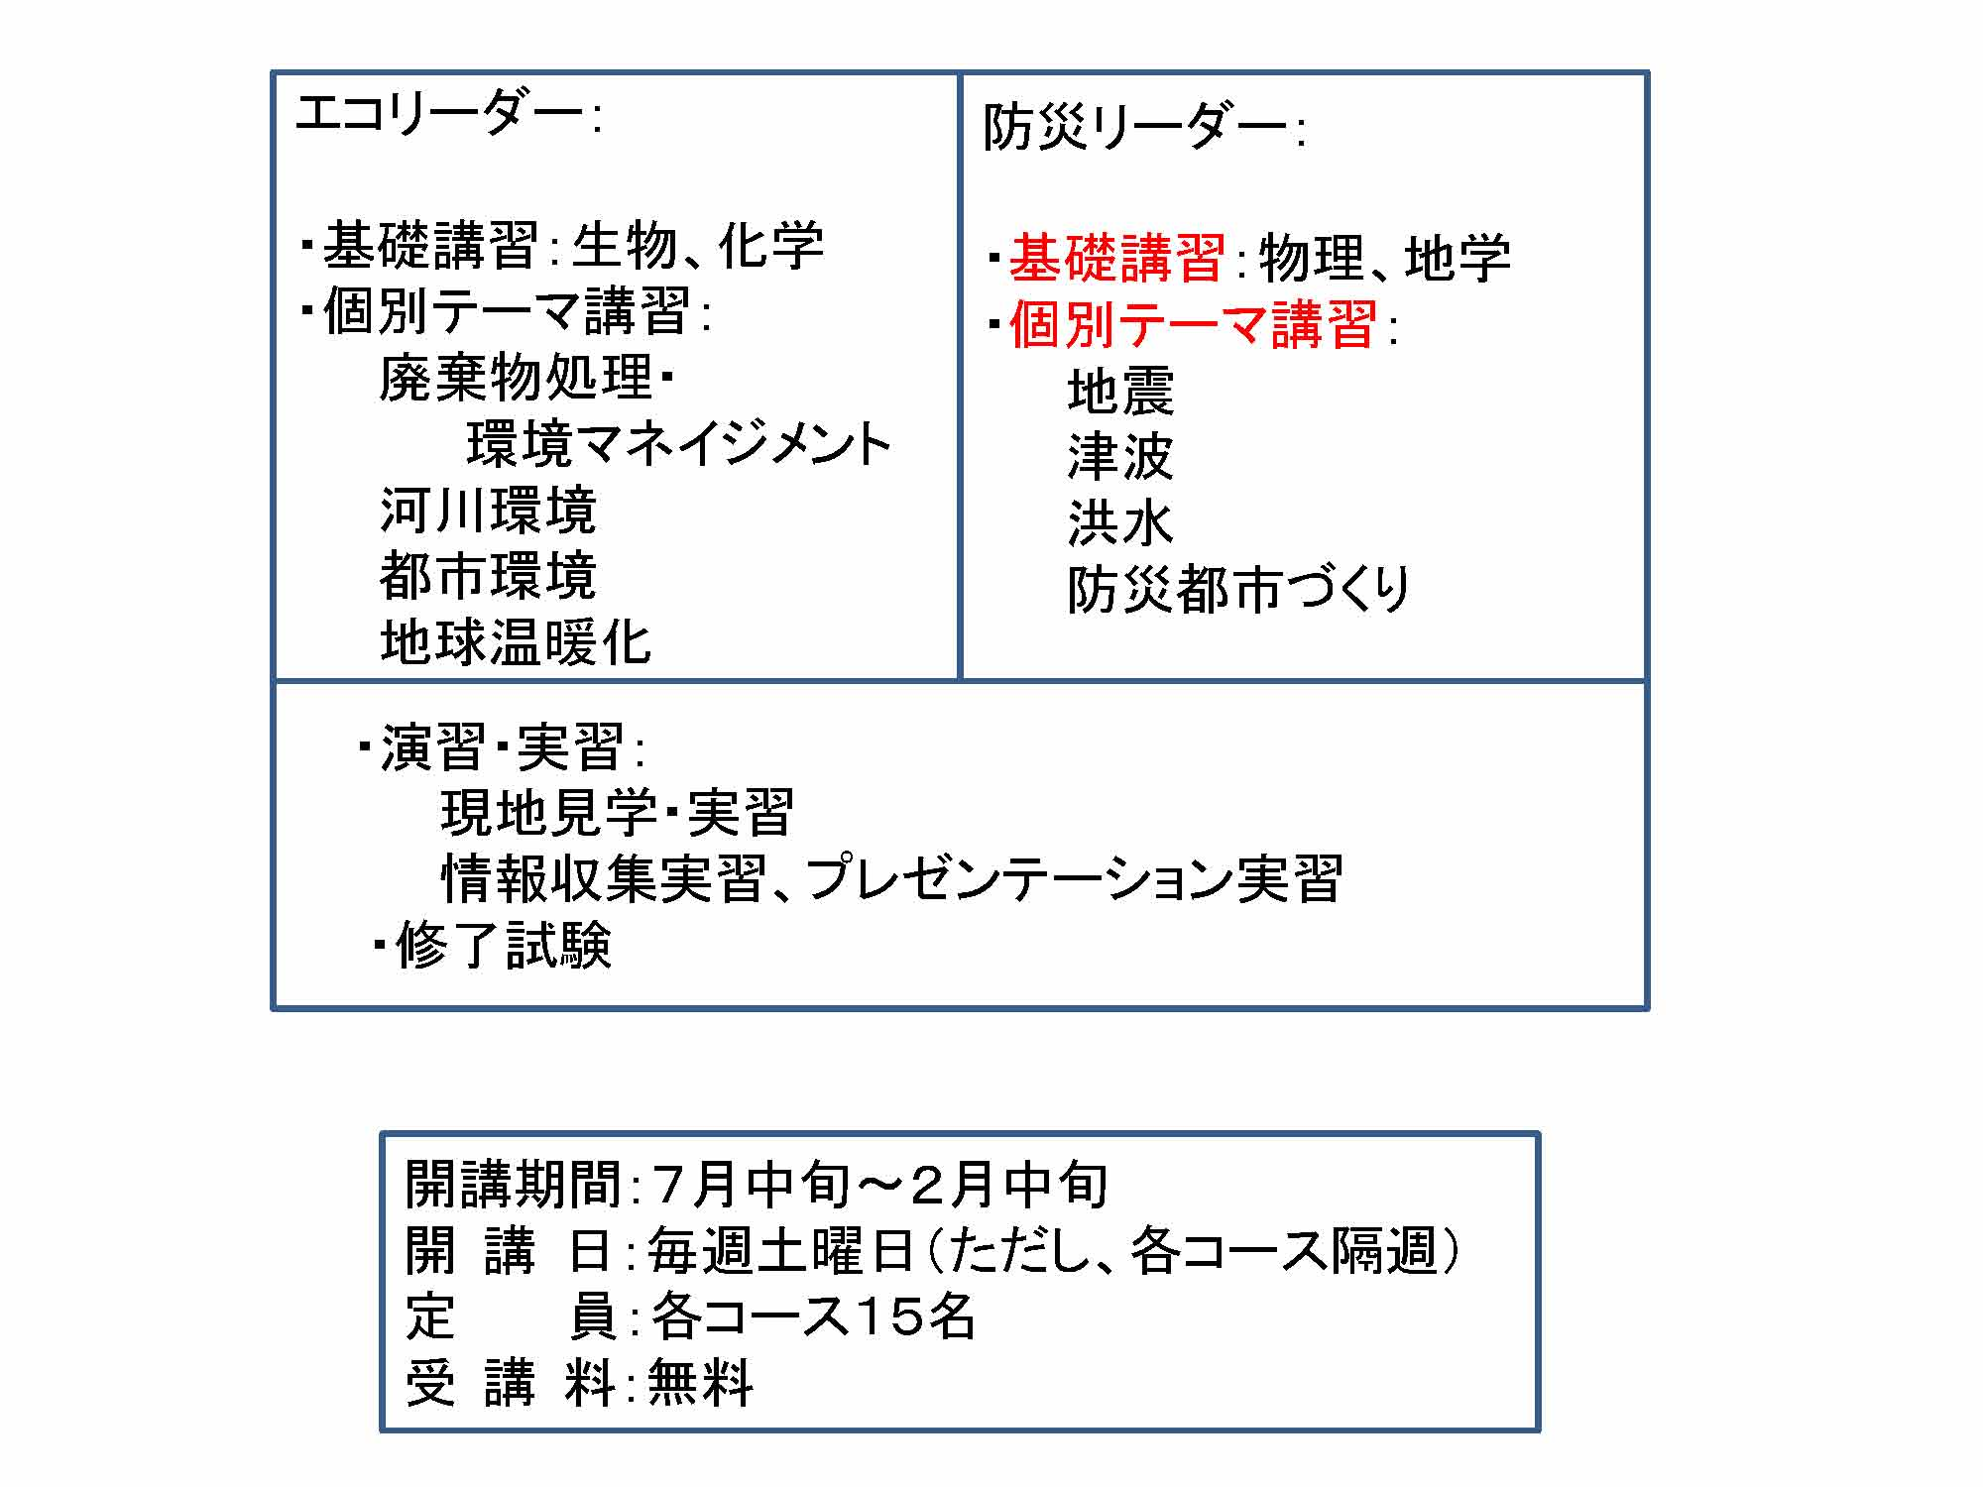
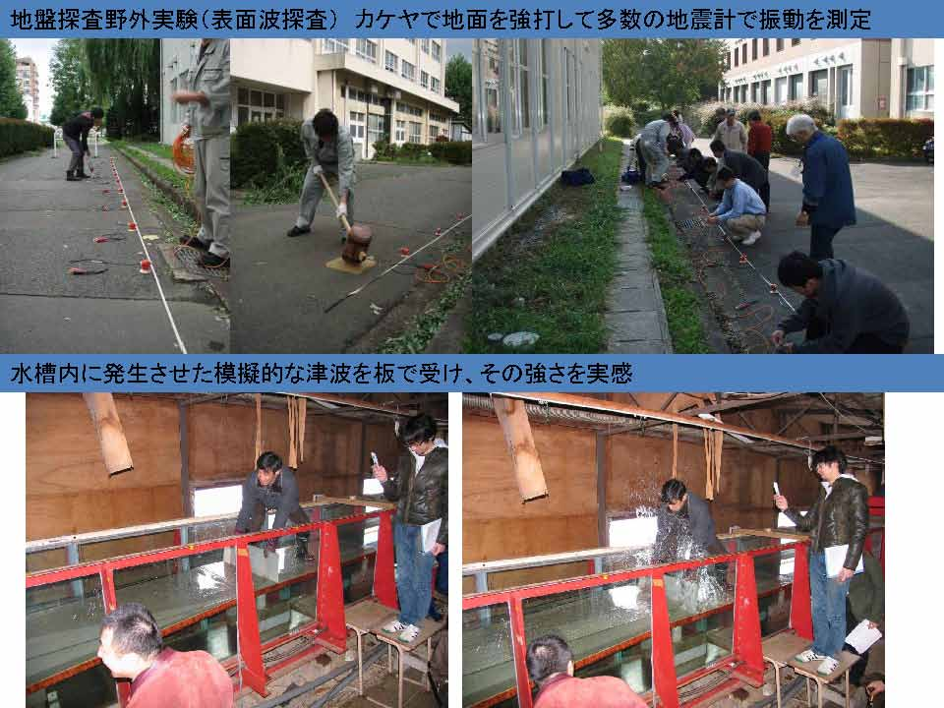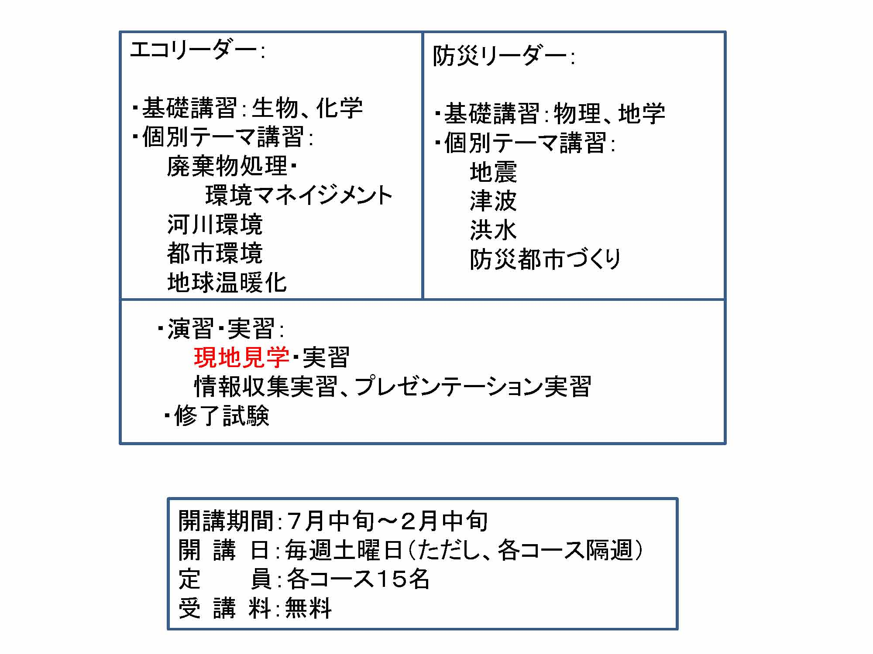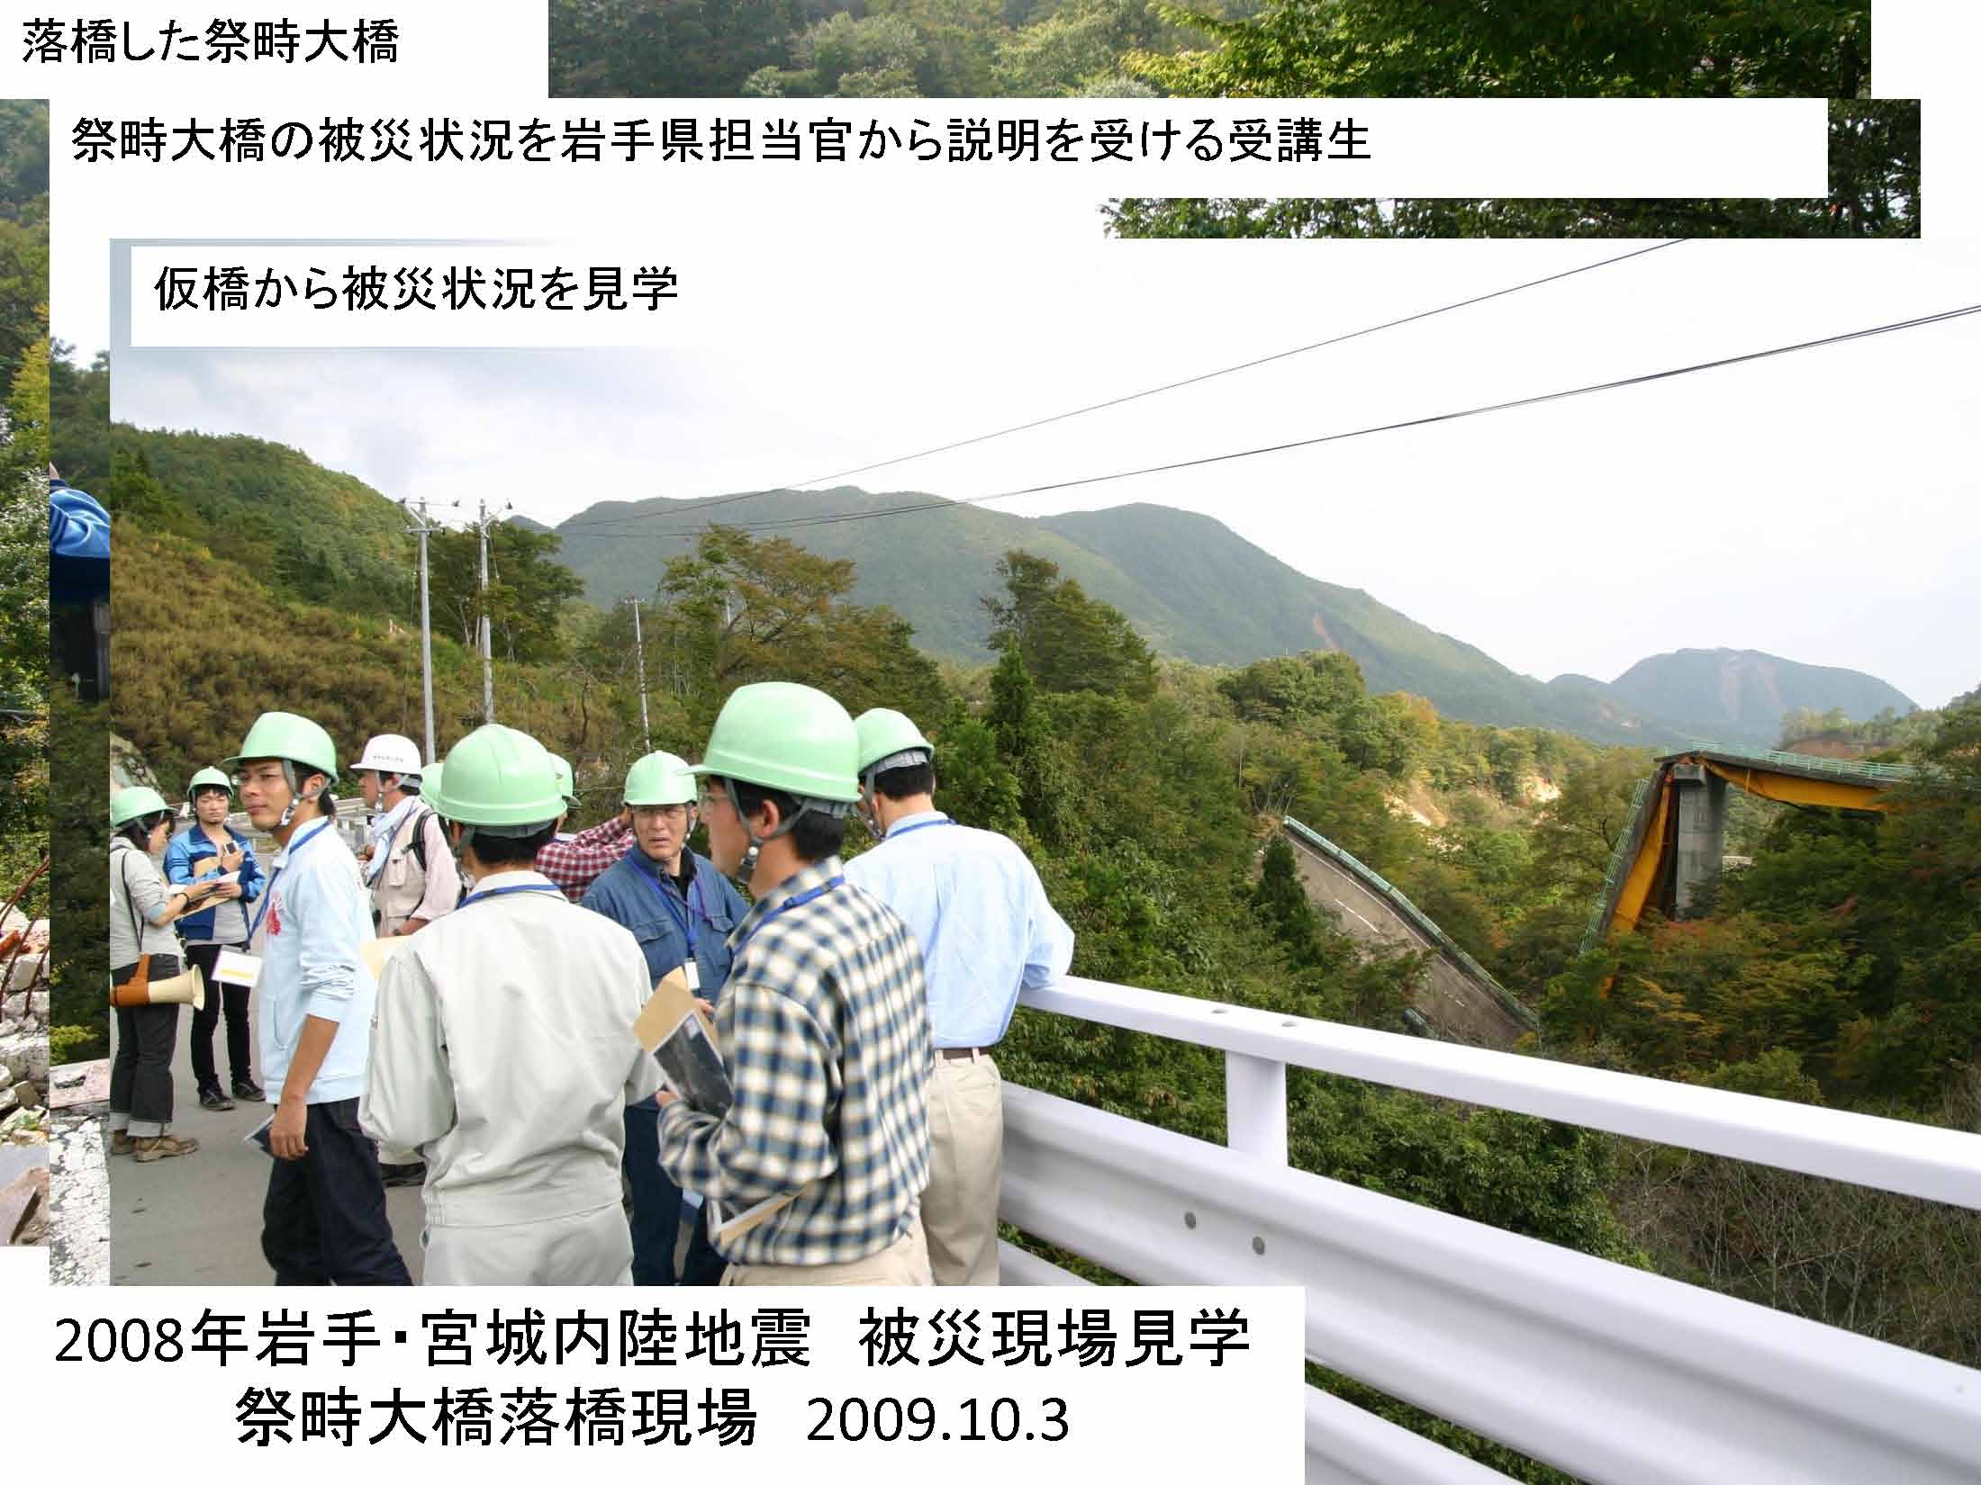
ここでは、通常の座学だけでなく実習・実験を取り入れて、表面波探査による振動の測定、津波の威力の体験、災害の爪痕が残っている現地見学などを行っています。
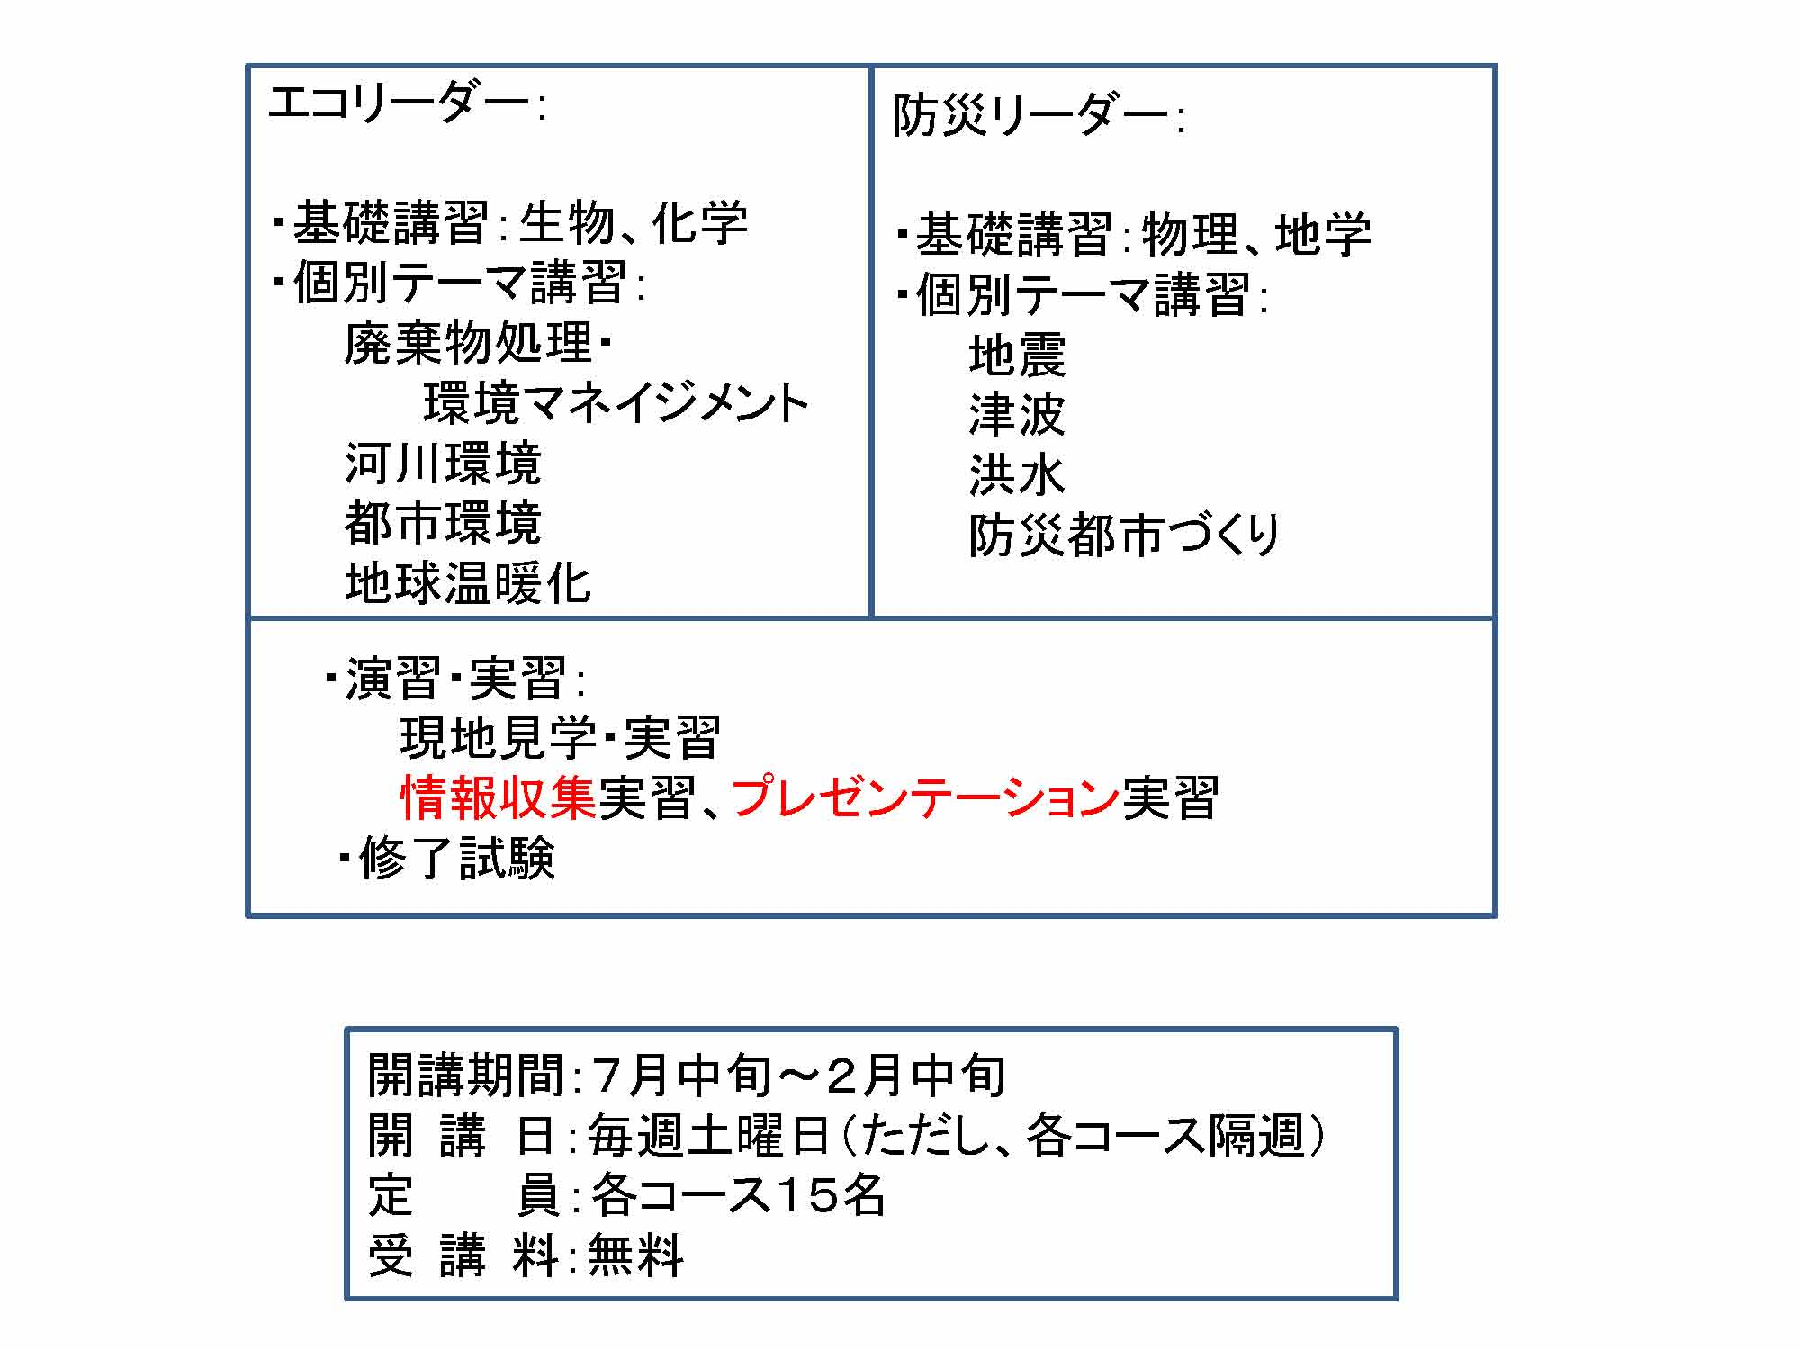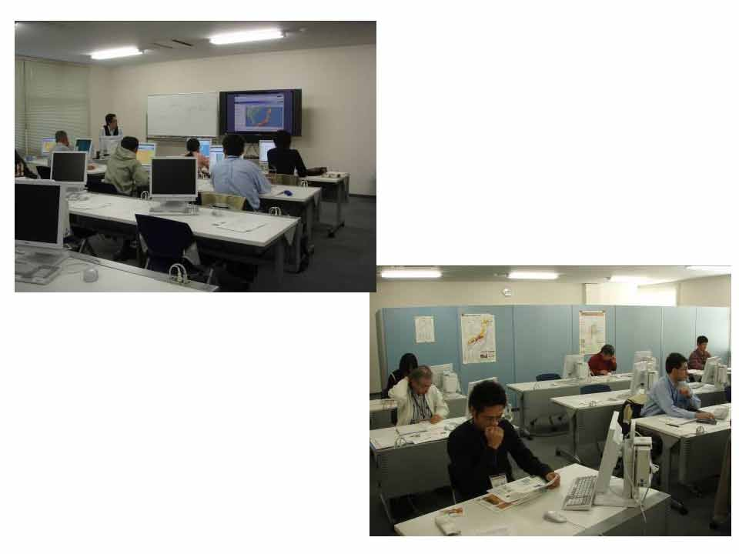
また、リーダーは、情報を集めまとめる力、それを皆さんに知らせるためのプレゼンテーションの力を付けなければいけませんので、そのあたりに3分の1ぐらいの時間を使っています。

8.おわりに
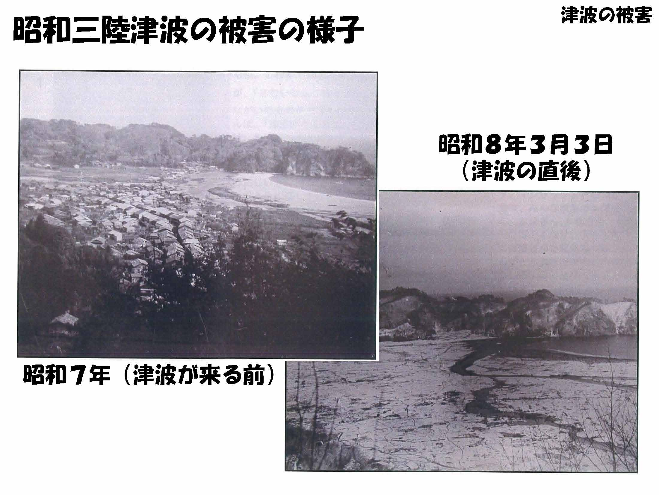
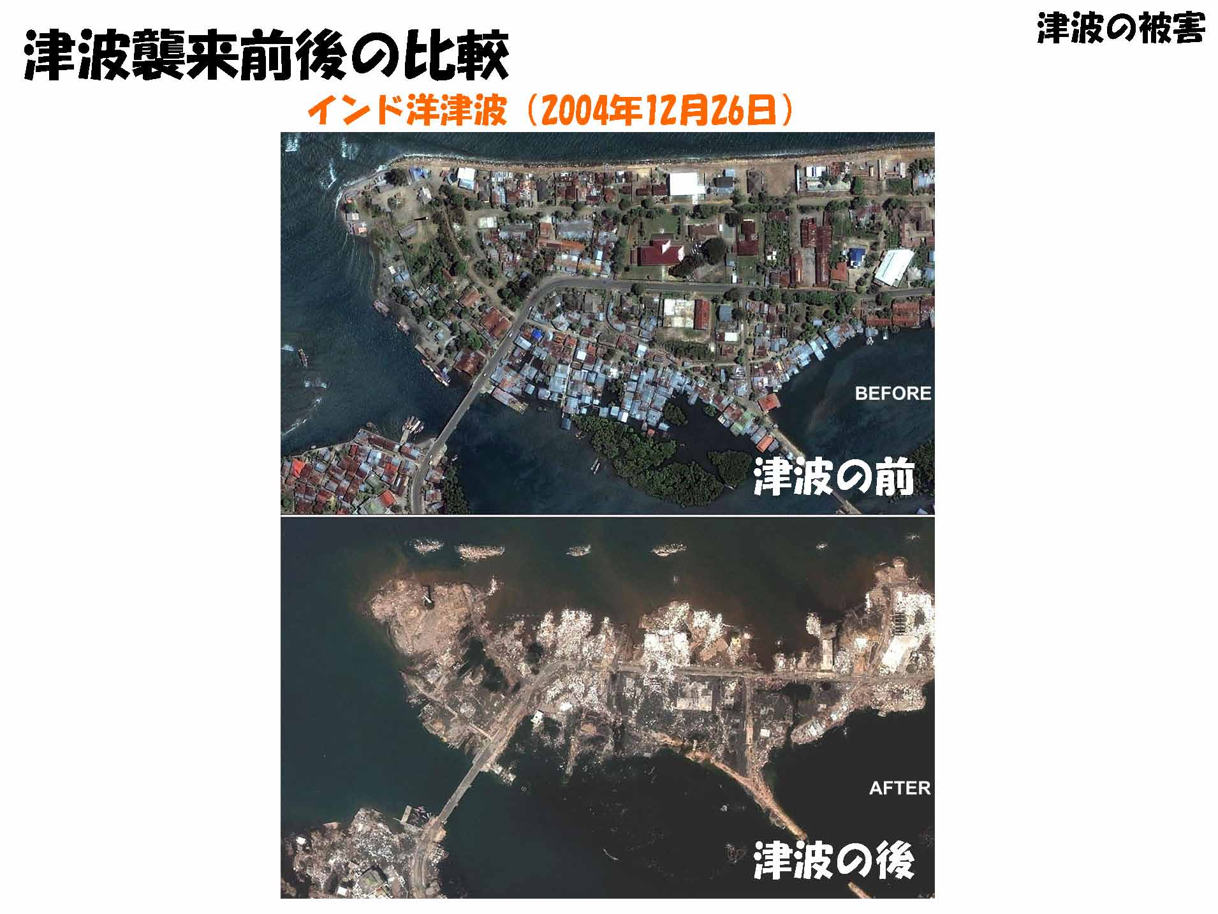
これは昭和の津波のときの田老町です。左側が津波が来る前の年、右側が3月3日に津波が来た直後です。全く何もなくなっています。こういう写真を学生に見せると、「それは昔の話だ。今はいろいろ施設ができている」と言います。つい数年前のインド洋の津波でもそうだと言うと、「それは遠い国の話で、ここは何もなかった」と言っていました。
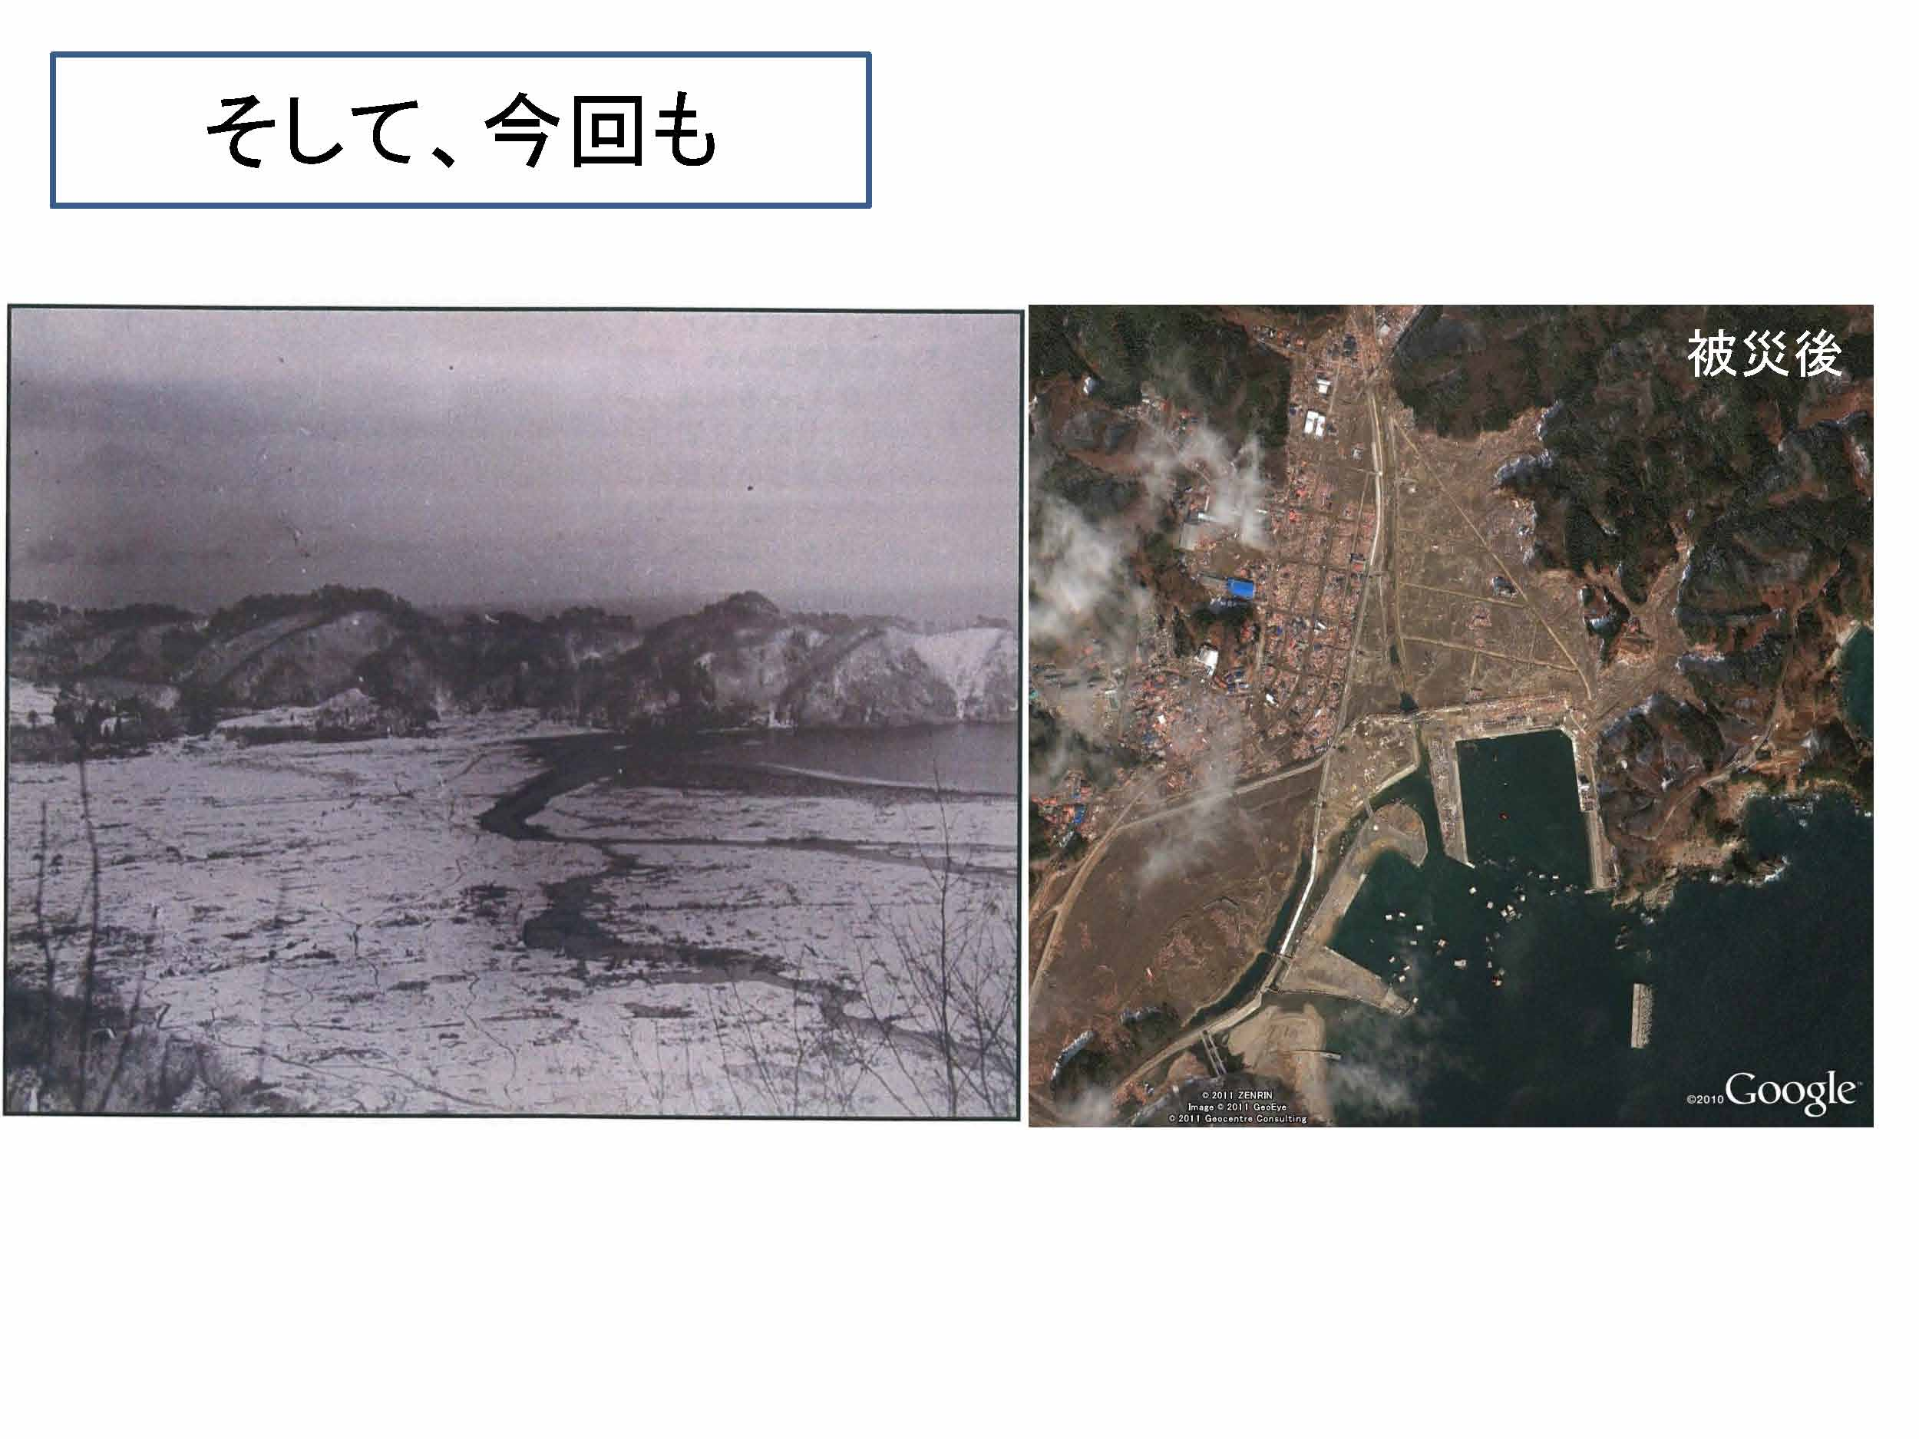
しかし、今回も田老町の様子は昭和のときと全く同じです。昔のこととか、時間的にも距離的にも遠いところに置いて、あまり身近なものにしたくないとう気持ちは分からなくもないのですが、繰り返していることは事実です。
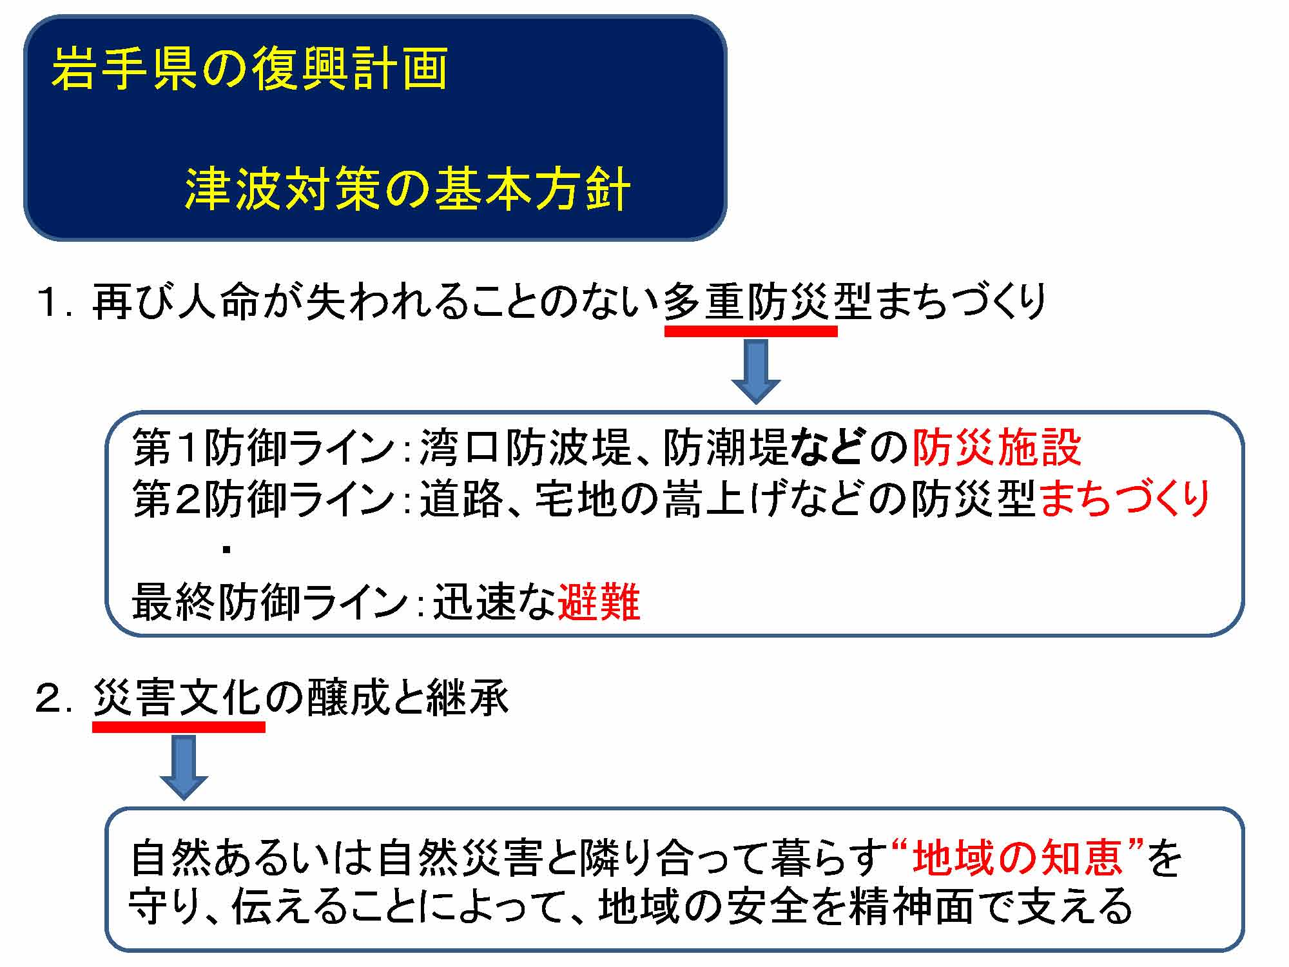
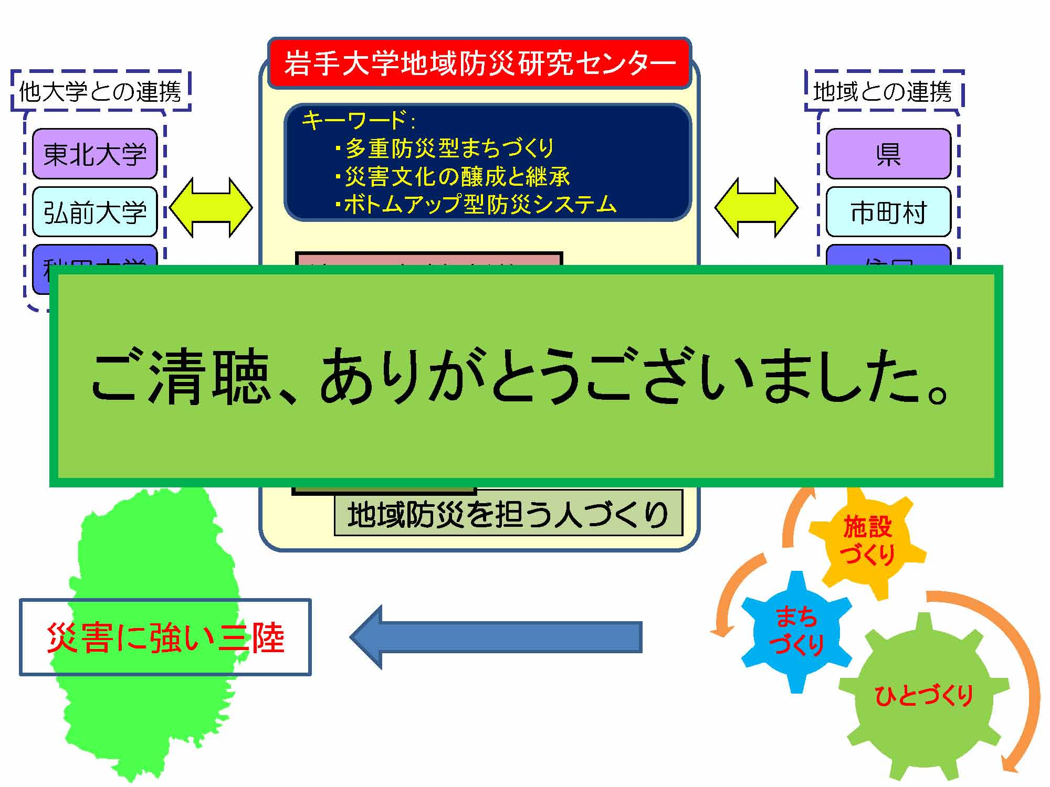
今回がこういった繰り返しの最後になるように、行政も、われわれ住民も、心していかなければいけないと思っています。
ご清聴、ありがとうございました。

質疑応答
（質問者1）今回の大地震において、1年間の避難訓練がどのように役立ったのかとか、被災されて助かった方たちの感想などがありましたら教えてください。それから、チリ地震のとき、実際には津波が来なかったけれども気持ちを切り替えたというのは、どのように切り替えたのでしょうか。

（堺）久慈湊小学校では、子どもたちは何度も避難場所に行っていますので、地震を感じたらそこに行くということが身に染みていました。そういう意味では、子どもたちも賢かったと思いますが、すぐ避難したというのが大きかったと思います。
それから、鍬ケ崎も毎年のように避難訓練をしているのですが、避難訓練していた場所とは全く違うところに避難しました。実は避難場所はかなり遠くにあります。そこに避難することはなく、いざとなれば独自の判断で、どちらかというと手近で高いところにみんなで集まったというのが実際です。ただ、避難訓練が無駄というわけではなくて、時々の判断で構わないのですが、動くということだけは訓練できていたと思います。
それから、幾つかの学校にチリ地震で大津波警報が初めて出たときにどうしたのかとお聞きしたら、警報は少し大げさだと思ったところもありますし、来るのだろうと覚悟を決めたというところもあります。それは校長先生のお気持ち一つかと思いました。

（質問者2）私は岩手県出身で、宮古には親戚がたくさんいますし、鍬ケ崎は父方の故郷ですので、第二のふるさとといえる場所でそのような活動が行われていることをとてもうれしく思いました。
先ほどのシミュレーションで、湾の方から波が来ていることは来ているのですが、実際は裏山の方からも波が来ていて、そういう意味では想定以上の被害があったのではないかと思っています。今後、シミュレーションをして想定していくことも考えられますが、想定外のことに対してどういう対策を打っていくべきとお考えでしょうか。

（堺）鍬ケ崎は半島状になっていますので、蛸の浜という裏側からも来ました。これは過去にも何度もあったことです。鍬ケ崎以外でも、半島のところは左右両方から来るということがたびたび起きています。そういうことは地域の方はご存じで、場合によっては海の方を見ていて山からやられた、つまり山を越えた津波によって背後から襲われたということもあります。その辺は地域の方の伝承で少しずつ伝わってはきていますが、新たに来た方々、あるいは若い世代が知らないということがあると思います。
今、われわれセンターの方では、そういった津波の歴史や生活の知恵をまとめて、それが風化しないような仕組み作りをしようと考えています。大変貴重なご意見ありがとうございます。

（質問者3）パネルディスカッションのテーマかもしれませんが、機能しなかったとか、こうすればよかったという点をコメントしていただければと思います。

（堺）実は、今回のことがありまして、岩手県の沿岸にある小中学校150ぐらいに、津波防災の教育がどの程度行われていたか、われわれの教材を使っていただいたかということを聞きました。そうすると、学校独自の取り組みは結構いろいろ行われているのですが、教材そのものが十分に活用されていたという印象は持てませんでした。講習会も、そもそも知らなかったというところもありました。
声を掛けて、答えるところにやっているのでは駄目だということが今回よく分かりました。押し売りでもいいので、われわれが出向いて各学校で実践しないと伝わらないのではないかと思います。
それから、鍬ケ崎では110名の住民のうち1名亡くなっているのですが、それはいったん避難してから船を見に帰られたのです。われわれとしては、それが一番危険だと何度も伝えているのですが、どうしてもそういう方が出てきますので、思いとどまっていただくための仕組みを考えなければいけません。
一つには、ひょっとしたら保険制度にも問題があるのかもしれません。漁師の方は、「家より船の方が高い」とよくおっしゃいます。ですから、船を失いたくないという気持ちが強いのは私にもある程度理解できるので、そういったものをカバーできる仕組みも必要なのではないかと思ったこともありました。

（質問者4）震災後、片田先生の防災教育がマスコミなどでよく取り上げられています。しかも釜石での教育事例として、「シミュレーションは信じるな」「最善を尽くせ」「まずは自分が率先して逃げろ」という非常に激しい表現です。特に「シミュレーションを信じるな」というところでは、シミュレーションで津波が来るところのすぐ上に住んでいた方が亡くなってしまったということがあってのことだということですが、そういったシミュレーションが先入観になってしまうというところは、教育としてどのようにとらえていくべきなのかを教えていただきたいと思います。

（堺）片田先生は釜石で随分活躍されていて、私も非常に敬意を表しています。結局、既存のもの、あるいは今持っている中途半端な知識で行動を鈍らせるよりは、何も信じず自分だけで逃げろ。津波の場合は親兄弟のことを考えずにてんでんばらばらに逃げろという「津波てんでんこ」をキーワードとして、自分が避難するということを先生は教えていらっしゃるのだと思います。それも一つの考え方だと思います。
ですから、いろいろな情報が集まって子どもの安全が守られるのだろうと思っています。ただ、岩手県の場合、小中学校にいて先生の指導の下に動いていた児童生徒に一人も犠牲者が出なかったのは、岩手の軌跡だろうと思っています。いろいろな情報を得ながら、現場の先生方が最善の方法を尽くされるのが、子どもにとっては一番いいと思っています。

